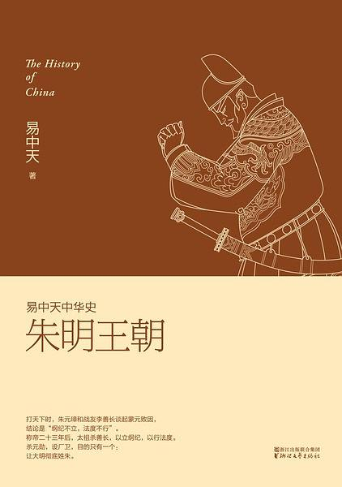

# Table of Contents

易中天中华史 21 朱明王朝

扉页

第一章太祖改制

杀意因何而起

中书省内讧

胡惟庸谋反案

废除宰相

第二章燕王定鼎

祸在萧墙

兵出燕山

朱棣得位

血腥镇压

第三章变态统治

锦衣卫

司礼监

东厂与西厂

太监刘瑾

第四章多样世俗

头号玩家

转折时期

江南市镇

绅士阶层

第五章新型文艺

八股文

段子与叶子

人在江湖

色情与爱情

附录

本卷大事年表

Table of Contents

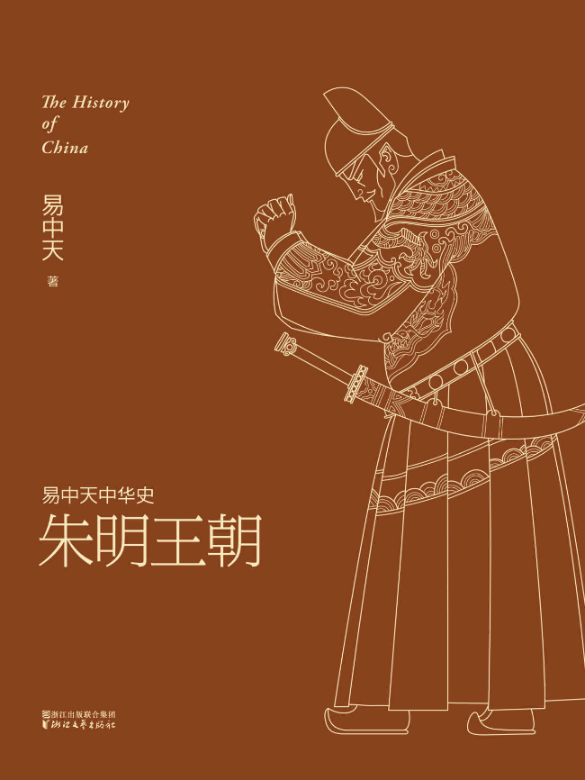

目录

Table of Contents 2

l第一章r 太祖改制 7

杀意因何而起 9

中书省内讧 16

胡惟庸谋反案 20

废除宰相 24

内阁与行省 28

l第二章r 燕王定鼎 35

祸在萧墙 37

兵出燕山 43

朱棣得位 49

血腥镇压 54

迁都北京 60

l第三章r 变态统治 66

锦衣卫 68

司礼监 73

东厂与西厂 79

太监刘瑾 84

廷杖与文字狱 89

l第四章r 多样世俗 93

头号玩家 95

转折时期 102

江南市镇 107

绅士阶层 113

市井与江湖 118

l第五章r 新型文艺 123

八股文 125

段子与叶子 130

人在江湖 139

色情与爱情 145

回归人性 150

l附录r 155

# l第一章r 太祖改制

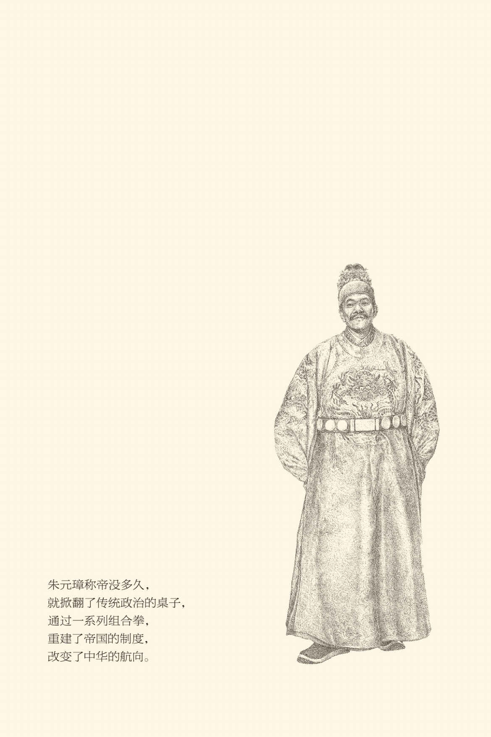

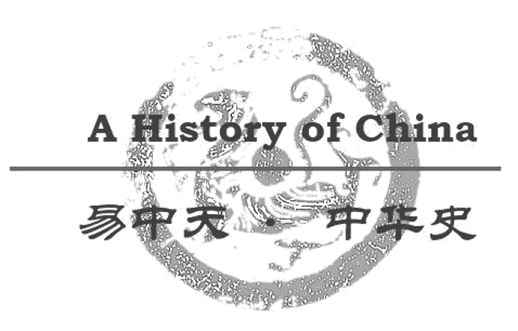

## 杀意因何而起

朱元璋称帝二十三年后，李善长被杀。

李善长可不是等闲之辈。早在朱元璋参军一年，还只是起义军中一名小将时，两人就结为生死之交。据《明史》的记载，他们在闲时甚至还聊到了未来的规划。

朱元璋问：四方战斗不已，何时能够安定？

李善长说：秦末天下大乱，汉高祖以一介布衣而奋起于草莽之中，豁达大度，知人善任，不嗜杀人，只用五年就成就了帝业。如今国家土崩瓦解有如秦末，明公起义之地又近于汉高祖的沛县，山川王气，受之无愧啊！

这就是最早的建国纲领了，尽管记载未必可靠。但要说李善长是朱元璋的亲密战友，大明朝的开国元勋，则半点问题都没有。新政权就是他和朱元璋一起建立的。

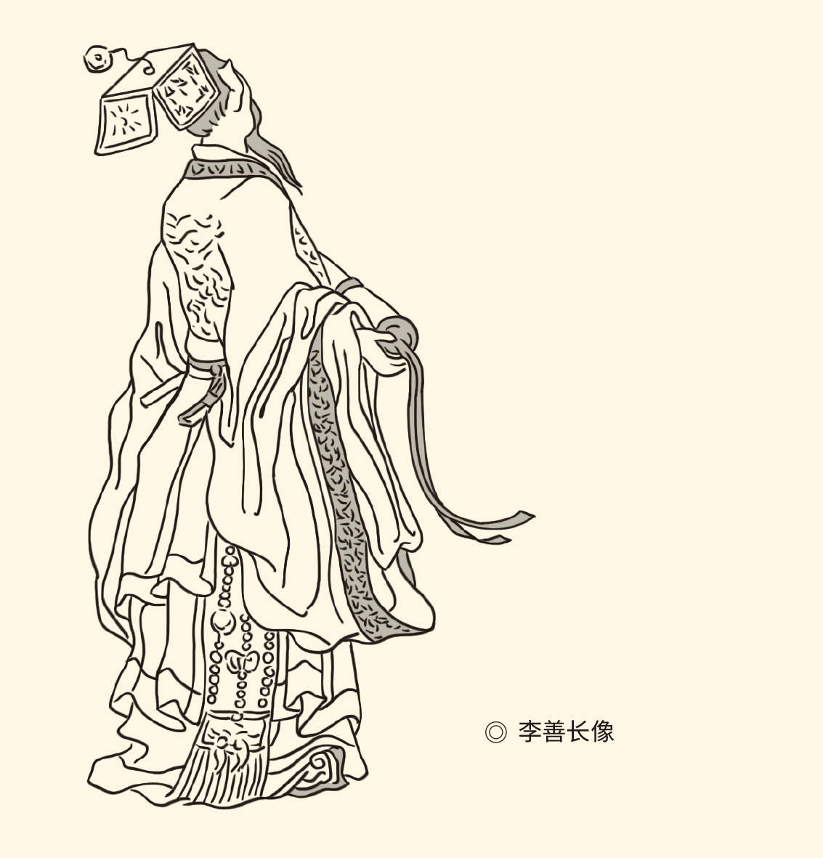

据清代上官周《晚笑堂画传》。

然而却被杀了。

罪名也很严重，是伙同左丞相胡惟庸谋反。所以，不但李善长被赐死，他的家人七十余口也都问斩，只有长子李祺由于是朱元璋的女婿而幸免于难。不过，嫁过来的临安公主却跟着倒霉的驸马爷一起，被撵出了京城。[1]

这就非常可疑。

可疑是显而易见的。事实上，胡惟庸的“谋反案”发生在洪武十三年（1380）正月，李善长被杀则在洪武二十三年（1390）五月，两件事相距十年之久。如果李善长是胡惟庸的同谋，请问为什么这么长时间才被揪出来？[2]

何况逻辑也不通。

我们知道，作案是要有动机的。像谋反篡位这样的惊天大案，更是非有利益驱动和精心谋划不可。可惜这两个前提李善长都没有。想想就知道，如果要做皇帝，当年群雄并起时就可以自立山头，何必等到天下已定再来动手？

说他帮胡惟庸篡位，就更是大谬不然。他这样做有什么好处呢？且不说谋反不容易，即便侥幸成功，也不过成为开国元勋，生封公，死封王，儿子成为驸马爷而已。这些好处他现在就有，犯得着为了胡惟庸铤而走险吗？

这可是用脚指头就能算清楚的账。所以在李善长被杀第二年，就有一位小官据此上书鸣不平。照理说，以朱元璋的蛮不讲理和刚愎自用，看了这封奏折应该龙颜大怒。然而怎么样呢？不置可否，那位小官也安然无恙。[3]

由此可见，朱元璋也知道，李善长谋反是冤枉。

同时他又清楚，这件事讨论不得，只能装糊涂。

那么，朱元璋为什么要杀李善长？

是兔死狗烹，鸟尽弓藏吗？

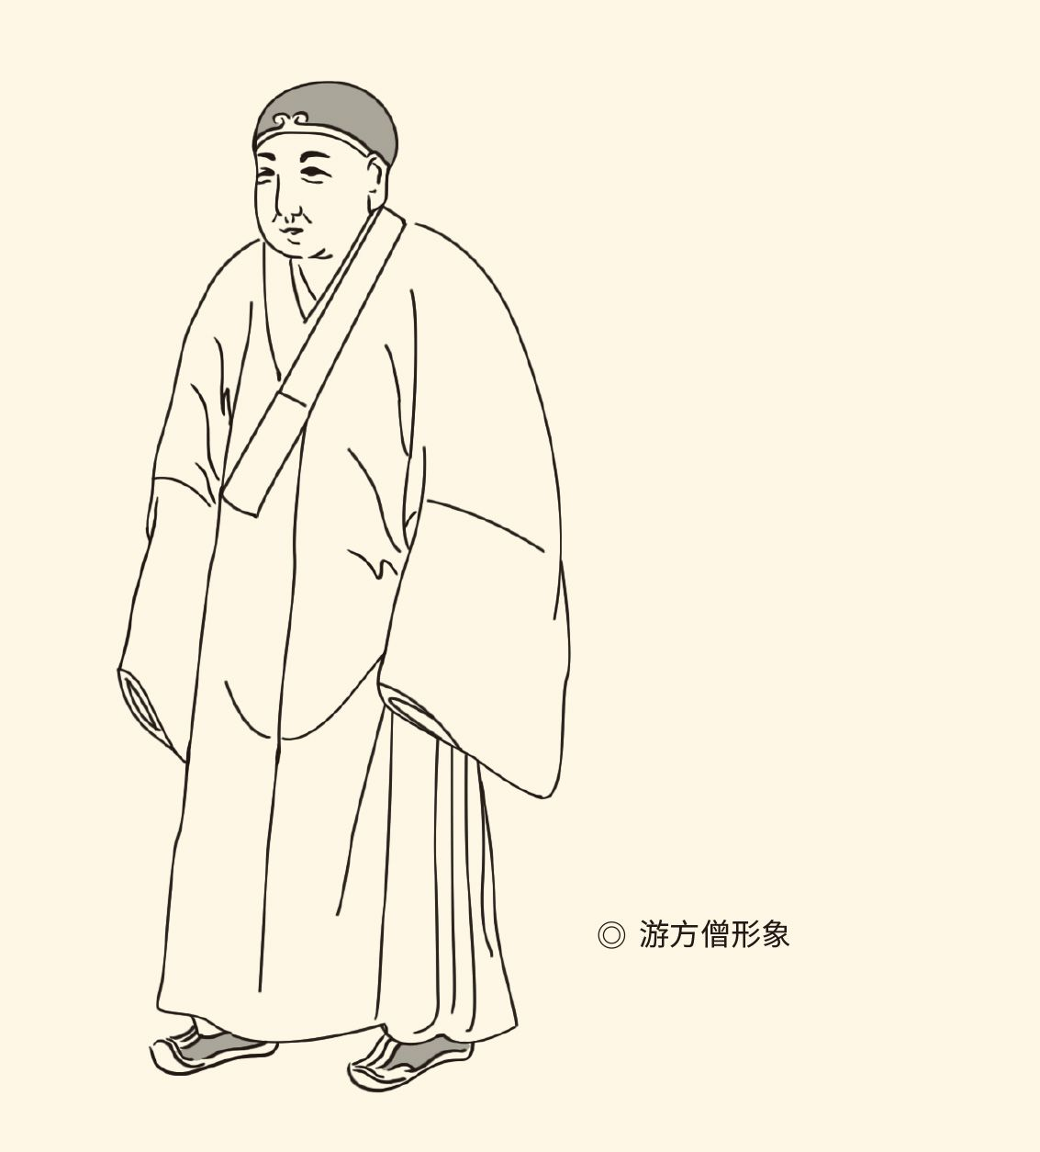

投效郭子兴之前，朱元璋做过游方僧，乞讨于淮河上游一带。

也不尽然。

没错，朱元璋是杀了不少功臣，而且杀起人来甚至不需要理由。比如功臣中排名第四的宋国公冯胜，便在李善长被杀五年多以后赐死，没有罪名。据《明史》的说法，其原因竟是由于一些鸡毛蒜皮的小事惹得皇帝不高兴。[4]

如此这般，岂非滥杀无辜？

恐怕是的。原因之一，是朱元璋出身卑微，比当过亭长的汉高祖刘邦还不如，当然不可能有唐太宗和宋太祖的气度和雅量。相反，作为政治暴发户，他严重缺乏自信，总怀疑别人看不起他，结果“稍有触犯”便“刀锯随之”，某个御用文人甚至只因为马屁拍得没有创意，也被砍头。[5]

于是，在朱元璋手下做官便成了高危职业。当时，文武百官上朝之前都要与家人诀别，安排后事。晚上回家则喜出望外地欢聚一堂，庆幸自己又多活了一天。[6]

伴君如伴虎啊！

跟朱元璋说话，当然也很难。

某次，这位嗜杀皇帝拿了一份死刑犯名单，给一个名叫袁凯的监察官员看。名单是朱元璋拟的，却被奉旨复审的皇太子朱标删去多人，因此他问：朕与太子，谁是谁非？

袁凯答：陛下执法如山，东宫心存恻隐。

这个说法虽然未免圆滑，但还算得体，也没有恶毒攻击或者挑拨离间的嫌疑。朱元璋却勃然大怒。他指着袁凯咬牙切齿地痛骂说：你这个老奸巨猾的两面派！

袁凯吓得魂飞魄散，回家以后立即装疯，趴在篱笆旁边吃狗屎，这才躲过一劫。当然，朱元璋和他派去监视袁凯的特务并不知道，那“狗屎”其实是用砂糖拌炒面做的。[7]

此类事件层出不穷，可谓史不绝书。

显然，这种“法外加刑，以杀立威”的统治手段，是适用于所有人的，并非特别地针对功臣。事实上，朱元璋杀得更多的，还是贪官污吏、地方豪强和桀骜不驯的将领，以及多嘴多舌的读书人。何况并非所有的功臣都被杀。某些功臣过早离世，也未必就是朱元璋下的毒手。[8]

比如魏国公徐达。

徐达和李善长最早册封公爵，都是特等功臣。封公在后的冯胜等人是一等，封侯的是二等。大明建国后，一文一武两位特等功臣同时成为帝国最早的宰相。李善长任左丞相，位居第一；徐达任右丞相，位居第二，都相当于国务总理。由于功勋卓著地位崇高，徐达的死就特别引人注目。

按照《明史》的记载，由于带兵出征而离开相位的徐达是在朱元璋建国十八年后，李善长被杀五年前去世的，享年五十四岁，死因是背上长了毒疮不治身亡。但据野史，徐达死前朱元璋曾经送去蒸鹅。君有赐，臣不敢不受。因此尽管按照医嘱他不能吃这东西，徐达还是当着使者的面把那蒸鹅吃得一干二净，结果很快就病情加重撒手人寰。[9]

照这么说，徐达竟是被朱元璋谋杀。

但是抱歉，此说可疑。

前面说过，作案是要有动机的。吕后杀韩信，宋高宗杀岳飞，都事出有因：韩信功高震主，岳飞则弄出个姓岳不姓赵的军队来，所以杀岳飞的同时还要夺其他人的兵权。然而徐达虽然功高，却并未震主也不跋扈。每年冬天，手握重兵的他一定从前方回到京城，交还将印，春来再听差遣。[10]

徐达不是韩信，更不是岳飞。

朱元璋对徐达也十分满意，不但称兄道弟，还扬言要把自己当年做吴王时的旧邸赐给他住。这当然是假惺惺，同时也是试探，徐达自然坚辞不就。于是，朱元璋便将徐达拉进府邸灌醉，让他在寝宫睡了一觉。结果徐达醒来以后，魂飞魄散地滚下台阶，跪地磕头不已，连称死罪死罪。

太祖皇帝又很满意。[11]

显然，朱元璋对徐达，猜忌是有的，防范是有的，杀意则未必有。何况吃蒸鹅会致死，也没有科学依据。如果真有依据，那就更加可疑。因为这等于是给被害人送砒霜，岂非向全天下公开宣布“我是凶手”？

朱元璋还没有那么蠢。

因此，按照“无罪推定，疑罪从无”的原则，我们应该将此案中的朱元璋当庭释放，其他血债另案处理。

现在再看李善长。

李善长肯定不是死于朱元璋的心理变态。没错，那家伙是疑神疑鬼，喜怒无常，心狠手辣，但也老谋深算，处理重大问题其实都经过深思熟虑。李善长那么重要的人，岂能一时兴起就杀了？功高震主也说不通。此人洪武四年（1371）正月便已退休，难道还能十九年如一日地继续震主，一直震到洪武二十三年（1390）五月被杀？不可能吧？

很显然，这里面必有玄机。

我们的故事也得从头说起。

[1] 以上见《明史》之《太祖本纪三》《李善长传》。​​​​​​​​​

[2] （清）赵翼《廿二史札记》卷三十二“胡蓝之狱”条即有此问。​​​​​​​​​

[3] 见《明史·李善长传》。​​​​​​​​​

[4] 《明史·冯胜传》称：时诏列勋臣望重者八人，胜居第三。太祖春秋高，多猜忌，胜功最多，数以细故失帝意。蓝玉诛之月，召还京。逾二年，赐死，诸子皆不得嗣。《太祖本纪二》则称，洪武三年十一月朱元璋大封功臣，公爵六人，冯胜排名第四。在（明）陈建《皇明历朝资治通纪》前编（以下简称《通纪》前编）卷五的记载中，冯胜排名第五。​​​​​​​​​

[5] 本段描述请参看樊树志《明史讲稿》，赵翼《廿二史札记》卷三十二“明祖晚年去严刑”条，同卷“明初文字之祸”条及吴晗《朱元璋传》对该条所引史实的解释。​​​​​​​​​

[6] 见赵翼《廿二史札记》卷三十二“明祖晚年去严刑”条。​​​​​​​​​

[7] 以上见《明史·袁凯传》及（明）陆深《金台纪闻》。​​​​​​​​​

[8] 洪武三年朱元璋大封功臣，李善长和徐达特等，另有四人为一等，封公爵。四人中，卫国公邓愈洪武十年病故，追封宁河王；曹国公李文忠洪武十七年病故，追封岐阳王；由于父亲常遇春的功劳而获封郑国公的常茂洪武二十年得罪，二十四年卒。李文忠之死疑为中毒，朱元璋因此杀其医。见《通纪》前编卷六、卷七，《明史》之《功臣世表一》和各人本传。​​​​​​​​​

[9] 徐达之死见《明史》之《太祖本纪三》和《徐达传》。赐蒸鹅一事见（明）徐祯卿《翦胜野闻》，吴晗《朱元璋传》和樊树志《明史讲稿》均采信此说。​​​​​​​​​

[10] 关于吕后杀韩信和宋高宗杀岳飞，请分别参看《易中天中华史》之《秦并天下》和《风流南宋》。​​​​​​​​​

[11] 以上事见《通纪》前编卷七，《明史·徐达传》。​​​​​​​​​



## 中书省内讧

朱元璋早就对李善长不满。

证据，是他在洪武二年的十月秘密召见了刘基。[1]

刘基就是刘伯温，在正史和民间传说中都是一肚子锦囊妙计的诸葛亮式人物。朱元璋跟他密谈的内容，则是要改组帝国的中央政府。因此这事非同寻常，必须注意。

当然，先得简单介绍当时的政治体制。

明代初年，帝国仍然延续元代的制度，也就是以中书省为最高行政机关，以左右丞相为国务总理。只不过将左右的地位由元人的尚右改为尚左，即左丞相排名第一，右丞相排名第二。地位次于左右丞相的平章政事在制度上也有，但是形同虚设。相当于副总理的，实为左丞和右丞。[2]

朱元璋要讨论的，便是这四个职位的安排。

这当然是大事，刘伯温也吓了一跳。因为右丞相徐达就职以后便在北方打仗，政府首脑其实只有李善长一人。中央政府调整人事，岂非就是要动李善长？

于是刘伯温说：善长开国元勋，首相非他莫属。

朱元璋却呵呵一笑：这人多次要加害于你，你倒帮他说好话。如此高风亮节，这丞相你来当吧！

刘伯温当然不能接受。他很清楚，疑神疑鬼的皇帝陛下连李善长都信不过，又岂能当真信任自己？共患难易，同富贵难，韩信可是前车之鉴。于是马上跪下来磕头说：丞相乃国之栋梁，非参天大树不堪重任，刘基只是小树枝。

朱元璋便问：杨宪如何？

杨宪是刘伯温的好朋友，伯温却不肯趁机谋私。他实事求是地回答：杨宪有宰相的才能，没有宰相的器量。当宰相要心平气和宁静如水，以公义公理为原则，杨宪做不到。

朱元璋又问：汪广洋如何？

刘伯温回答：比杨宪还要偏狭肤浅。

朱元璋再问：胡惟庸如何？

刘伯温回答：初生牛犊罢了，会弄坏车辕和木犁的。

朱元璋笑了：看来朕的丞相，只能是先生。

刘伯温再次磕头：谢主隆恩！可惜臣身患重病，又不耐烦事务性工作，恐怕会辜负陛下的厚望。以天下之大，何愁没有栋梁之才？只要圣上用心访求就是。若是起用前面说的这几个人，臣愚昧，真心以为万万不可！

朱元璋多少有些失望。

的确，刘伯温是很聪明，可惜这次却完全没猜透朱元璋的心思。实际上进宫之后他首先就该想想，改组中央政府这么大的事情，皇上为什么不找别人，偏偏要跟他商量？难道仅仅因为他足智多谋又忠心耿耿吗？

当然不是。

根本原因在于他是功臣，又不是大功臣。一年后朱元璋论功行赏，刘伯温只封了伯爵，排名三等。但，如果把徐达和李善长看作特等，他就只能算四等了。

抓住了这个关键，一切便都豁然开朗。此前我们一直弄不明白，朱元璋对李善长究竟有什么不满。居功自傲？恃宠弄权？专横跋扈？恐怕似是而非。《明史·李善长传》也只是说他容不得属下侵权，以及对刘伯温出言不逊，逼得刘伯温申请退休，等等。但刘伯温退休是在李善长下台两个多月后的洪武四年三月，陛下怎么在洪武二年十月就不满？整治侵权的属下则在朱元璋称帝之前，又岂能算是冒犯皇帝？[3]

看来原因只有一个，那就是权力欲和控制欲都极强的朱元璋，完全无法容忍功劳大、威望高、能力强的宰相，这才选择杨宪、汪广洋、胡惟庸那样没有政治资本的。当然皇帝陛下十分清楚，这些人难以服众，因此希望刘伯温能够帮忙过渡一下。说实话，他恐怕也没打算让这位才思敏捷聪明绝顶的功臣干多久。宰相的位置，迟早要交给便于控制的人。

但，刘伯温坚辞不就，朱元璋只好另做打算。

李善长当然继续留任，还在第二年得到加封。汪广洋和杨宪也进入了中央政府，只不过杨宪虽然先后担任了第二副总理右丞和第一副总理左丞，却在任命为左丞的当月，也就是李善长加封韩国公的四个月前被杀。这个可怜的家伙甚至连在《明史》立传的资格都没有，只在《太祖本纪二》留下冷冰冰的一句话：中书左丞杨宪有罪诛。[4]

刘伯温不幸言中。

李善长也好景不长。洪武三年十一月大封功臣，四年正月他就退休。这就说明，朱元璋早就想让他离开相位，否则不会只有两个月的时间差。当然，皇帝也不想把事情弄得太难看，这才特意安排在功臣们的授勋仪式之后。

过了一年，徐达也不再挂名右丞相。[5]

接替李善长主持中书省工作的是汪广洋，不过职位是右丞相，也就是第二总理，第一总理左丞相职位空缺，胡惟庸则被任命为左丞，即第一副总理。两个人都是朱元璋看中而刘伯温反对的，却并不精诚团结。而且很奇怪，竟是级别低的胡惟庸，不断欺负职位高的汪广洋。[6]

说起来汪广洋也是老牌的受气包。洪武三年，汪广洋与杨宪在中书省同事，就受尽杨宪挤对。因为杨宪虽然是职位低半级的右丞，却是洪武二年九月任命的。汪广洋从地方上调进中央，还后来居上，杨宪的忌恨便有如山洪暴发，唆使监察官员告了汪广洋的刁状。汪广洋被赶出了中书省，直到杨宪被杀之后才重返中枢，还被封为伯爵。[7]

照理说，咸鱼翻身的汪广洋应该大有作为。因为到洪武四年正月，他不但升级成为右丞相，而且此时中书省的丞相还只有他一个人。朱元璋恩宠之重，可见一斑。[8]

然而怎么样呢？

两年以后就被贬到广东去了。[9]

罪名，是无所建树。

据说，这是胡惟庸搞的鬼，幕后黑手则是李善长。因为汪广洋在洪武三年六月被免职以后，胡惟庸就接替了他左丞的职位。没想到杨宪被杀，汪广洋卷土重来，还变成了他的顶头上司，这让胡惟庸情何以堪，自然处处为难。汪广洋则是连杨宪都对付不了的，又岂能镇得住李善长的同乡和亲戚胡惟庸？只好事事忍让，当然无所建树了。

朱元璋也很生气。他这样安排，原本就是要让汪广洋和胡惟庸相互牵制，建立一个既能取代李善长处理政务，又能让他放心的班子。汪广洋如此不中用，又要他做什么？[10]

那就滚吧！滚得远远的。

汪广洋下台以后，中书省半年没有首脑。七月，朱元璋任命胡惟庸为右丞相，接替了汪广洋。刘伯温闻讯，不由得喟然长叹：但愿我预言有误，苍生免祸得福。[11]

可惜刘伯温没错，胡惟庸果然不是善类。他先是想陷害徐达，后来又诬告刘伯温有谋反嫌疑，只是均未得逞。不过刘伯温还是被夺去了俸禄，并接到朱元璋的严重警告：明哲保身，觊觎作孽，今念卿功，仅夺卿禄，伯爵如故。[12]

刘伯温只好从归隐之地回到京城，向皇帝请罪。朱元璋没有再说什么，刘伯温却不敢离开。洪武八年四月，忧郁成疾的刘伯温与世长辞，享年六十五岁。后来有人说，他是因为吃了胡惟庸送的药，才病情加重不治身亡的。

奇怪！以刘伯温的聪明睿智和忧患在心，怎么会傻乎乎地吃那药？何况胡惟庸带着医生前往探望是在正月，刘伯温去世却在四月，难道慢性中毒不成？[13]

因此也有人说，真凶其实是朱元璋。[14]

这就更是查无实据了。事实上，由于明代史料已经多次被窜改，此案恐怕难有定论。唯一可以肯定的是，陷害徐达和刘伯温的胡惟庸也不得善终。

[1] 朱元璋与刘基的这次谈话，见《通纪》前编卷五、《明史·刘基传》和（清）谷应泰《明史纪事本末》（以下简称《纪事本末》）卷十三。但《明史·刘基传》将谈话的后半部分说成是李善长退休之后，则是不对的。因为洪武三年七月杨宪已经被杀，朱元璋不可能在洪武四年正月以后再问杨宪是否可以为相。《通纪》前编将谈话内容连为一体，则是对的，只不过谈话时间记为“尝”而非十月。另，两书均未说是密谈，今从樊树志《明史讲稿》说。​​​​​​​​​

[2] 据《通纪》前编卷三和《明史·李善长传》，改尚右为尚左在吴元年十月或九月。另据《明史·宰辅年表一》，洪武二年起就没有人担任平章政事，可见形同虚设。​​​​​​​​​

[3] 据《通纪》前编卷三，李善长整治侵权的属下是在吴元年六月，而且得到朱元璋的批准。吴晗和樊树志先生也都说朱元璋称帝后，李善长侍奉皇帝是小心谨慎的。另，刘伯温退休的时间《通纪》前编卷六记为洪武四年正月，恐误。​​​​​​​​​

[4] 杨宪洪武二年九月任中书省右丞，三年七月任左丞并被杀，见《明史·宰辅年表一》。​​​​​​​​​

[5] 据《明史·徐达传》，徐达在大封功臣时仍然确认为右丞相。但到洪武五年，《宰辅年表》中便不再出现他的名字。​​​​​​​​​

[6] 见《明史》之《太祖本纪二》。另，《汪广洋传》称：及善长以病去位，遂以广洋为右丞相，参政胡惟庸为左丞。《胡惟庸传》亦称：洪武三年汪广洋下台后，胡惟庸“代汪广洋为左丞”。《宰辅年表一》称洪武四年胡惟庸任右丞，恐误。《通纪》前编卷六称洪武四年正月汪广洋为左丞相，胡惟庸为右丞相，亦误。​​​​​​​​​

[7] 见《明史·汪广洋传》。​​​​​​​​​

[8] 关于汪广洋的任命，《明史》之《太祖本纪二》《汪广洋传》和《宰辅年表一》均称洪武四年正月李善长退休后任右丞相。《通纪》前编卷五称洪武三年八月任右丞相，恐误。​​​​​​​​​

[9] 据《明史·宰辅年表一》，汪广洋任中书省右丞相是在洪武四年正月，贬到广东是在洪武六年正月。​​​​​​​​​

[10] 请参看樊树志《明史讲稿》。​​​​​​​​​

[11] 见《明史·刘基传》，《纪事本末》卷十三。​​​​​​​​​

[12] 胡惟庸陷害徐达事见《明史》之《徐达传》《胡惟庸传》，诬告刘基事见《刘基传》，朱元璋书见郑晓《皇明名臣记》。​​​​​​​​​

[13] 见《明史》之《刘基传》和《胡惟庸传》，《通纪》前编卷六，《纪事本末》卷十三，黄伯生《诚意伯刘公基行状》。但《胡惟庸传》称胡惟庸探望系奉朱元璋之旨，《纪事本末》称系胡惟庸“觇上念基怠”而自作主张，《通纪》前编直言胡惟庸蓄意谋杀。​​​​​​​​​

[14] 吴晗《朱元璋传》即持此说。​​​​​​​​​



## 胡惟庸谋反案

胡惟庸死于非命之前，先被杀掉的是汪广洋。

汪广洋是在洪武十年九月重新担任右丞相的，胡惟庸则在同月升任左丞相。此时，距离胡惟庸担任右丞相已经四年两个月，时间可是够长的。更何况在此期间，一把手左丞相的职位一直空缺，胡惟庸可以说是独掌相权。[1]

因此，朱元璋在这时配齐班子，就意味深长。

似乎可以肯定，皇帝对胡惟庸的工作基本满意，否则他就不会将李善长退休以后空缺了六年多的职位给他。但与此同时，朱元璋恐怕也开始疑神疑鬼，否则他就不会把汪广洋调回来做二把手。在他看来，汪广洋既然是被胡惟庸排挤出京的，那就肯定会牵制胡惟庸，至少也能充当耳目。

汪广洋却让朱元璋大失所望。

其实想想也知道，汪广洋原本不是好斗分子，在中书省的政治斗争中又总是失败者。所以这次官复原职，他就只想明哲保身，不想惹是生非，竟然每天都泡在酒里。胡惟庸再飞扬跋扈，他也不闻不问，自顾自地夜夜笙歌。

没想到，这就惹出事来了。

洪武十二年十二月，监察部门向皇帝举报：刘伯温是被胡惟庸毒死的。朱元璋闻讯大为震怒，同时也暗自庆幸总算没有丧失警惕。事实上，权力欲和控制欲都极强的皇帝早就发现，六年半以来，胡惟庸越来越野心膨胀，自己则越来越大权旁落。官员的升迁，案件的处理，胡惟庸都不经请示就擅自做主，甚至对皇帝封锁消息，以至于那些趋炎附势之徒云集于他的旗下，胡惟庸的相府竟门庭若市。[2]

是可忍，孰不可忍！

于是，皇帝约谈汪广洋。在他看来，这位同在中书省又饱受欺负和挤对的右丞相，多少总能够提供一些胡惟庸贪赃枉法滥用职权的材料。如能坐实谋杀案，就更好。

没想到，汪广洋竟是一问三不知。

朱元璋勃然大怒。养兵千日，用兵一时，养条狗也不至于如此不中用，这可真是看走了眼。不过朱元璋是一贯正确也永远正确的，因此用人不当的责任，就必须由汪广洋自己来负，谁让他将皇帝陛下的如意算盘毁于一旦呢！

盛怒之下，朱元璋以朋比为奸欺君罔上的罪名，将汪广洋贬到了地老天荒的海南。事后，皇帝越想越气，又派出专使十万火急地追赶那犯官，追到哪里就在哪里赐死。

结果，汪广洋死在了路上。[3]

胡惟庸也很快大祸临头。汪广洋上个月被杀，下个月就轮到他，罪名却不是谋反。据考证，当时朱元璋发表的各种言论，都只说胡惟庸不守人臣之分，擅权结党。当然，按照皇权政治的逻辑，这已经足够让他粉身碎骨。[4]

谋杀刘伯温的事，同样只字未提。

李善长则安然无恙。据说，面对群情激愤的臣下，朱元璋说了一段语重心长的话：朕刚刚起兵，李善长就投奔到朕的门下，声称苍生终于能够重见天日。那时，朕才只有二十七岁，善长却四十一了。追究他的责任，于心不忍啊！[5]

这话半真半假，值得琢磨。

实际上，朱元璋并没说李善长无罪，只说不忍。这固然可以理解为袒护，同样可以理解为搁置。毕竟，李善长确实曾经是朱元璋的亲密战友。此刻旧话重提，不能说一点真情实意都没有。何况，朱元璋曾经以铁券与李善长约定，只要不是谋反便可免于死罪，本人两次，儿子一次。现在他仅仅对胡惟庸擅权结党负连带责任，当然罪不至死。[6]

但，如果谋反呢？

那就另当别论。

不幸的是，胡惟庸的案子不断发酵，并且终于正式升级为谋反案。随着知情人的不断检举揭发和出庭作证，胡惟庸的阴谋诡计逐渐浮出水面，而且堪称丧心病狂。

按照朱元璋钦定的结论，胡惟庸发动政变是在洪武十三年正月戊戌日。这天他向皇帝报告，自家井里涌出了酒一般甜美的甘泉。朱元璋欣然前往观看，走出西华门时却被名叫云奇的宦官死死拦住。这个宦官情绪激动，气急败坏地半天说不出话来。如此冲撞圣驾，当然只能招来痛打。然而云奇快被打死时，右手仍然指着胡府。朱元璋恍然大悟，急忙登上城楼，立即发现那宅中刀枪林立，埋伏了重兵。

于是，皇帝马上命令御林军将一伙反贼拿下。[7]

这可真是天方夜谭。照这个说法，胡惟庸谋反岂非皇帝亲自发现而且人赃俱获的？既然如此，他在洪武十三年正月处理此案时，为什么只字不提“谋反”二字？

何况谋反必有同谋，行刺皇帝更非同小可。那么，朱元璋为什么不将胡惟庸下狱严加审问，反倒匆匆忙忙在当天就把他杀了？天底下有这样杀人灭口的吗？

所以，故事都是后来编的。[8]

李善长的案子也一样。按照供词，为两个“反贼”牵线搭桥的是李善长的弟弟、胡惟庸的亲家李存义，后来胡惟庸也亲自出面与之密谈。开出的条件，则是事成之后封李善长为淮西王，但都被李善长拒绝。最后，李善长耐不住他们的纠缠，才叹了口气说：我老了。我死以后，悉听尊便。[9]

这段供词诸书记载不一，也漏洞百出。其实李善长只要安分守己不惹是非，死后封王根本没有问题，他要胡惟庸那张空头支票干什么？但这已经足够朱元璋治罪了。于是皇帝降下圣旨：李善长开国元勋，皇亲国戚，居然对胡惟庸谋反之事知情不报，狐疑观望，暗怀二心，实属大逆不道！[10]

给出的处分是：赐死。[11]

李善长只好自缢，时间是洪武二十三年五月乙卯。[12]

此案同样可疑。据正史记载，早在洪武十八年，也就是胡惟庸被杀五年后，李善长被杀五年前，就有人举报李存义父子是胡惟庸党羽。如果胡惟庸谋反是实，照理说就该顺藤摸瓜严加追查。然而朱元璋的处分，却只是将李存义打发到崇明岛居住，丝毫没有把事情弄大的迹象。

如此这般的根本原因，恐怕就在朱元璋心知肚明，其实胡惟庸并未谋反，李善长更是毫无关系。但是按照皇权政治的逻辑，李善长应该上表感谢皇恩浩荡。毕竟，朱元璋硬要借题发挥大肆株连，也不是不可以，更没人拦得住。

李善长却一句服软谢恩的话都不肯说。

朱元璋很不满意。[13]

胡惟庸案也仍在发酵。洪武十九年和二十一年，胡惟庸里通外国，勾结日本人和蒙古人谋反的证人和证据，被找到或者说制造出来了。而且，那个据说是蒙古间谍的家伙被捕后还被李善长隐匿，洪武二十三年才重新捉拿归案。[14]

这时，再迟钝的人也该知道，法网正在张开。

李善长却感觉良好毫无警觉。为了扩建住宅，他竟然向信国公汤和要了三百名士兵来打工。这当然是他对以权谋私习以为常，此刻却未免有顶风作案之嫌。碰巧汤和又是个胆小怕事的，于是一面照办，一面密报朱元璋。结果，李善长的谋反嫌疑又加重了：退休的宰相，要兵干什么呢？[15]

如此不知检点，落入陷阱就不足为奇。

然而这也反过来证明，李善长绝非胡惟庸同谋，对胡案更是问心无愧。如果有，从洪武十八年起，他就该夹起尾巴做人。同样，朱元璋杀李善长也绝非因为鸡毛蒜皮，而是有着更为长远的打算和极其深刻的原因。

那么，这个原因是什么呢？

改制，集权。

[1] 见《明史·宰辅年表一》。​​​​​​​​​

[2] 见《明史·胡惟庸传》。​​​​​​​​​

[3] 见《明史·汪广洋传》。该传和《太祖本纪二》称汪广洋贬到广南，《宰辅年表一》和《明太祖实录》则称贬往海南。​​​​​​​​​

[4] 请参看樊树志《明史讲稿》。​​​​​​​​​

[5] 见《通纪》前编卷六，《纪事本末》卷十三。​​​​​​​​​

[6] 关于免死铁券，见《通纪》前编卷五。​​​​​​​​​

[7] 见《通纪》前编卷六，《纪事本末》卷十三。​​​​​​​​​

[8] 樊树志《明史讲稿》即持此说。​​​​​​​​​

[9] 见《明史·李善长传》和《明太祖实录》。两书所记细节不同，今从简。​​​​​​​​​

[10] 见《明史·李善长传》。​​​​​​​​​

[11] 见《明史·太祖本纪三》。​​​​​​​​​

[12] 见《纪事本末》卷十三。​​​​​​​​​

[13] 以上见《明史·李善长传》。​​​​​​​​​

[14] 见《明史》之《李善长传》和《胡惟庸传》。​​​​​​​​​

[15] 见《明史·李善长传》。汤和是朱元璋大封功臣时二等功臣的第一名，封中山侯，后封公爵，由于小心谨慎，成为功臣中难得的善终者。​​​​​​​​​



## 废除宰相

胡惟庸被杀五天以后，中书省被废。[1]

废除是永久性的。

也是不容置疑的。

为此，朱元璋下了一道严令：

以后子孙做皇帝时，并不许立丞相。臣下若有敢奏请设立者，文武群臣即时劾奏，将犯人凌迟，全家处死！[2]

这是很严重的话。众所周知，凌迟又叫千刀万剐，堪称最残酷的处死方式，一般只用于谋反叛乱者。奏请设立丞相竟然要凌迟，岂非视宰相制度为皇权之大敌？

正是如此。

实际上，作为真正的一代枭雄，朱元璋很早就在思考和琢磨：强大的元王朝为什么会分崩离析？未来的新帝国又该怎样治理？这两个问题他一定想得很透，因此在他刚刚自称吴王时，便胸有成竹地向李善长等人说出了结论：

元氏昏乱，纲纪不立。主荒臣专，威福下移。由是法度不行，人心涣散，遂至天下骚乱。

也就是说，大元王朝灭亡的根本原因，是忘记了“君为臣纲”的立国之本，导致皇帝荒于政务大权旁落，朝臣操弄权柄作威作福，天下失去凝聚力和约束力而至大乱。

因此朱元璋说：

建国之初，当先正纪纲。[3]

换句话说，宰相们必须摆正位置。

如果总也摆不正，就只好废了那制度。

也许，朱元璋是慢慢发现这一点的，但时间不长，最多十三年。十三年来，他用过李善长，用过汪广洋，还重用过胡惟庸。然而怎样呢？要么专横跋扈，要么尸位素餐。在他看来，这就不是用人不当，而是制度有问题了。

好吧，那就改制。

于是，中书省便成了胡惟庸的殉葬品。

或者更准确地说，是李善长、汪广洋和胡惟庸，都成了宰相制度的殉葬品。这里面的逻辑关系是：为了废除中书省并彻底改制，就必须杀胡惟庸。为了杀胡惟庸，又必须先杀汪广洋。杀汪广洋是黑云压城，山雨欲来。然后，就是霹雳闪电，风卷残云，纱帽和人头滚滚落地。

而且，从汪广洋到胡惟庸，只有一个月的时间差。

如此迅雷不及掩耳，说明这些动作都蓄谋已久。李善长之死则可能是计划内的，也可能是计划外的。也许，朱元璋最初的想法是能不杀就不杀，但也要未雨绸缪。所以，此人的罪证便一直在收集或者制造，以备不时之需。

达摩克利斯之剑，悄悄悬在了李善长的头顶。

什么时候掉下来，则全在朱元璋的一念之间。

事实上，直到李善长被赐死的五个月前，也就是洪武二十三年正月，朱元璋摆出胡惟庸案已经了结的姿态，以“肃清逆党，榜列勋臣”为名重新颁布功臣榜，李善长也仍然榜上有名。这是要保全李善长，还是要麻痹他，不知。[4]

但是李善长不该忘记，朱元璋并非没有给过警告，而且话说得非常严重：卿谋欺诳，法当斩首。然行赏有誓，尔当三免极刑。今无患矣，止削禄一千四百石。[5]

因此，李善长如果识趣，就应该向汤和学习，而不是向汤和借兵，甚至应该比汤和还要谦恭、克制和低调。比方说谢绝与朝中大臣的任何交往，过简朴的生活等等。朱元璋是痛恨官员贪腐奢靡的，更忌讳他们来来往往窃窃私语。

可惜他没有，还继续呼风唤雨。

这就让朱元璋认为，李善长树大根深。有这样一棵大树立在那里，旧制度就随时都有复辟的可能。毕竟，李善长是首相也是名相，看见他就会想起中书省。所以，只有杀了他和他的党羽，才能将宰相制度斩草除根。

问题是，李善长当真非杀不可吗？

恐怕如此。要知道，朱元璋的祖训在他身后，并非百分之百地得到了实行。比方说，宦官不得干预政事和读书识字的规定，就被破坏得一塌糊涂，以至于明代是东汉和晚唐之后宦官势力最大的时期。严禁设立丞相却被严格遵守。原因之一，恐怕是提到宰相就会想起李善长的遭遇吧？不要忘记据官方统计，大清洗中被害人数竟多达三万以上。[6]

不过，这也只是原因之一。

根本原因是皇帝尝到了甜头。废相以后，权力就集中到皇帝这里了。至尊天子真正君临天下，独享了最高决策权和指挥权，以及对所有人生杀予夺的权力，而不必担心有什么宰相之类的人掣肘，也不必担心有什么权臣来篡位。

这可是许多皇帝梦寐以求却未能实现的事。汉武帝杀了那么多丞相都没能解决问题，他发明出来对抗和架空宰相的大将军反倒成为王朝的掘墓人，岂非讽刺？同样，曹操通过恢复丞相职位为子孙挣下的家当，后来却被权臣依样画葫芦地篡夺了去，又岂非讽刺？

皇权与相权，几乎天生是冤家。

那么，不要宰相，不行吗？

恐怕不行，至少很难。宰相制度毕竟由来已久，而且很有道理。因为一个正常的国家，应该是既有国家元首，又有政府首脑的，就像公司要有董事长和总经理。政府首脑或者总经理既然不能没有，宰相制度又岂能废除？

也只能削弱和限制其权力。

为此，历朝历代挖山不止。

唐的办法是制衡，用三省六部制把相权分为决策、审核和执行三块，同时改宰相府为政事堂，也就是变国务机关为国务会议，国务总理为国务委员。宋则分流，将军权和财权分给枢密院和三司，又将宰相分为正副。至于元，虽然只有中书一省，长官中书令却由皇太子担任，可谓监督。

然而怎么样呢？

主荒臣专，威福下移。

相权对皇权的威胁，简直就挥之不去。

既有历史经验，又有亲身经历，朱元璋这个流民出身的霸道总裁决定掀翻桌子，再也不按照什么“国家元首和政府首脑分工合作”的游戏规则跟大家玩了。

结果却出乎意外。

掀翻桌子以后，天下并未大乱，没有了首脑的政府也没垮台，反倒是即便皇帝不上朝，国家机器也正常运转。权臣专政或者篡位的事情，更是从未发生。

看来，扬汤止沸，真不如釜底抽薪。

维护皇权的人非常满意。

留下的隐患，却很少有人想到和关注。

所以，清人入关以后，就全盘继承了朱元璋的这个制度安排，同样不设立宰相和相关机构。秦汉建立并且延续到元的宰相制度，永远退出了历史舞台。

也就是说，除明初十三年，明清两代没有宰相。

不过这样一来，就有了一个问题：原来按照分工由宰相负责的那部分工作，谁来做呢？

朱元璋和他的儿子自有办法。

[1] 据《明史·太祖本纪二》，胡惟庸被杀在洪武十三年正月戊戌，撤销中书省在癸卯日。​​​​​​​​​

[2] 见《皇明祖训》首章，《通纪》前编卷六。《明太祖实录》卷二三九的说法是“臣下敢有奏请设立者，文武群臣即时劾奏，处以重刑”，显然是文臣修饰过的文字，不如前引二书真实可靠。​​​​​​​​​

[3] 见《通纪》前编卷三，参看《纪事本末》卷二。​​​​​​​​​

[4] 见《通纪》前编卷八。​​​​​​​​​

[5] 见朱元璋《谕太师李善长敕》。​​​​​​​​​

[6] 宦官不得干预政事和读书识字的规定，是在洪武十年十月做出的，见《通纪》前编卷六。胡惟庸和李善长案被杀人数的数据见《明史·胡惟庸传》。​​​​​​​​​



## 内阁与行省

朱元璋的办法之一，是将六部升格。[1]

六部就是吏部、户部、礼部、兵部、刑部和工部。从隋唐到明初，它们一直就是宰相机构的下属职能部门，起先属于尚书省，后来属于中书省。那个时候，六部官员奏事都要通过宰相，皇帝甚至连他们是谁都不知道。

中书省被废以后，六部没了领导，只能直属皇帝。皇帝没了宰相，处理政务只能依靠六部，也得提高其待遇，增加其权力。于是，部长（尚书）便由正三品升为正二品，副部长（侍郎）则由正四品升为正三品。皇帝有政令，直接批示六部执行；六部有想法，也直接报告天子，就连各司的司官都能直接向皇帝上书，用不着任何中转。

六部成为最高行政机关。

同样重要的，还有最高监察机关。

最高监察机关原本叫御史台，后来改名都察院。都察院长官叫都御史，正二品；副职叫副都御史，正三品；再次佥都御史，正四品。都御史又称总宪，副都御史称副宪。他们和佥都御史一起都称为都堂，而且都分左右。右职多半作为特派员的加衔，总督和巡抚就是那样的特派员。

六部尚书和都御史，合称七卿。

然后是最高法院大理寺。长官大理寺卿，正三品；副职左右少卿，正四品；再次左右寺丞，正五品。明清两代，大理寺与刑部、都察院合称三法司。如有重大案件，便由三法司共同审理，俗称三堂会审。

最后一个重要机关叫通政司，负责向皇帝转交全国各地的建言献策和陈情申诉。长官通政使，正三品。

六部尚书、都御史、大理寺卿和通政使，合称九卿。

九卿之上，再无首长。

所在部门，即为中央政府。

只不过有九个，而且各行其是，互不相干。

九个政府直属，权力固然集中于皇帝，责任和负担却也都到了他身上。最忙的时候，每天要处理数百项事务。如此巨大的工作量，绝非常人所能承担。就连朱元璋也说：人主以一身统御天下，不可无辅臣。[2]

于是，内阁诞生。

内阁是明代特有的机构和制度。而且准确地说，是在明成祖时代建立的。在内阁供职的官员，叫殿阁大学士，也叫阁臣或中堂。后者本是宰相别称，因为宋代宰相的办公地点在中书省的政事堂。阁臣叫中堂，是不是意味着明代的内阁就是相府或国务院，殿阁大学士就是宰相呢？

当然不是。

实际上内阁的本义，是大内的殿阁，比如武英殿或者文渊阁。朱元璋废除中书省以后，为了减轻自己的负担，便起用殿阁大学士作为顾问和助理。不过大学士有职无权，而且往往是临时工。因此，内阁充其量只是皇帝的秘书处。

成祖时代形成制度以后，大学士官阶也不高，一直都是正五品官员，远远不如正二品的六部尚书。但到后来，内阁权力越来越大，地位越来越高，以至于入阁有如拜相，阁老真如中堂，称为“阁下”更是恰如其分。[3]

这可是朱元璋始料未及的。

宰相制度阴魂不散，内阁制度李代桃僵，对明代政治的影响极其巨大，许多“特色”都由此产生。这就只能从长计议了。需要强调的是：内阁是内阁，六部是六部。六部尚书兼任殿阁大学士是后来的事情。由于内阁不三不四，而导致宦官擅权和特务横行，也是后来的事。

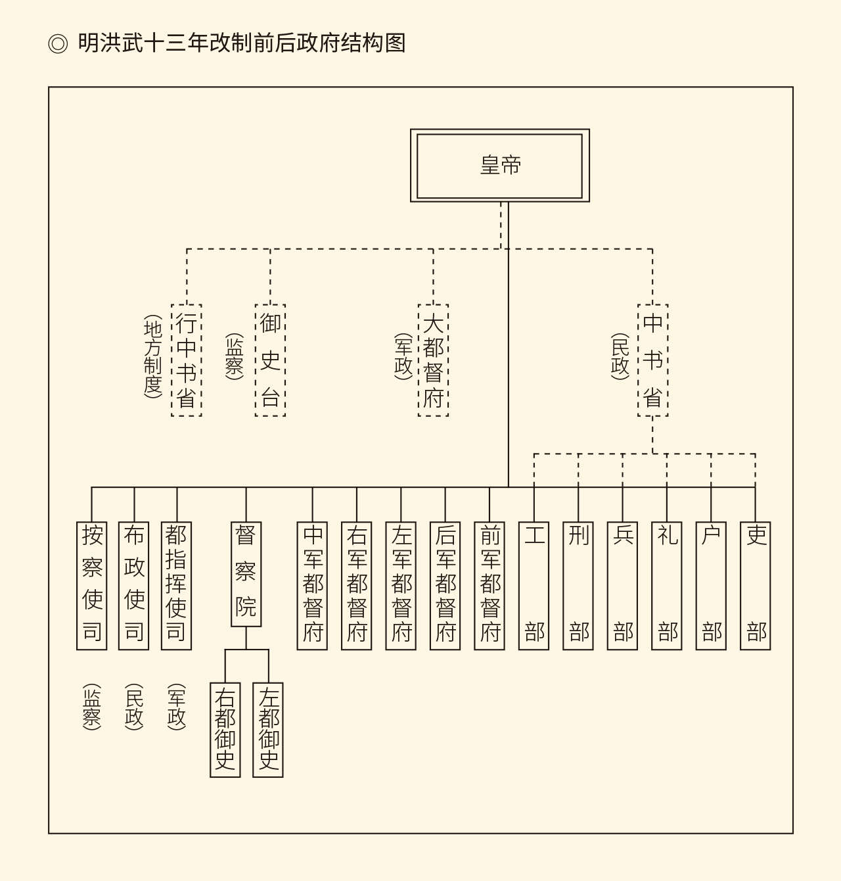

虚线代表改制前，实线代表改制后。

现在要说的，是行省。

行省是“行中书省”的简称。行有“在外”之意，比如行宫和行辕。所以，行省就是中书省的派出机构。这是元代留下的政治制度遗产，而且元帝国不但有行中书省，还有行枢密院和行御史台，简称行省、行院和行台。就是说，最高行政机关、军事机关和监察机关都有派出所。

元人这样做，因于他们是异族统治者。非我族类，其心必异，必须由中央派大员镇抚军事占领区。行省、行院和行台的长官，当然也都由蒙古人或色目人充任。

朱元璋就没有这个必要。

再说，中书省都没了，又哪来“行中书省”呢？

问题在于，视“行中书省辖区”为地方行政区划的概念已经深入人心，大家也都习惯了甘肃省、四川省或者福建省这样的称谓。如果撤销行中书省，这些地方怎么办？

朱元璋的办法是：改省为司。

这里说的省和司，都是指机构，不是指区划。区划仍然得叫省，比如河南省或江西省。但省政府得叫司，而且不能只有一个，得有三个，分别是：

承宣布政使司，简称布政使司，俗称藩司。

提刑按察使司，简称按察使司，俗称臬司。

都指挥使司，俗称都司。

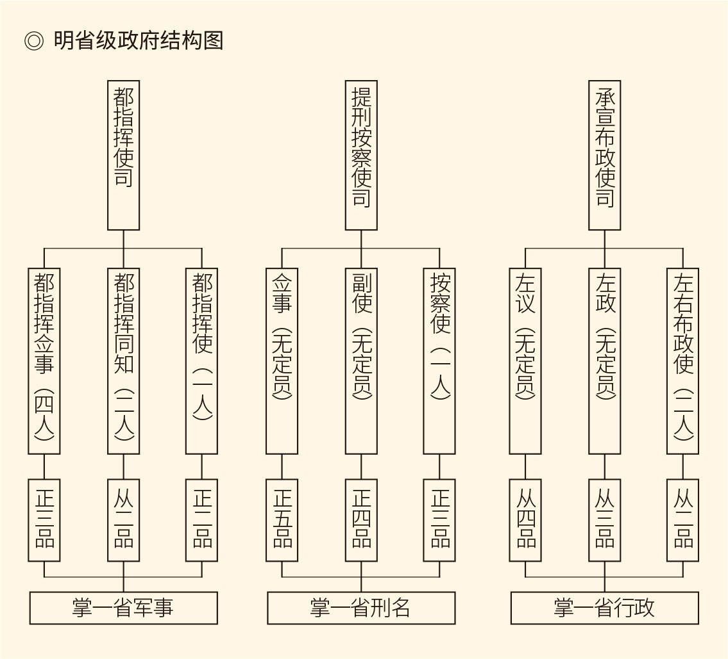

布政使司、按察使司和都指挥使司，合称三司。

三司都是省政府，但分工不同：

藩司管行政、民政、财政和官员考核。

臬司管司法和监察。

都司管军政。

如有大事，则必须三司会议。

三司的长官分别是：

布政使，俗称藩台，从二品。

按察使，俗称臬台，正三品。

都指挥使，俗称都台，正二品。

总之，长官都叫使，衙门都叫司。

三司体制的最大优点是权力分散，地方官员难以形成与中央抗衡的力量，皇帝可以放心。明显不足，则是政出多门效率低下，一旦有事便无人负责也无法问责。

于是，巡抚和总督产生。

巡抚的本义是巡察抚慰，总督的本义是总理督察，顾名思义都是差遣而非职务，因此也没有品级。事实上明代巡抚和总督本为兼有宪衔的特派员，巡抚兼右副都御史，总督兼右都御史，编制也都在都察院。具有地方官员特征，要到明的后期；正式成为封疆大吏，则要到清。

清的制度，多半继承了明。

省的概念，更是延续至今。

太祖改制，确实影响深远。

至于省政府改制重组的时间，则在废除中书省的三年半以前，可见这位霸道总裁早就布下棋局。遗憾的是，很少有人想到，这些动作竟会改变了中华帝国的走向。[4]

没错，明专制，清独裁，就从这里开始。

包括后来的闭关锁国，也如此。

不过，这些都是后话。

现在，朱元璋通过一系列组合拳，终于理顺皇帝跟中央政府和地方政府的关系。他成了自己的国务总理，以及各级官员的授权人。没有了中间商赚差价，陛下的工作热情空前高涨，乐此不疲地日理万机，使自己成为帝国头号劳动模范的候选人，尽管除了皇天上帝无人可以为他授勋。

可惜他没想到，传统政治制度是有道理的。中央政府有宰相，至少表示官僚集团是半个当家人。现在好了，什么都是你的，什么都归你说了算，我们又何必多管闲事？明末李自成打过来的时候，满朝文武全都无动于衷见死不救，甚至暗地里乐观其成，便恰恰是朱元璋种下的祸根。

他当然也想不到，留给孙子的皇位会被儿子夺走。

[1] 见《通纪》前编卷六，《纪事本末》卷十三、十四。本节所述亦均请参看《明史·职官志》，钱穆《中国历代政治得失》，吴宗国主编《中国古代官僚政治制度研究》所载何朝晖文。​​​​​​​​​

[2] 见《明太祖实录》卷一三三。​​​​​​​​​

[3] 阁下和阁老的称呼唐代就有，此处不细论。​​​​​​​​​

[4] 改行中书省为布政使司的时间，《通纪》前编卷六记为洪武九年八月，《明史·太祖本纪二》记为该年六月。​​​​​​​​​

# l第二章r 燕王定鼎

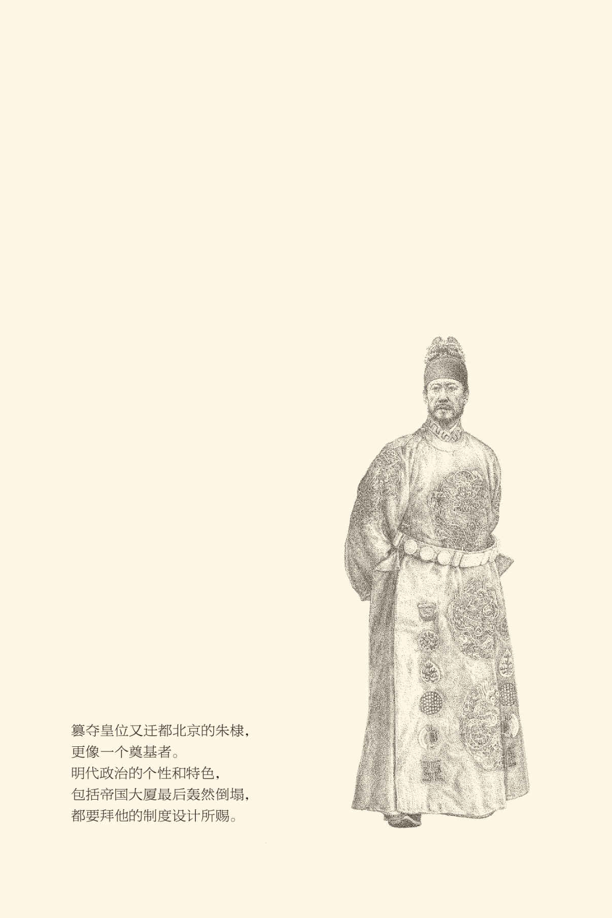



## 祸在萧墙

燕王起事那天，狂风暴雨。[1]

这是公元1399年七月的事情。一年前，七十一岁的开国皇帝朱元璋在南京去世，时年二十三岁的皇太孙朱允炆（读如文）遵照遗嘱继承皇位，是为建文帝。正史说，这位年轻人有着一颗仁慈而柔软的心，善待人民并且热爱学习。因此他或许没能想到，自己竟会被亲叔叔逼得走投无路。[2]

太祖高皇帝却已经种下祸根。

按照中国传统社会的观念，朱元璋应该算得上是个幸福的人，哪怕他不是大明王朝的高皇帝。因为他居然有二十六个儿子，而且大多茁壮成长。更让人羡慕的是，前面五个还都是或被说成是嫡出，即原配马皇后所生。帝国的江山社稷和万世基业是否后继有人，在他那里原本不是问题。[3]

何况，嫡长子朱标早已立为皇太子。

于是，洪武三年四月，他一口气封了九个王：

次子朱樉（读如赏），马皇后子，封秦王，都西安。

三子朱（读如刚），马皇后子，封晋王，都太原。

四子朱棣（读如第），马皇后子，封燕王，都北平。

五子朱橚（读如肃），马皇后子，封吴王，都钱塘。

六子朱桢（读如真），胡充妃子，封楚王，都武昌。

七子朱榑（读如福），达定妃子，封齐王，都青州。

八子朱梓（读如紫），达定妃子，封潭王，都长沙。

九子朱杞（读如启），生母不详，封赵王，次年薨。

十子朱檀（读如谈），郭宁妃子，封鲁王，都兖州。

当时，朱杞才一岁，朱檀才两个月。[4]

洪武十一年，又封了五个。[5]

最后，除太子朱标和幼子朱楠外，全部封王。[6]

王国所在之处也多为战略要地，尤其是第一批所封的八个王，以及成都的蜀王朱椿，荆州的湘王朱柏。于是，朱家这些名字带有“木”字偏旁之皇子的政治军事势力，便森林般地覆盖全国，成为一种不可描述的力量。

没错，他们可能是藩篱，也可能是隐患。

这是明眼人都能看出的。洪武九年，山西省平遥县一个担任训导名叫叶居升的小官上书朝廷，批评朱元璋建国以来犯有三个错误：分封太侈，求治太急，用刑太繁。他还特别提醒陛下：汉高祖封建诸王而有七国之乱，晋武帝分封天下而有八王之乱。前车之鉴犹在，不可粗心大意。

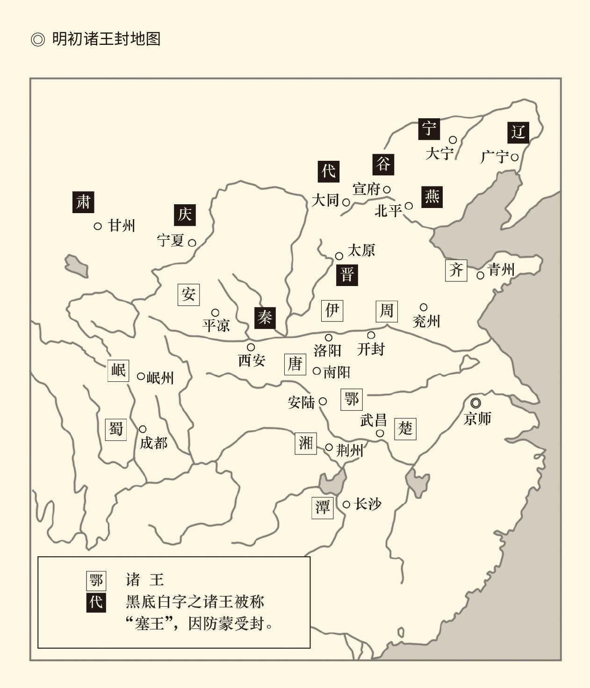

注：朱橚在洪武三年始封吴王，洪武十一年改封周王，十四年就藩开封。

结果，这个小官死在了狱中。[7]

不过，朱元璋一意孤行，倒也不完全是刚愎自用和固执己见。事实上，由于帝都远在东南，北边又不太平，必须有得力干将镇守地方。可惜功臣是他信不过的，信得过的只有儿子。安排朱樉都西安，朱都太原，朱棣都北平，朱橚都开封，其良苦用心已是清清楚楚明明白白。

再说太子已立，又何惧之有！

但是谁能想到，那储君竟会先他而去呢？

皇太子朱标是在洪武二十五年四月去世的。当时朱元璋已经六十五岁，完全没有想到会遭受如此打击，便老泪纵横地在东角门召见群臣，询问计将安出。

八十高龄的翰林学士刘三吾说：有皇孙。[8]

九月，朱允炆立为皇太孙。

现在看来，这未必是朱元璋的唯一选择，更非他的最佳选择。作为踏着无数尸骨登上皇位的枭雄，他非常清楚幼小文弱的朱允炆多半压不住阵脚，立燕王朱棣更为合适。因此他问：国赖长君。第四子英武似朕，立为太子如何？

刘三吾又说：立了燕王，秦王和晋王怎么安排？[9]

秦王和晋王同为嫡子又年长，摆不平啊！

朱元璋只好作罢。

被立为储君的那个十五岁少年也忧心忡忡。他问自己的辅臣黄子澄：叔叔们如狼似虎，到时候我可怎么办？

答：削藩，削弱藩王们的力量。

朱允炆听进去了。六年后即位，他又问黄子澄：当年在东角门说的话，先生忘记了吗？

答：不敢。

但是怎么做，有分歧。

兵部尚书齐泰主张直接拿朱棣开刀，因为威胁最大的是马皇后那四个儿子，而秦王和晋王在此时都已去世。擒贼先擒王，树倒猢狲散。拿下朱棣，便可定局。

黄子澄却认为，燕王树大根深难以动摇，因此主张吃柿子挑软的捏，先将本来就有劣迹的诸王问罪，其中首选就是周王朱橚。朱橚和朱棣是同母兄弟，削周即削燕。[10]

议决，便雷厉风行。

周王朱橚被秘密逮捕，废为庶人，软禁在南京。

岷王朱楩（读如便宜的便）被废为庶人。

齐王朱榑被废为庶人，软禁在南京。

代王朱桂被废为庶人，软禁在大同。

湘王朱柏拒捕，自焚而死。[11]

如此霹雳手段，连建文帝都看得胆战心惊。因此当齐泰和黄子澄主张再接再厉抓捕燕王朱棣时，他犹豫了。这位新皇帝说：朕即位不久，便已经连废五王。如果还要动到燕王叔叔头上，你们让朕如何向天下人解释交代？[12]

齐泰和黄子澄也只好作罢。

燕王却坐不住了。

没有证据表明这位藩王早有觊觎皇位之意，也无法肯定他就不曾想过。论文韬武略，此人原本远胜建文帝。更何况朱元璋的凤子龙孙，谁都有资格当那接班人。

有人便认为皇帝就该朱棣来做。

这个神秘兮兮的人物叫姚广孝，十四岁削发为僧，法号道衍，后来还俗。洪武三年太祖封建诸王，要求儿子们各选名僧作为国师，姚广孝或者说道衍却自己选了朱棣。他对这位新王爷说：殿下如能用臣，当送白帽一顶。[13]

朱棣是王。王上加白，是皇。

半僧半俗的道衍法师姚广孝被燕王带到北平，成为王府里面摇鹅毛扇的人物。他甚至不放过任何煽风点火和积极劝进的机会。洪武末年某日，天气寒冷，燕王出上联说：天寒地冻，水无一点不成冰。姚广孝应声答道：国乱民愁，王不出头谁做主？朱棣听了，据说非常高兴。[14]

可惜，这多半只是小说家言。

朱棣后来的决定，也非姚广孝能替他做。

实际情况很可能是这样的：自从开始削藩，朝廷与燕王之间的相互猜忌和防范就从未停止，哪怕朱棣在家中装病也无济于事。建文元年六月，有人举报燕王府中有阴谋，又有人供出燕王准备起兵。兵部尚书齐泰立即发出兵符，命令北平都司官员张信逮捕朱棣。张信不肯从命，潜入燕王府如实相告，开诚布公地说：王爷如果没有那个意思，请束手就擒跟臣走。如果有，也请实话实说，不必相瞒。[15]

朱棣无路可退，只能要姚广孝择日起事。

姚广孝却说，必须某月某日某时。

结果时辰一到，雨骤风狂。

燕王脸色大变。

那和尚却说：

圣殿下是个龙，正要风雨大，方助得势头起。

朱棣闻言大喜，下令出征。[16]

明代历史也从此改写。

[1] 见《通纪》前编卷七，《明史·姚广孝传》。《纪事本末》卷十六亦有记载。​​​​​​​​​

[2] 见《明史·恭闵帝本纪》。​​​​​​​​​

[3] 正史都说朱元璋的前五个儿子系马皇后所生，但民间和史学界一直质疑。请参看晁中辰《明成祖传》。​​​​​​​​​

[4] 见《通纪》前编卷五，《明史·太祖本纪二》。另，朱橚在洪武三年始封吴王，洪武十一年改封周王，十四年就藩开封。​​​​​​​​​

[5] 见《明史·太祖本纪二》。​​​​​​​​​

[6] 见《明史·诸王列传一》。​​​​​​​​​

[7] 见《通纪》前编卷六，《纪事本末》卷十四。​​​​​​​​​

[8] 见《明史·刘三吾传》，《纪事本末》卷十五。​​​​​​​​​

[9] 见《明太宗实录》卷一，《纪事本末》卷十六。​​​​​​​​​

[10] 以上见《明史·黄子澄传》，《通纪》后编卷一，《纪事本末》卷十五。​​​​​​​​​

[11] 见《明史·黄子澄传》，《纪事本末》卷十五，《明史·周定王橚传》。​​​​​​​​​

[12] 见《明史·黄子澄传》。​​​​​​​​​

[13] 见《通纪》前编卷七，《纪事本末》卷十六。​​​​​​​​​

[14] 见《通纪》前编卷七。​​​​​​​​​

[15] 见《通纪》后编卷一，《明史·张信传》，《纪事本末》卷十六。​​​​​​​​​

[16] 此事《通纪》前编卷七，《明史·姚广孝传》，《纪事本末》卷十六均有记载，但说法不一，姑从《通纪》前编卷七。​​​​​​​​​



## 兵出燕山

朱棣出兵前，先杀了几个人。

被杀的是朝廷派来监视朱棣的北平地方官。朱棣装病的时候他们曾经前往探望，只见王爷大热天拥着火炉，还浑身哆嗦叫冷。因此，当燕王宣布病愈，并且表示愿意交出朝廷通缉之人犯时，他们犹豫了片刻还是进宫了。

燕王请他们吃西瓜。

刚刚吃了一片，燕王突然站起来破口大骂：寻常百姓家尚且兄弟宗族和睦，寡人身为天潢贵胄却天天被追杀，简直不得一日安宁。朝廷待我如此，还有什么是干不得的？本王又何曾有病，全是被你们这帮奸臣所逼！

说完，愤然扔下西瓜。

卫士们一拥而上，南京政府的人被擒。[1]

北平也很快就落入燕王手中。

接下来便是祭旗衅鼓，誓师出征。

打出的旗号是清君侧，法律依据则在祖训：

如朝无正臣，内有奸恶，则亲王训兵待命，天子密诏诸王统领镇兵讨平之。既平之后，收兵于营，王朝天子而还。[2]

因此，朱棣以“靖难”自居。

可惜这说不通。

没错，燕王可以把齐泰和黄子澄说成是奸臣，内有奸恶亲王也可以统领镇兵讨平之，然而前提却是奉天子密诏。那么请问，朱棣有建文帝的密诏吗？当然没有。

何况最后是要退兵归藩的，有吗？

也没有，恐怕就不曾想过。

那他不是谋反篡逆是什么？

燕王自己当然更是心知肚明。建文削藩时，曾派刘伯温的儿子刘璟到北平观察动静。燕王知道刘璟非同寻常，便在某次下棋时半开玩笑地说：你就不能让着我一点吗？

刘璟正色回答：该让的让，不该让的半点不能。[3]

所以燕王对姚广孝说：民心向着那个人，奈何？

姚广孝答：臣只知天道，不知什么民心。[4]

这是胡扯！

什么是天道？

出征时的狂风暴雨吗？

当然，如果有灵异，燕王他们也不会放过。建文四年五月七日，燕军兵临泗州（今江苏省盱眙县）城下，守将二话不说就开门投降。朱棣高兴地问：你是怎么想的？

守将答：本地僧伽神最灵，是他托梦于臣。

这故事立即被遍告全军。[5]

不过，朱棣非常清楚，民心向背还得自己争取。因此他在历时三年的战争中坚持严明纪律约束部队，绝不允许滥杀无辜和掠夺百姓，甚至要求优待俘虏，善待亡灵。

燕王自己也以身作则。他曾经亲自走进战俘营里对那些降卒说：谁没有双亲？谁没有故土？本王也是为了妻儿老小能够活命，不得已才起兵的。你们愿意留下的，将来本王论功行赏，想回家的发给盘缠，私自逃跑者格杀勿论。[6]

所有人都山呼万岁。

阵亡的南京政府军将士则被以礼安葬，燕王甚至为他们撰写了碑文，大意是：你们都是追随太祖高皇帝南征北战的英雄啊！如今既无公义又无私仇，只因奸臣逼迫，便毙命于刀锋之下，暴尸于荒野之中，真是何等无辜和不幸！[7]

结果，战俘们回去以后都说燕王仁义。

背了黑锅的齐泰和黄子澄禁都禁不住。

对待自己的部下，燕王更是将心比心。某次行军露宿在野外，天寒地冻夜不能寐，唯独燕王面前有一小堆废弃马鞍燃起的篝火。看见冻得瑟瑟发抖的士兵往火前凑，燕王立即发出邀请，让他们围在自己的身边。朱棣说：饥寒交迫最难忍受，本王真是恨不能让三军将士都来这里烤火啊！[8]

这个故事迅速传遍全军。

甚至直到胜利在望的建文四年年初，燕王也没有改变他的一贯作风。某次行军途中，他看见一个生病的士兵躺在路边呻吟，立即让随从把士兵扶上自己备用的马匹。燕王动情地说：人病不能行走，不带上他就意味着抛弃他。何况他是因为随我征战而生病的，又岂有不闻不问之理？[9]

这个故事同样迅速传遍全军。

将不弃则兵不离。艰难的三年内战中，南京政府军不乏投降者，燕王这边却几乎不见叛逃，并非没有原因。[10]

更难得的是，朱棣并不以功利主义的态度看问题。建文四年六月，南京政府军中有人杀了兵部侍郎陈植，率众投降燕王。燕王的处置却是将那邀功请赏的叛徒立即斩首，同时隆重地安葬了拒不投降，坚持抵抗自己的陈植。[11]

这个处置漂亮之极。实际上燕王这样做，恐怕不仅只是教育部下应该忠诚，也是在宣示自己战争的正当性。因为正义之师是不会欣赏叛徒的，尽管他一直在招降纳叛，也尽管泗州守将投降与那个家伙杀害陈植只差一个月。但，前者是得到神启，后者却是卖主求荣，又岂能同日而语？

朱棣称得上是政治家。

他也知道什么时候该打什么牌。

当然，战争毕竟是战争，不能战胜对方便是空谈。何况朱棣以藩王的身份反抗朝廷，原本就处于劣势；而坚持正统观念和纲常伦理，效忠建文皇帝的也不在少数。

比如南京政府军的先锋官平安。

平安是朱元璋的养子，曾经跟随燕王攻城略地，对燕王的战略战术了如指掌。因此两人的战争可谓棋逢对手，不敢大意的燕王也只好亲自迎战。结果是马受伤，箭用完，手中宝剑折断，五次三番差点就被平安立斩马下。

事实上从建文元年到四年，作为死敌和劲敌的平安每次都让燕王几乎陷入绝境。甚至直到后来战败被俘，他还大言不惭地说：臣杀殿下，有如摧枯拉朽。

燕王叹息说：高皇帝真会养壮士！

然后，客客气气把平安押送北平。[12]

好在平安是将不是帅，燕王的政治天赋和军事才能却远在建文帝之上。当然，他也应该感谢父皇把功臣和宿将杀得差不多了，建文帝能够支持三年只因为他在南京。

燕王很快就意识到这一点。

于是，他决定不再攻城略地，而是直扑金陵，并且绕过济南和徐州。因为尽管经由济南是走直线，可惜济南的守将忠贞不二智勇双全。建文二年，用兵如神的燕王中了他的诈降之计，差点死在那里。除了避其锋芒，其实别无选择。

攻打徐州也一样，那只能是消耗战。

事实证明朱棣的决策很正确。建文四年四月，孤军深入的燕王在南方战区大败政府军，活捉平安。战争进行得艰苦卓绝险象环生，燕军将领绝大多数都信心不足。因此，胜利之后全军欢声雷动士气高涨，黄子澄闻讯则放声痛哭：大事去矣！我们这些人死一万次，也不能赎误国之罪！[13]

形势急转直下，民心向背大变。

事实上到了战争后期，起兵的合法性问题已经没有太多人在意，大家更为关注的是谁胜谁负。毕竟，无论谁当皇帝都是朱家人，其实不关臣民的痛痒。成者王侯败者寇，正确地选边站队才是牵涉到身家性命的大问题。

那么，南京方面又如何呢？

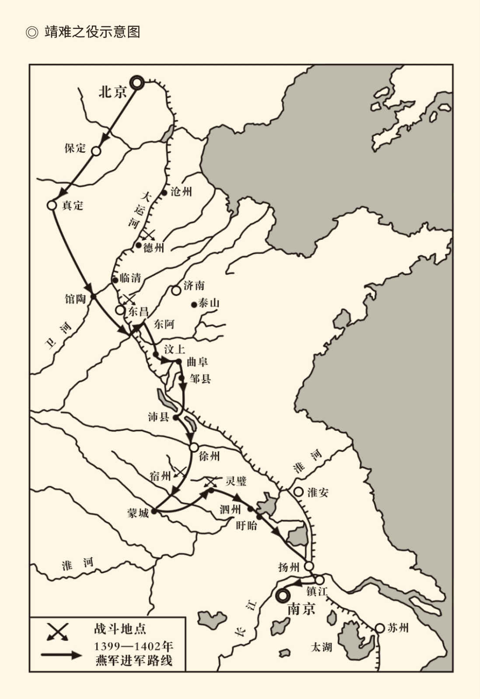

据《剑桥中国明代史》。

[1] 见《通纪》后编卷一，《纪事本末》卷十六。​​​​​​​​​

[2] 见《皇明祖训》法律条。​​​​​​​​​

[3] 见《明史·刘璟传》。​​​​​​​​​

[4] 见《明史·姚广孝传》。​​​​​​​​​

[5] 见《奉天靖难记》卷四。​​​​​​​​​

[6] 见《奉天靖难记》卷一。​​​​​​​​​

[7] 见《明太宗实录》卷五。​​​​​​​​​

[8] 见《奉天靖难记》卷二。​​​​​​​​​

[9] 见《明太宗实录》卷九，《纪事本末》卷十六。​​​​​​​​​

[10] 请参看晁中辰《明成祖传》。​​​​​​​​​

[11] 见《纪事本末》卷十六。​​​​​​​​​

[12] 见《明史·平安传》，《纪事本末》卷十六。​​​​​​​​​

[13] 以上见《纪事本末》卷十六。​​​​​​​​​



## 朱棣得位

南京政府昏招迭出。

不能说建文帝没有头脑，更不能说他没有预感。据未必可靠的史料称，册封皇太孙之后，朱元璋曾自鸣得意地对他孙子说：朕安排已定。诸王驻守边疆，边境可保无事，你就高枕无忧踏踏实实地做个太平皇帝好了。

朱允炆却问：外敌入侵有诸王，诸王发难又靠谁？

太祖高皇帝竟无言以对。

看来，那时他并不认为这种事情会发生。

沉默良久，朱元璋反问：你说呢？

朱允炆答：以仁德感化，以礼仪制约，感化制约不了就削减封地，削藩不成就废爵，实在不行就出兵。

高皇帝说：也只能如此。[1]

可惜这是典型的纸上谈兵，沙盘推演都没有。因此事到临头，建文帝和他的臣僚并不知道计将安出。最为迂腐可笑的是，与朱棣一口咬定自己受奸臣迫害，兵出燕山属于正当防卫相反，他们就连如何定义这场战争都要争论不休。最后还是齐泰一锤定音：明其为贼，敌乃可克！[2]

建文帝这才下诏，称朱棣“义不容赦”云云。

然而四个月后，齐泰和黄子澄就被罢官。直接原因当然是南京政府讨伐“反贼”的大军被打得一败涂地，燕王语气强硬地要求立即处死奸臣。皇帝不能照办也不能不办，只好将齐泰和黄子澄藏起来，再用罢官的说法去忽悠燕王。

这可真是聪明反被聪明误。请问，齐泰和黄子澄到底是不是奸臣，燕王又是不是反贼？如果燕王是反贼，就该驳回妄言将其剿灭。如果齐泰和黄子澄是奸臣，则应该捉拿归案就地正法。现在的做法两头不靠，算是哪一出？

何况“清君侧”不过借口。处分齐泰和黄子澄，这借口就等于被坐实。更何况明贬暗藏，天下人能不知道？结果是除了让燕王耻笑，将士寒心，不会有什么别的效益。

问题是这种蠢事不止干了一回。建文三年，正月时东昌告捷，齐泰和黄子澄官复原职；三月份兵败大名，那两个人又被贬斥。如此首鼠两端，只能说明建文帝既无定力，也无主见，还没有担当，只能让燕王看不起。[3]

所以，朝廷以后再派使节，便只有受辱的份。

比如最高法院副院长薛岩。[4]

薛岩是在齐泰和黄子澄再次罢官时出使燕营的，燕王则在之前对此表示了有条件的满意。于是朝廷便以为有了可以讨价还价的机会，开出的条件则是恢复朱棣王爵，也不追究他和将士们的战争责任，只是以后不得干预朝政。

与此同时，他们又拟定了天子密诏印在黄纸上，让薛岩将这些传单在燕营秘密散发，以动摇军心。

燕王看了公文，问薛岩：皇上怎么说？

薛岩答：殿下早上解甲，朝廷晚上就撤兵。

燕王一声冷笑：这不是哄小孩子吗？

薛岩吓了一跳。

燕王又说：我这里有大丈夫！

众将士齐声呐喊：杀了他！

薛岩屁滚尿流。

燕王却说：薛岩是天使不是奸臣，随本王阅兵吧！

这其实是耀武扬威，薛岩也看得心惊肉跳。

那些黄色的纸，当然根本不敢拿出来。

回到南京，更满嘴都是燕王的好话。

这是建文三年四月的事。到四年六月，谈判代表就升级为朱棣的堂姐庆城郡主，条件也变成了划江而治。

燕王却不吃那一套。

他问：周王和齐王在哪里？

郡主如实回答：周王尚未复爵，齐王仍然软禁。

燕王一眼看穿南京政府没有半点诚意。是啊，如果当真想要和平，周王和齐王就是最好的谈判代表。至少，也应该改善二王的现状做做样子，他们却连样子都不肯做。

割地求和，也是这样求的？

呵呵！这可真只能“呵呵”了。

不过，燕王心里冷笑，话却是另外一套。他流着眼泪对堂姐说：弟弟不想要地。皇考赐的地尚且保不住，哪里还敢想什么划江而治？弟弟只想诸王复位，只想杀奸臣。请姐姐替我转告，如果上天保佑，兄弟姐妹们见面不晚了。

哈哈，这其实是最后通牒。[5]

谈判代表则继续升级，变成诸王。

传达的内容，则还是前面那一套。

燕王一看又没有周王，脸色马上就变了。何况诸王都是他的弟弟，也就毫不客气：刚才那些话是奸臣教的吧？

诸王哭丧着脸回答：皇兄明察秋毫。[6]

什么事情都没办成的诸王被礼送回京，建文帝计无可出，只能以泪洗面。齐泰和黄子澄外出搬兵并无结果，秘密送往全国各地的诏书也如泥牛入海，丧钟却悄然响起。[7]

皇帝终于发现自己成了孤家寡人。

事实上在那个闷热的夏天，背叛成为主题，就连建文帝最信任的谷王朱橞（读如惠）和大将李景隆也不例外。朱橞是诸王中最早举报北平有变的，后面那位则是秘密逮捕周王的执行人，以及讨伐燕王的前线总指挥。然而六月十三日那天燕王兵临南京城下，打开金川门的就是他们两个。[8]

兵不血刃进入帝都的燕王立即派出骑兵千余，寻找周王和齐王。据说，周王看见铁骑奔驰吓得魂飞魄散，得知是派来救他的才破涕为笑。不过，周王、齐王、谷王和李景隆以后也都被指控谋反，因为朱棣做了皇帝也要削藩。[9]

至于朝廷官员，正史的记载是两个字：俱降。[10]

俱降未必，多降恐怕是真。

建文帝则下落不明。可以确定的是，当时宫中曾经燃起熊熊烈火，大火扑灭后也找到了烧焦的尸体。于是燕王宣布那就是朱允炆的遗骸，并在八天后以天子之礼安葬。[11]

但，更多的人相信建文帝已经出走。

出走并非没有可能。流传最广的说法是：大火是建文帝在绝望时下令放的，混乱中马皇后跳进火中殉节，其他人则找到了朱元璋秘藏的小箱子。打开一看，内有三张作为僧侣出家证明的度牒，以及关于逃跑路线的指示。大家依计而行，从便门逃出皇宫，又在护城河边见到前来接应的道士。

那道士说，是太祖高皇帝托梦要他来的。[12]

这种诡异的故事可信程度很低，但并没有证据证明建文帝确实自焚而死，那具尸体也可能是马皇后的。事实上朱棣自己也将信将疑，因此后来一直派人四处暗访。不过这在当时问题不大，因为无论如何建文帝都已不在岗。

填补空白的，则非燕王莫属。

有人却问他：殿下先谒陵，还是先即位？

一句话点醒梦中人，燕王直奔孝陵而去。这里面的政治意义非同一般：先谒陵，则皇位来自太祖。因此，提醒燕王的那个名叫杨荣的小官，后来便成为新皇帝的重臣。[13]

之后，朱棣即位，是为明成祖。

由于年号永乐，所以也叫永乐皇帝。

历史则失去了一次机会。因为按照正史的说法，建文帝跟他父亲一样宅心仁厚。如果此后几十年的执政者是他而非暴力夺权的燕王，明代政治也许不至于那么黑暗。

永乐皇帝朱棣也很快就露出了狰狞面目。

大屠杀开始了。

[1] 见（明）尹守衡《明史窃》卷三。​​​​​​​​​

[2] 见《明史·齐泰传》。​​​​​​​​​

[3] 以上史实见《明史·恭闵帝本纪》，亦见该书《齐泰传》和《黄子澄传》。​​​​​​​​​

[4] 薛岩本写作薛嵒。嵒是岩的异体字，今作薛岩。​​​​​​​​​

[5] 以上见《纪事本末》卷十六。​​​​​​​​​

[6] 见《明太宗实录》卷九，《纪事本末》卷十六。​​​​​​​​​

[7] 见《明史》之《恭闵帝本纪》和《黄子澄传》。​​​​​​​​​

[8] 见《明史》之《恭闵帝本纪》《谷王橞传》和《李景隆传》，《纪事本末》卷十六。​​​​​​​​​

[9] 见《明史》之《周王传》《齐王传》《谷王橞传》《李景隆传》，《纪事本末》卷十六。​​​​​​​​​

[10] 见《纪事本末》卷十六。​​​​​​​​​

[11] 见《明史》之《恭闵帝本纪》《王景传》。​​​​​​​​​

[12] 见《纪事本末》卷十七。​​​​​​​​​

[13] 见《明史·杨荣传》。​​​​​​​​​



## 血腥镇压

朱棣最想杀的，当然是齐泰和黄子澄。

这件事很容易地就办成了。毕竟，他们是朱棣起兵以后始终口口声声要杀的所谓奸臣。因此通缉令一下，很快就被捉拿归案，也不会有人胆敢营救。结果齐泰被杀，还牵连到族人。只有六岁的儿子幸免于难，发配为奴。[1]

黄子澄则被带到御前审问。这位削藩的“首恶”丝毫都不后悔自己的所作所为，甚至毫不客气地对朱棣说：殿下向来悖谬，不可为训，只怕子孙后代有跟着殿下学坏的。

朱棣恼羞成怒，下令将黄子澄的家人和亲戚全部带过来让他们号哭，然后要黄子澄写下自己的罪状。

黄子澄写道：罪在削燕太晚，以致成此凶残。

朱棣怒不可遏，下令砍去黄子澄双手。

接着，又砍去双脚。

最后，他被肢解。

黄子澄求仁得仁，死而无憾。

兵部尚书铁铉（读如绚）也一样。

铁铉是朱棣的劲敌。建文二年燕王攻济南，守将便正是此人，结果围攻三月不下。朱棣无奈，下令引水灌城。铁铉却让守城士兵昼夜哭泣：我们就要像鱼一样死了。又让百姓出城说：谁不是高皇帝儿子？谁不是高皇帝臣民？如果大王退兵十里单骑入城，臣等敢不箪食壶浆以迎王师！

燕王信以为真，果然单刀赴会。

结果呢？刚刚走上吊桥，铁板就从天而降。

死里逃生的燕王下令炮轰济南城，铁铉却在城楼上竖起太祖高皇帝的牌位，害得朱棣攻也不是，不攻也不是。最后还是姚广孝把他劝回北平，铁铉则被任命为兵部尚书。[2]

这一箭之仇，岂能不报？

何况此人还死不改悔。

实际上铁铉被带到朝堂后，就自始至终背对朱棣，口中更是骂声不绝。朱棣下令割掉他的耳朵，铁铉不回头。割掉鼻子，依然故我。气急败坏之下，朱棣丧心病狂地命令将那些割下的肉烧烤以后塞进铁铉嘴里，问他好不好吃。

铁铉答：忠臣孝子的肉，当然好吃。

朱棣暴跳如雷，大喝一声：剐！

结果，刽子手剐一刀，铁铉骂十句。

这时朱棣简直就要气疯了，下令将铁铉扔进油锅。然而进了油锅，尸体也不面对御座。朱棣盛怒，又让宦官将尸体捞出朝北跪下，冷笑一声说：看你朝不朝朕！

谁知话音刚落，铁铉身上的沸油突然四溅，宦官们纷纷夺路而逃。回头再看，那尸体依然背对朱棣。

朱棣目瞪口呆，只好下令安葬。[3]

杀铁铉，就像打了一场恶仗。

另一个人，则更让朱棣为难。

这个人叫方孝孺。

方孝孺是当时著名的文化人和建文帝的顾问，出的主意其实比齐泰和黄子澄还多。建文三年，他替皇帝写了一封信给朱棣的世子朱高炽，许以燕地王爵策动他背叛父王，同时派间谍驰报燕王称世子谋反。朱棣将信将疑之际，来信却被朱高炽原封不动送到行营。燕王马上明白这是离间计，火冒三丈地说：混账王八蛋！差点误杀我儿！[4]

这样的人当然会在黑名单上，而且名列前茅。[5]

朱棣却不想杀他，也不能杀。

不杀有很多原因。当年朱棣兵出燕山，姚广孝送行到北平郊外，突然跪下来说：臣有一事相求。

燕王说：请讲！

姚广孝说：南方有个人名叫方孝孺，博学多才，在士人当中威望极高。主公事成之后，他一定不肯投降，请千万不要杀他。杀了他，臣担心从此就没有“读书种子”了。

燕王满口答应。[6]

不过，朱棣不想杀方孝孺，还因为要他做事。当时群臣异口同声：起草即位诏书非此人不可。朱棣只好将他从狱中放出，客客气气地请到朝堂，摆出礼贤下士的样子。

没想到，方孝孺却披麻戴孝，进来就放声大哭。

朱棣当然知道这是为了建文帝。

于是他说：先生节哀，我也是仿效周公辅佐成王。

方孝孺问：成王在哪里？

朱棣回答：他自己烧死了。

方孝孺问：为什么不立他儿子？

朱棣回答：国赖长君。

方孝孺问：为什么不立他弟弟？

朱棣回答：这是朕的家务。

然后，永乐皇帝走下御榻，放下身段柔声说：昭告天下的文书非先生起草不可，请先生不要把自己弄得太苦。

左右也及时地递来纸笔。

方孝孺却把笔扔了，还边哭边骂。

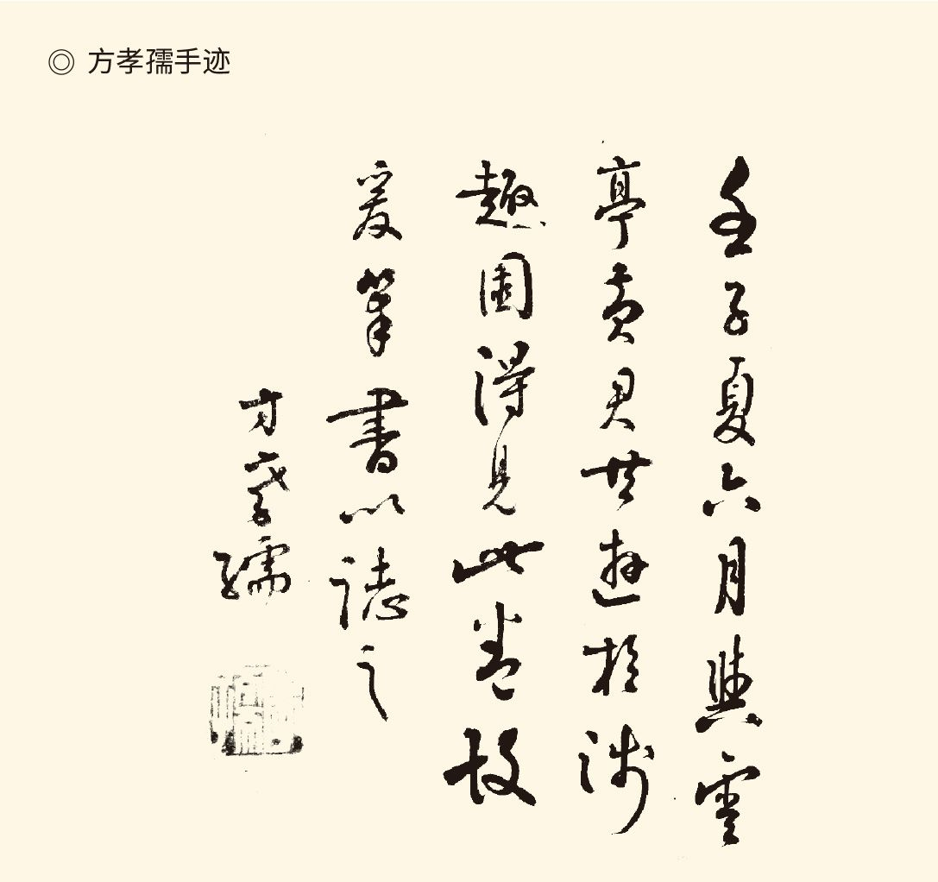

方孝孺对朱熹《蓬户手卷》的题跋。

朱棣问他：你不怕死？

方孝孺答：死就死，诏不可草。

朱棣又问：难道不怕株连九族？

方孝孺答：即便十族又如何！

朱棣忍无可忍，方孝孺果然被诛十族。

十族，就是九族再加上学生。

这是不折不扣的大屠杀，死者共计八百七十三人。更为残忍的是，每个人死前都被带到方孝孺面前，然后当着众人也当着他的面处死，最后才轮到他本人。[7]

永乐皇帝简直就是蛇蝎心肠，禽兽不如。

可惜，方孝孺恐怕也是混蛋。

没错，此人确实有气节，堪称铁骨铮铮，这也是他备受推崇的原因。问题在于，坚持气节只能是个人的事情，不能要求家人和学生去送命。铁铉就没有这样做，他的两个女儿后来还被嫁到良善人家，尽管曾经一度发配娼门。[8]

朱棣其实并未天良丧尽。

方孝孺却铁石心肠。八百七十多人死在他面前，居然能无动于衷，直到弟弟被杀时才流下眼泪。即便如此，也丝毫都不反省这是“便十族奈我何”那句话引起的。真不知道他有什么权利那样说，难道这些人命都是你方孝孺的？如此将他人生命不当回事，跟朱棣之流又有什么本质区别？

那么请问，当时他该怎样回答？

自称周公的，也不会诛人九族。

想当年，陈宫就是这样回答曹操的，结果自己全节家人全身。方孝孺却只有学问并无智慧，南京政府昏招迭出便多半要拜这位气节先生所赐。这不奇怪。程朱理学之后，中国的读书人要么虚伪，要么迂阔，甚至脑子里面全是糨糊。

正直而智慧者，凤毛麟角。

不过在崇尚“以德治国”的社会里，有气节总归是受人敬重的。因此不但方孝孺的故事广为流传，另一些忠臣孝子的事迹也被传得神乎其神。比如监察官员景清，因试图刺杀朱棣而被活剥人皮，然后皮中塞草挂在长安门。结果有一天永乐皇帝路过门下，那草人居然挣断绳索扑了过来。

这当然靠不住，就连铁铉的故事也多半是虚构。

但不管怎么说，诸如此类的流言传得沸沸扬扬，便至少说明人心不服，朱棣也不得不承受巨大的心理压力。据说他甚至梦见景清提剑绕床而行，醒来后竟是一身冷汗。[9]

于是他认为，南京这地方是住不得了。

[1] 见《明史·齐泰传》。​​​​​​​​​

[2] 见《纪事本末》卷十六。​​​​​​​​​

[3] 见《纪事本末》卷十八。铁铉被杀事亦见《明史·铁铉传》，但无种种细节。​​​​​​​​​

[4] 见《通纪》后编卷二，《纪事本末》卷十六。​​​​​​​​​

[5] 朱棣钦定的黑名单，《通纪》后编卷三的排序是黄子澄、齐泰、陈迪、方孝孺，《明史·成祖本纪一》的排序是齐泰、黄子澄、方孝孺。​​​​​​​​​

[6] 见《明史·方孝孺传》，《纪事本末》卷十八，参看《通纪》后编卷三。​​​​​​​​​

[7] 见《纪事本末》卷十八，参看《通纪》后编卷三，《明史·方孝孺传》，诸书所记均为磔（读如哲）刑，《通纪》后编卷三称磔为凌迟。按磔之本义为肢解，凌迟则称寸磔，不可混为一谈。​​​​​​​​​

[8] 见《纪事本末》卷十八。​​​​​​​​​

[9] 景清事见《纪事本末》卷十八，但《明史·景清传》不记草人犯驾及成祖噩梦事。​​​​​​​​​



## 迁都北京

永乐十八年（1420）十一月，朱棣正式宣布迁都。[1]

新首都是他的老窝北平，不过在永乐元年的正月就已经改名北京。北平地区当然也相应地改为顺天府，以对应南京地区的应天府。对此，朱棣的解释是：开基创业，兴王之本为先；继体守成，经国之宜尤重。[2]

这倒不完全是官腔。正如明中叶一位大学士所说：财赋出于东南而金陵为其会，戎马盛于西北而金台为其枢。两都并立，以军事重镇北京为首都，经济中心南京做副都，就能坐北朝南居中而治，确保帝国长期的稳定和安全。[3]

何况在此之前，忽必烈已经将京杭大运河取直。明成祖再将不够畅通的河段予以疏浚，东南的物质财富就不必绕道洛阳而能直达北京，也不必像元代那样部分依靠海运。

因此到了永乐十三年，海运便完全停止。[4]

新都则在十九年正月初一正式启用，并成为明清两代的京城，尽管后来的样子跟永乐时期有所不同。比如外城就是嘉靖年间修的，而且由于经费不足变成了半截子工程。但这并不重要。因为即便没有外城，明代北京的城市规划和建设也足够壮观，并且足够体现中华帝国的皇权意识了。

那就走进去看看虚实。

虚实是一目了然的。从空中俯瞰，不难发现嘉靖以前的北京由三重城圈构成。三重城圈都是方的，而且全部很标准地坐北朝南，端端正正，就像一套方盒子。里面的两个盒子都是矩形，最外面的一个则接近于正方形。

三个盒子由里到外，分别叫宫城、皇城和京城。

宫城是北京的核心。由于对应天上的紫微星，又是闲杂人等不得擅入的禁区，所以也叫紫禁城。这座由50米宽护城河环绕的城中之城，占地面积72万平方米，规模相当于一个中小县城，却只住皇帝一家人，以及他们的服务人员。

没错，至尊天子当然享受至尊豪宅。

紫禁城四门，东西南北各一座，分别象征着东青龙、西白虎、南朱雀和北玄武。因此北门就叫玄武门，清代才改名神武门。这恐怕是有来历的——唐代长安的宫城北门就叫玄武门，皇城之南则是朱雀门以及又叫天街的朱雀大街。

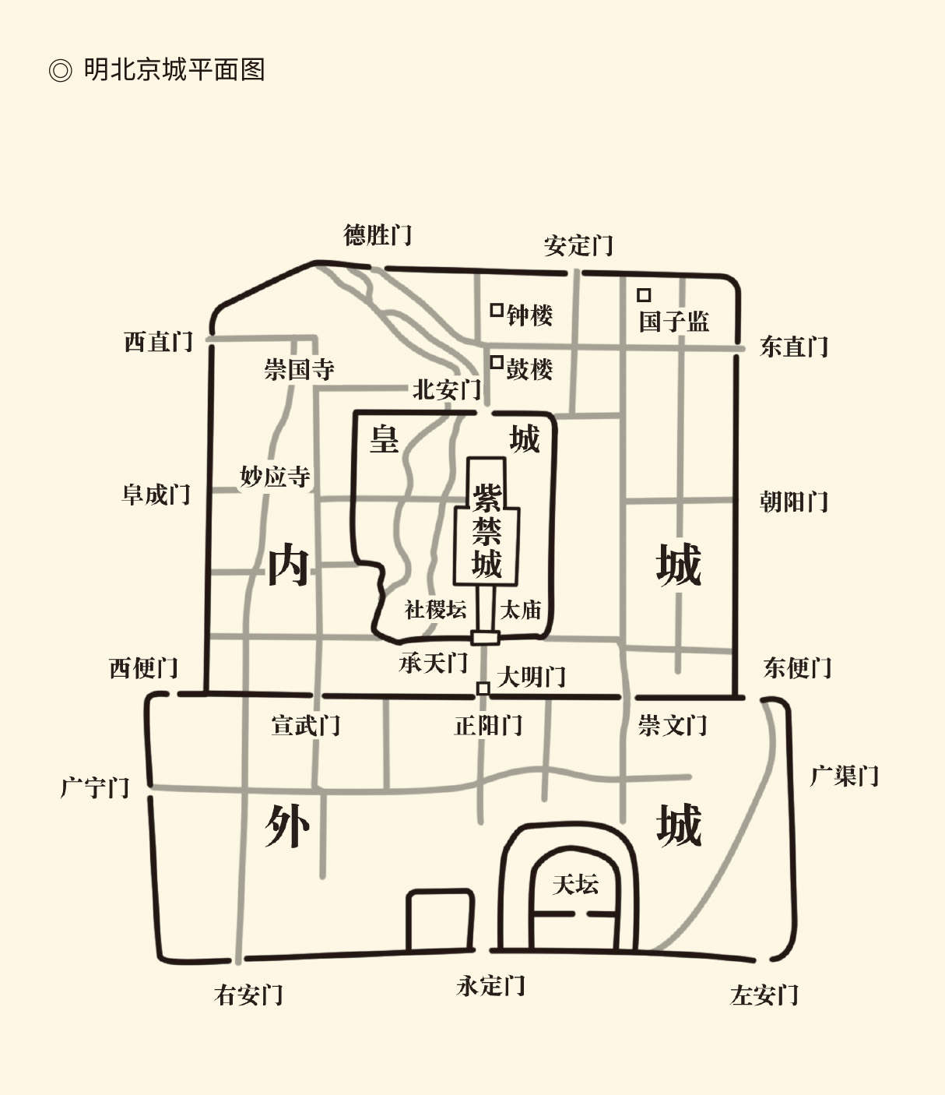

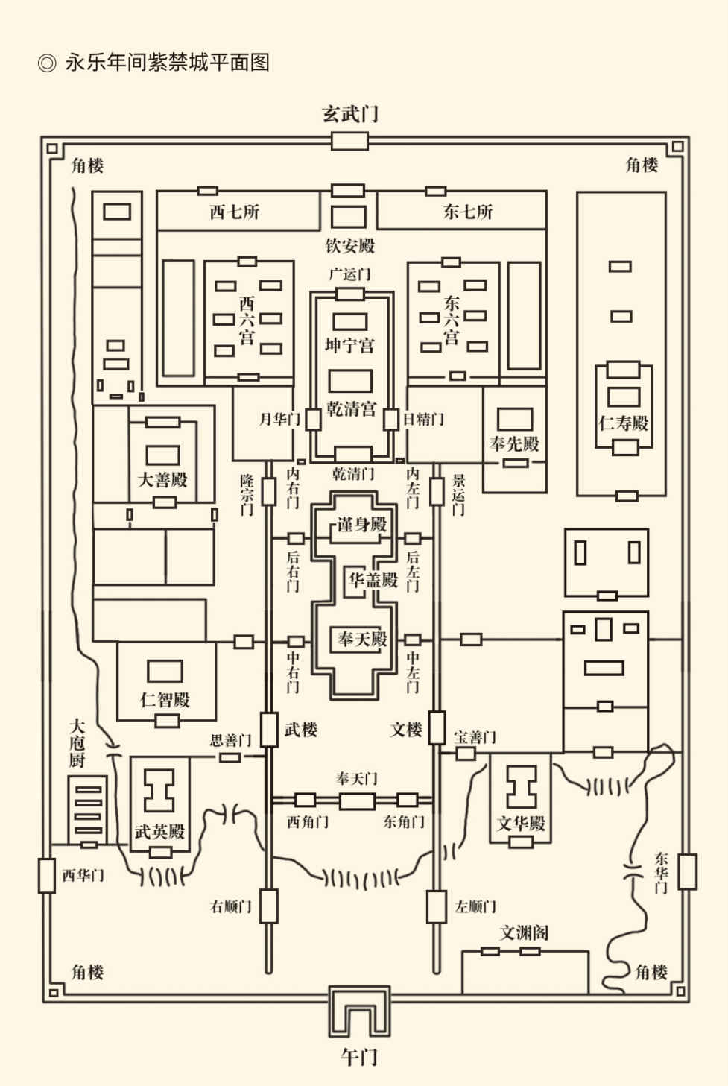

据单士元《从紫禁城到故宫》。

北京紫禁城的南门却不叫朱雀门，叫午门。

午门很奇特。它的左右建两翼式城墙，围合成兼有朝堂作用的广场，并且放有日晷和铜制的度量衡模具。授时（每年冬至颁发新历书）在这里，核实计量标准在这里，献俘和廷杖也在这里。午门外广场，是权力和统治的象征。

东西两边，则是东华门和西华门。

与午门和玄武门都在城墙正中不同，东华门和西华门在宫城城墙偏南。这是因为紫禁城内分为两个部分。主体建筑由南向北，南区是奉天、华盖和谨身三大殿，北区是乾清和坤宁两大宫。乾清宫和坤宁宫中间的交泰殿是后加的，南区的三大殿也在清代改名为太和、中和、保和。

宫属内，属阴，所以是偶数。

殿属外，属阳，所以是奇数。

三大殿南是文华殿和武英殿，则叫左文右武。

显然，前三殿是办公场所，后两宫是私密空间，东西两门也就得开在偏南处，接近文华殿、武英殿和文渊阁。这样既能方便朝臣和太监出入，也不会惊了陛下的春梦。

这种布局，就叫前殿后宫，或前朝后寝。

把紫禁城包围起来的是皇城。皇城有内外，外皇城是西南部分缺了个角的矩形，共有四个门：南边天安门，北边地安门，东边东安门，西边西安门。天安门是举行国家大典的地方，在明代叫承天门。作为皇城的正门，天安门的前方是御道，东西是天街，左侧是太庙，右侧是社稷坛。[5]

左祖右社，是政权合法性和正当性的象征。

最外面的一圈，则叫京城。

京城也有内外，早期只有内城。内城南面正中的正阳门最为高大雄伟，是仅供皇帝出入的正门。正阳门两边是崇文门和宣武门，表示文韬武略或者文治武功。北面东边的叫安定门，皇帝每年一次从这里出去到地坛祈祷风调雨顺，国泰民安。西边的叫德胜门，凯旋的军队由此门班师回朝，以宣示圣德战胜了敌人。东西两面各两个门：东南朝阳门，西南阜成门，东北东直门，西北西直门。以上九个，都是京城的门户，所以清代的首都卫戍司令便叫九门提督。[6]

三个城圈一线贯通。宫城玄武门和午门，皇城地安门和天安门，京城的内城正阳门和外城永定门，都在同一条中轴线上。正阳门与天安门之间还有国门，明代叫大明门，清代叫大清门，民国叫中华门，现在是人民英雄纪念碑。

显然，这是精心设计和规划的结果。

建筑史家傅熹年先生的发现更为惊人：紫禁城中，前三殿区和后两宫区存在模数关系。它们不但都是矩形，而且南北长和东西宽之比都是11∶6。同时，由于前者的长和宽都是后者的两倍，因此前三殿区的面积是后两宫区的四倍。

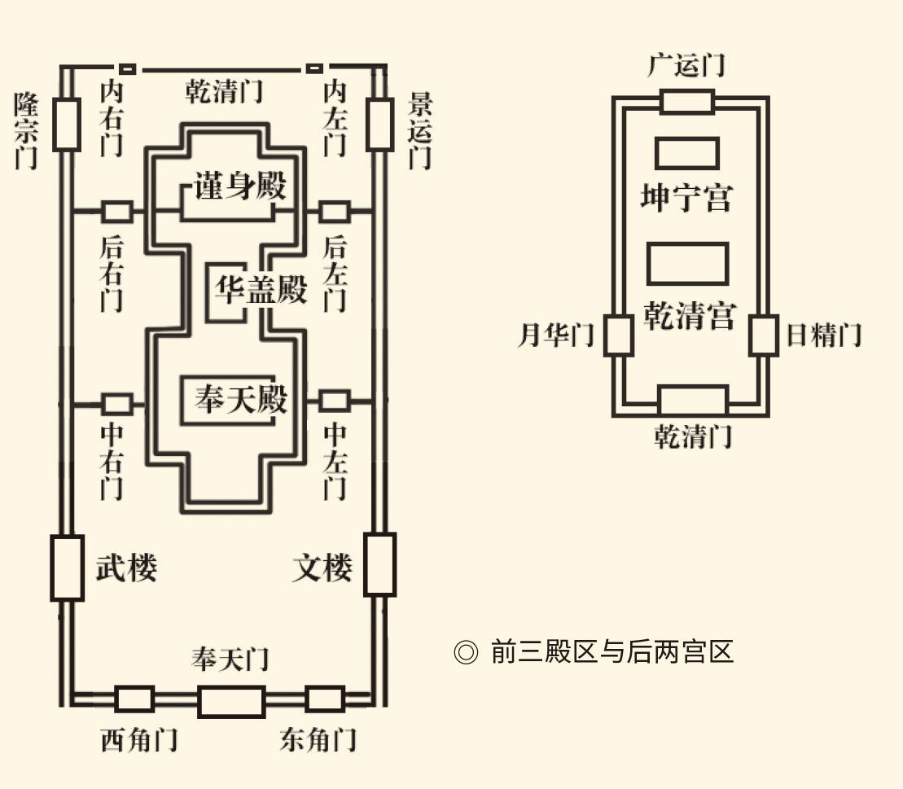

据单士元《从紫禁城到故宫》。

或者说，前三殿恰恰是四个后两宫。

有趣的是，如果在这两个矩形的四角各画对角线，交叉点便正好落在乾清宫和奉天殿（太和殿）的中心。乾清宫是皇帝的寝宫和接见臣下处理日常公务的地方，奉天殿则是举行登基、大婚或寿诞等隆重仪式的殿堂。前三殿区和后两宫区的几何中心在乾清宫和奉天殿，说明什么呢？

皇帝无论在前朝还是后宫，都是中心。

另外一组数字也很有意思：天安门至大明门段的长宽均为后两宫区的三倍，大明门至景山北墙的距离是后两宫区之长的十三倍，京城内城面积则是紫禁城的五十倍。

这又说明什么呢？

明代北京城市规划的模数是紫禁城，紫禁城的模数是后两宫区。至于1∶49的比例，则体现了《周易》的思想：

大衍之数五十，其用四十有九。

——《易·系辞上》

这无疑是既神圣又神秘的数字，却未必是为了取代元大都的规划模数。没错，元大都东西之宽为宫城的九倍，南北之长为宫城与御苑总长的五倍，正所谓九五之尊。这个模数并非不能再用，前三殿和后两宫台基的长宽之比便正好都是九比五。只不过按照《周易》的观点，有用的四十九是被创造者，不用的一是创造者。紫禁城占五十分之一，就意味着北京城是紫禁城演化衍生，皇帝是万民父母天下之主。[7]

众星拱月，或者太阳系啊！

如此说来，迁都北京岂非大手笔？

事实上，几乎永久性地奠定了北京作为政治中心的历史地位，只是朱棣即位以后所做诸多大事中的一件。太祖时期作为临时性机构的内阁成为定制，曾经尾大不掉的藩王变成徒有虚名的寄生虫，便都是他的大动作。这些制度都被他的子孙全盘继承，由此形成明代政治的个性和特色。

这样看，朱棣更像明的奠基者。

然而这种“成功”只是对统治者而言，甚至只是满足了皇权政治的需要，对于民众以及官员都不是福音。帝国大厦最后轰然倒塌，也要拜朱棣的制度设计所赐。因为这些制度仅仅保护皇帝一个人，而统治的手段又极为变态，完全无视包括士大夫在内所有臣民的生命、人格和尊严。

那么，永乐时期成型的明代特色又有什么呢？

宦官把持、特务监控的统治。

[1] 见《明史·成祖本纪三》。​​​​​​​​​

[2] 见《明史·成祖本纪二》，《明太宗实录》卷二百三十一。​​​​​​​​​

[3] 所引见（明）丘浚《大学衍义补》卷八十五。​​​​​​​​​

[4] 见《明史·宋礼传》。​​​​​​​​​

[5] 关于紫禁城和皇城，据单士元《故宫营造》和《故宫史话》等著作。​​​​​​​​​

[6] 外城七个门：永定门、左安门、右安门、广渠门、广安门、东便门、西便门。​​​​​​​​​

[7] 以上均见傅熹年《中国古代建筑十论》。傅先生还指出：汉之未央官，隋之洛阳宫，唐之大明宫，都把最重要的宫殿置于宫城的几何中心，以表示皇帝是国家的中心。傅先生又认为，当时用“大衍之数”来规划北京，是为了“取代元大都的九五贵位”，对此本书有不同看法。​​​​​​​​​

# l第三章r 变态统治

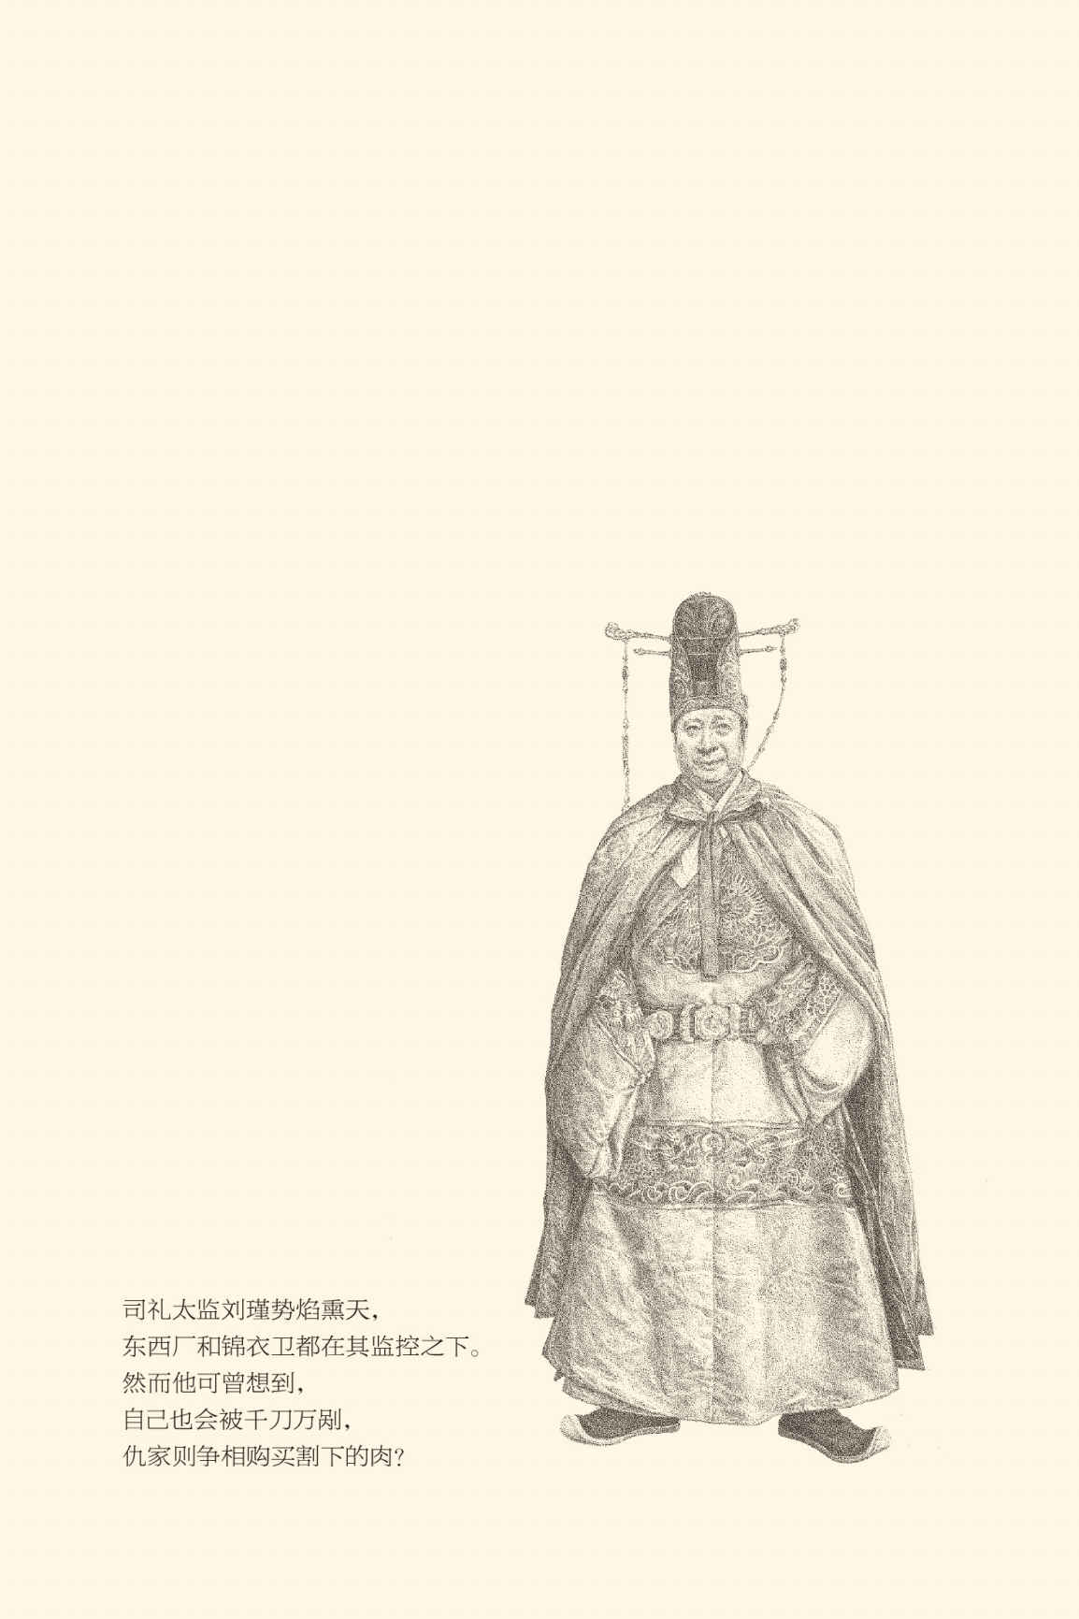



## 锦衣卫

明代的特务机关统称厂卫。

卫即锦衣卫，本是皇帝私人卫队中的贴身卫队。这些人既然负有保护国家元首人身安全的责任，鹰犬般高度警觉和猎豹般行动敏捷当然是基本要求，甚至无可厚非。

可惜，朱元璋父子的敌人包括假想敌实在太多了。功高震主的勋臣，心怀叵测的逆党，阳奉阴违的官僚，飞扬跋扈的武将，妄议朝政的书生，装神弄鬼的和尚，在他们眼里都是潜在的威胁，无时无刻不在刺激着自己敏感的神经。

信得过的，只有贴身卫队。

于是，锦衣卫便同时成为了秘密警察，就连偷鸡摸狗的盗贼也在侦缉范围之内。再加上安插在政府各部门的卧底和线人，朱元璋就像大蜘蛛一样悄悄拉起了特务网。[1]

那可真是天网恢恢。

我们知道，朱元璋是个勤快的人，每天像农民一样黎明即起召开会议。他自己虽然乐此不疲，那些住在宫外的官员却苦不堪言，因此有人发牢骚说：四鼓咚咚起着衣，午门朝见尚嫌迟。何时得遂田园乐，睡到人间饭熟时。结果第二天上朝太祖便对他说：你那诗不错，不过朕没有嫌你迟。

该官员吓得魂飞魄散，磕头谢罪不已。[2]

朱元璋却很开心。由于遍布耳目眼线，他可是连官员们请客吃饭的菜单都知道的，还要冷不丁当众核对。至于大臣们心里是什么感觉，会不会心惊肉跳，他可不管。[3]

当然，使用特务，更多的还是出于政治需要。

实际上洪武十五年三月设置锦衣卫，恐怕正是为了扩大胡惟庸案的打击面。朱元璋很清楚，胡惟庸并未谋反，李善长就更不会。因此靠刑部、都察院和大理寺三堂会审，是审不出什么名堂的，只能让锦衣卫那帮武夫去刑讯逼供。只要看看此案的供词是多么荒谬错乱，就知道是谁的作品。[4]

这样一来，警犬就变成了猎犬。

兔死狗烹。洪武二十年正月，也许是收集制造的材料和伪证已经够用，再加上特务政治不得人心，朱元璋下令焚烧锦衣卫的刑具，追究有关人员使用酷刑的责任，并将狱中的人犯移交司法，尽管李善长要到三年以后才被杀。[5]

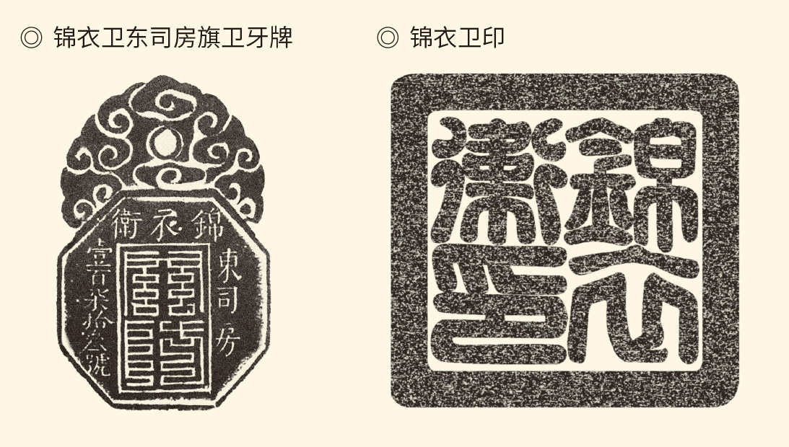

锦衣卫东司房旗卫牙牌：据单士元《从紫禁城到故宫》。 锦衣卫印：原件为木质，北京故宫博物院藏。印面篆刻“锦衣卫印”，背面刻“成化十四年三法司置”。

对此，八年之后朱元璋自己的辩解是：朕起兵至今四十多年，从来就事必躬亲，深知人心险恶积重难返，必须法外加刑予以威慑。不过这只是权宜之计，不可效法。以后守成之君按部就班，还是依法治国吧！[6]

他的儿子却不照办。

不照办也不奇怪。皇位得来不正，建文去向不明，除了起用特务，朱棣其实别无选择。

于是，锦衣卫在永乐时期成为制度。

这个机构的长官是正三品的指挥使，级别相当于都察院副职和大理寺正卿。锦衣卫之下还有镇抚司，南镇抚司有如警备司令部，北镇抚司有如稽查委员会，可以说前者是军而后者是警，或前者是武装警察，后者是秘密警察。[7]

秘密警察就厉害了。他们执行的任务事关机密，又直接由皇帝下达命令，因此不但文武百官不得过问，司法部门也不敢插手。尤其是北镇抚司有了专用的印信后，就连其长官锦衣卫指挥使也都管他不着，管得了的只有皇帝。[8]

要是皇帝不闻不问，听之任之呢？

那他们便无法无天，甚至自己人也不放过。英宗朱祁镇时期的锦衣卫指挥使袁彬，便被北镇抚司诬陷下狱，而皇帝陛下的态度竟然是：只要将来还我一个活袁彬就行。

结果，袁彬九死一生。[9]

这还是皇帝关照过的，而且是锦衣卫长官。

没打招呼的，或者其他人呢？

生不如死，还倾家荡产。

据正史记载，北镇抚司特务的通常做法是：人抓到以后并不下狱，先带到残破的空庙里毒打，行话叫作打桩。打得嫌疑人魂飞魄散，再告诉他们有钱能使鬼推磨。这时，还有哪个家庭不尽其所有？特务们则坐地分赃。[10]

这种小事，皇帝陛下当然也是不管的。

可惜破财并不能免灾，等着人犯的是锦衣狱。那个地方才真叫作暗无天日，种种酷刑绝非常人所能忍受，活着出来更是几无可能，以至于难逃法网的嫌犯普遍认为：如果能从锦衣狱移送三法司，那便是从地狱进了天堂。[11]

然而这样的事情，可是十年九不遇。

锦衣卫整人却易如反掌。没错，按照规定，办案和结案都要证据齐全。比如缉拿腐败分子，就不但必须有受贿人和行贿人，还必须现获有赃，获赃有地，叫四角全。但锦衣卫有的是办法：行贿人可以由盗贼冒充，赃款则用被告的家产来抵数。司法部门拿到“证据”哪敢核实？只能相信。

冤假错案，也就层出不穷地被制造出来。

与此同时，特务组织也在发展壮大。到嘉靖年间，单是所谓“仰度支者”便有十五六万人。这些家伙其实是拿补贴的编外特务，多为地痞流氓和无赖混混。他们平日里就喜欢无事生非，此刻充当耳目和走狗正是人尽其才。至于锦衣卫的正式编制，明中叶已是朱元璋时代的百倍。[12]

人多势众，何况杀人未必要用刀。

才华横溢的解缙，就是被不着痕迹谋杀的。

解缙说起来也是少年得志。他在朱元璋焚毁锦衣卫刑具的第二年就中了进士，当时只有二十岁。成祖即位，他又是第一批内阁成员。可惜名高多谤树大招风，解缙也因为卷入朝廷是非遭人诬陷，被盛怒的朱棣下令关进锦衣狱。[13]

那时的锦衣卫指挥使，名叫纪纲。

纪纲是个心狠手辣的家伙。皇帝要治某人，哪怕对方是武臣或者宦官，他也定会连隐私都查得清清楚楚。如果皇帝决定要杀，则带回家里沐浴更衣盛情款待，装模作样地商量营救之事。等到对方家财耗尽，立马翻脸送往刑场。[14]

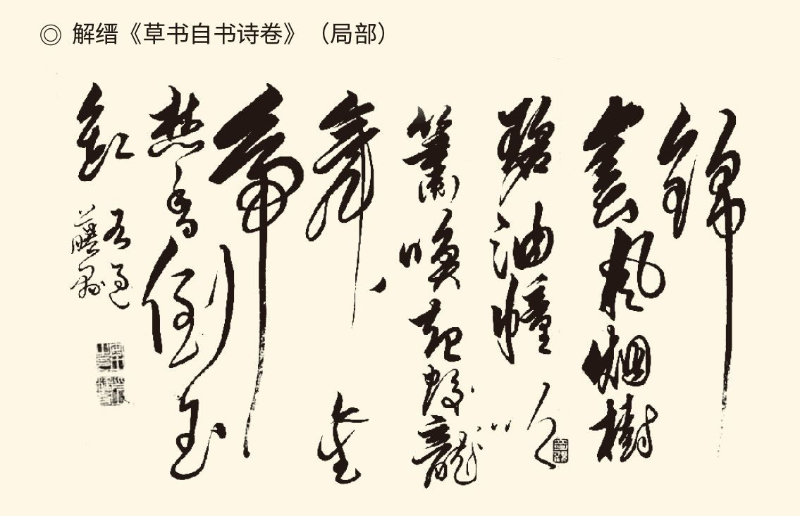

原件纸本，34.3厘米×472厘米，北京故宫博物院藏。本卷作于永乐八年（1410），时解缙入京奏事，不久即遭陷下狱。

这只笑面虎吃人，是不会吐骨头的。

被关进锦衣狱的解缙受尽折磨，却活了下来，直到永乐十三年的冬天。当时有“录囚”的制度，也就是定期将囚犯名单呈皇帝御览，从中挑出某些人予以减免，以示皇恩浩荡和宽大为怀。朱棣翻看着纪纲呈送的名册，发现解缙的名字也在上面，便随口问了一句：哦！解缙还在？

纪纲没有回答，朱棣也没让他回答。

然而回到锦衣狱，纪纲却请解缙喝酒。解缙为人原本就坦坦荡荡，立马喝得酩酊大醉。纪纲见他不省人事，便下令将他埋在雪里，剩下的事情则交由另一个世界去处理。[15]

原来，让一个人的名字消失就这么简单。

没有证据表明纪纲与解缙有什么过节，他这样做多半是揣摩圣意，尽管谁都不知道朱棣那句话是什么意思。但对于纪纲来说，错杀比不杀保险。何况就算杀错也没关系，因为尸检报告可以证明，解缙是自己酒醉受冻而死。

结果是朱棣在事后并没有问起。

也许，在他眼里一条人命不算什么，哪怕是解缙。

血债累累的纪纲也没有好下场。永乐十四年七月，他以谋反的罪名被公开处死，方式是车裂或者凌迟。这个无恶不作的家伙终于得到恶报，却绝不意味着特务统治终结。恰恰相反，那个做贼心虚的篡位者认为，单靠锦衣卫来监控臣民远远不够，而且风险很大。因此，监控力量必须加强，负责监控的也要被监控，只不过得节外生枝另辟蹊径。[16]

朱棣想到了宦官。

[1] 锦衣卫情况见《明史》之《职官志五》和《刑法志三》。安插在政府各部门的卧底和线人叫检校，主要活跃在朱元璋时期，请参看丁易《明代特务政治》、樊树志《明史讲稿》。​​​​​​​​​

[2] 见《通纪》前编卷八。​​​​​​​​​

[3] 见《明史·宋濂传》。​​​​​​​​​

[4] 请参看樊树志《明史讲稿》。​​​​​​​​​

[5] 见《通纪》前编卷七，《明史·太祖本纪三》。​​​​​​​​​

[6] 见《明太祖实录》卷二百三十九。​​​​​​​​​

[7] 见《明史》之《职官志五》《刑法志三》和《兵志一》，并请参看丁易《明代特务政治》、周时奋《中国历史十一讲》。​​​​​​​​​

[8] 请参看丁易《明代特务政治》。​​​​​​​​​

[9] 见《明史》之《刑法志三》《袁彬传》。​​​​​​​​​

[10] 见（明末清初）傅维麟《明书·刑法志》。​​​​​​​​​

[11] 见（明）瞿式耜《陈政事急着疏》。​​​​​​​​​

[12] 以上见丁易《明代特务政治》所引。​​​​​​​​​

[13] 见《明史·解缙传》。​​​​​​​​​

[14] 见《明史·纪纲传》。​​​​​​​​​

[15] 见《明史·解缙传》。​​​​​​​​​

[16] 见《明史·纪纲传》。​​​​​​​​​



## 司礼监

宦官在明代和明代以后俗称太监。

这是有原因又没道理的。原因在于明代的宦官机构统称二十四衙门，包括十二监、四司和八局。十二监的长官都叫太监，官阶正四品。副职和下属，则有从四品的左右少监和正五品的左右监丞，以及品级不等的大小宦官。

可见，将所有宦官都称为太监是不对的。

不过中国人的习惯是就高不就低。比如和尚，原本只是高僧的尊称，后来却成为所有僧人的称谓。何况朱元璋之后宦官机构改制，原本叫作司正和大使的四司八局长官，也都改为掌印太监，太监的人数确实不少。更重要的是，宦官的队伍和权力都越来越大，要巴结他们就得叫太监。[1]

太监就太监吧，不用到明代以前就好。

宦官在明代成为政治势力，根子在朱元璋，尽管朱元璋是严格限制宦官权力，绝不允许宦官干政的。他甚至在洪武十年下诏明令禁止宦官读书识字，十七年又铸造了铁牌立在宫门并刻有如下字样：内臣不得干预政事，犯者斩！[2]

那么，为什么又要把账算在他头上？

因为朱元璋把宰相废了。

废了宰相，就只好建立内阁。内阁不是中央政府，只是皇帝的秘书班子，任何权力都没有，所有政务都必须由皇帝乾纲独断亲力亲为。皇帝年富力强乐于任事还行，如果即位时尚未成年，或者对政治没有兴趣，又如何是好呢？

也只能加重阁权。

办法则是票拟。也就是说，政府各部门的请示报告先由内阁阅览讨论，然后提出处理意见。这些意见要用墨笔写在纸条上，再贴在公文旁边送进宫里，叫条旨。皇帝看过以后如果同意，就将那小纸条撕了，用红笔照抄一遍，叫批红或者朱批。朱批的文字就是圣旨，哪怕意见来自内阁。

内阁的权力，是不是增加了？

皇帝的负担也减轻许多，至少不必事事费心。何况真有重大决策，还可以将阁臣叫来面谈。那些个无关紧要的例行公事就不必伤脑筋了，做做抄写员也权当是练了书法。

所以成祖以后，许多皇帝都觉得这样很舒服。

◎明代皇帝一览表

|  |  |  |  |  |
| --- | --- | --- | --- | --- |
| 姓名 | 身份 | 年号 | 谥号 | 庙号 |
| 朱元璋 | 开国皇帝 | 洪武 | 高皇帝 | 太祖 |
| 朱允炆 | 太祖嫡孙 | 建文 | 惠皇帝 |  |
| 朱棣 | 太祖四子 | 永乐 | 文皇帝 | 太宗、成祖 |
| 朱高炽 | 成祖长子 | 洪熙 | 昭皇帝 | 仁宗 |
| 朱瞻基 | 仁宗长子 | 宣德 | 章皇帝 | 宣宗 |
| 朱祁镇 | 宣宗长子 | 正统 | 睿皇帝 | 英宗 |
| 朱祁钰 | 宣宗次子 | 景泰 | 景皇帝 |  |
| 朱祁镇 | 宣宗长子 | 天顺 | 睿皇帝 | 英宗 |
| 朱见深 | 英宗长子 | 成化 | 纯皇帝 | 宪宗 |
| 朱祐樘 | 宪宗三子 | 弘治 | 敬皇帝 | 孝宗 |
| 朱厚照 | 孝宗长子 | 正德 | 毅皇帝 | 武宗 |
| 朱厚熜 | 宪宗之孙 | 嘉靖 | 肃皇帝 | 世宗 |
| 朱载垕 | 世宗三子 | 隆庆 | 庄皇帝 | 穆宗 |
| 朱翊钧 | 穆宗三子 | 万历 | 显皇帝 | 神宗 |
| 朱常洛 | 神宗长子 | 泰昌 | 贞皇帝 | 光宗 |
| 朱由校 | 光宗长子 | 天启 | 悊皇帝 | 熹宗 |
| 朱由检 | 光宗五子 | 崇祯 | 愍皇帝 | 思宗 |

注：朱祁镇曾被俘，后复辟，故出现两次，两个年号。

然而懒惰是可能成性的。久而久之，皇帝们就认为既然不过照抄条旨或票拟，那又何必定要自己动手？只要用红笔批出再加盖公章就行，完全可以让别人代劳。

问题是，谁来抄写呢？

秉笔太监，或随堂太监。

我们知道，宦官机构二十四衙门，老大是司礼监，能够称为太监的长官很多。排在首位的叫提督太监，皇城内的所有事务都归他管。其次叫掌印太监，这是各单位都有的部门首长。司礼监掌印却除了本部事务，还负责文件交接和御前会议。仅此两条，分量就非同一般。何况宦官犯法也归他们处分，因此所有宦官见了司礼太监都要磕头称上司。

提督和掌印之下是秉笔和随堂，任务据《明史·职官志三》的说法就是“照阁票批朱”了。但这是制度规定，未必当真如此。批朱是真的，照不照内阁的票拟却很难讲，因为按照规定他们有编辑修改权。至少，改正病句、错别字以及含糊不清之处，是没有任何政治问题和法律问题的。

猫腻也就开始。

事实上，内阁大学士不是进士便是翰林，怎么会有病句和错别字？条旨都用正楷书写，又岂能含糊不清？因此所谓编辑修改，就有可能变成编造窜改。内阁和六部接到改过的批文却无可奈何，他们总不能找皇帝当面对质吧？[3]

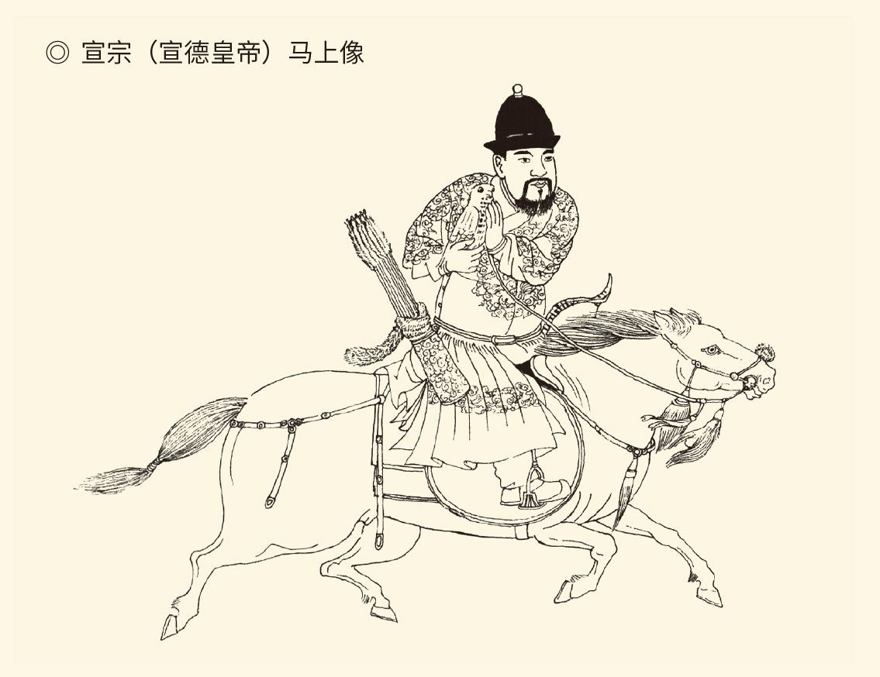

明佚名作。

何况有些皇帝还是长期不见大臣的，比如万历。

就算皇帝管事也无妨，因为他们总是懒得动手，而传达口谕的正是宦官。制度健全遵守规矩的时候，或许还有秉笔太监的笔录；到明末熹宗天启年间，就连太监都不用，随便派个小宦官便传了旨意，真假轻重只有天知道。[4]

假传圣旨的事，也难免发生。

实际上，只要不是遇到朱元璋和朱棣这样的，宦官们总有办法对付。尤其是那些小小年纪就继承皇位者，生在深宫长于妇人之手，既无政治经验又无人生阅历，哪里能够识别糖衣炮弹和温柔陷阱？甚至还有怯于任事和见人的。有宦官替他跟朝臣周旋，说不定心里面还要念声阿弥陀佛。

结果，内阁变成假宰相，宦官变成真皇帝。

那么，这一切是何时开始的呢？

一般认为宣德四年（1429）是分界点，因为宦官的学校内书堂是在这年设立的，太祖皇帝的祖训正式被废。还有人认为秉笔太监同样出现于宣德朝。这是有可能的。宦官并非都是文盲，找几个识文断字的应该不算困难。[5]

但，宦官势焰熏天，当始于王振。

王振在明代宦官群体中是另类也是奇葩。比他更加有名的刘瑾是免死罪犯，魏忠贤是街头混混，王振却是有文化的读书人。正史说他毕业于内书堂，也有人说他本是地方政府教育系统的官员，由于永乐皇帝的诏令才净身的。这些当然无从稽考，但可以肯定他曾经被宣宗安排陪太子读书，甚至为太子启蒙，因此太子即位的当年便成为司礼太监。[6]

这位新皇帝就是朱棣的曾孙朱祁镇，当时九岁。

因此，王振的任命便未免可疑。要知道，由于皇帝年纪太小，实际上代理皇权的是不肯垂帘听政的太皇太后，主持朝政的则是杨士奇、杨荣和杨溥。太皇太后就是仁宗皇帝的张皇后，与太祖马皇后、成祖徐皇后一样享有盛誉。“三杨”更是三朝或四朝元老，岂能不知道事情的轻重？如果王振掌司礼监还是破格和越级提拔，就更奇怪。[7]

事实上太皇太后很快就有了警觉。某天，她老人家带领女官来到便殿，先教训皇帝要遵循祖制听元老的话，然后宣王振上殿，声色俱厉地说：你不守规矩，应该赐死！

女官们一齐拔出刀剑，架在王振脖子上。

皇帝和“三杨”都跪下求情，老太太这才饶他不死，但严厉警告这家伙不得胆大妄为。王振自然唯唯诺诺，也确实暂时夹起了尾巴。然而太皇太后刚刚去世，他就把宫门口“内臣不得干预政事”的铁牌偷走了，从此无法无天。[8]

其实，被当廷教训之后，王振并没老实多久，因为太皇太后和“三杨”都垂垂老矣，力不从心。杨荣甚至劝杨士奇接受王振推荐的阁臣人选。他说：我们这些人再自立，那些家伙也容不得。万一哪天宫中传出小纸条任命某某入阁，我辈就束手无策了。好在王振推荐的，总还是读书人嘛！

实际上王振猖狂是因为皇帝纵容。正统六年，宫中举行宦官照例不能列席的大宴，王振却说：周公辅成王，我就不能去坐一坐吗？十五岁的皇帝皱着眉头想了半天，最后还是下令开东华门的中门，请王振前来赴宴。

这件事，当然没人告诉太皇太后。[9]

王振的风头也几乎压倒了所有人。

没错，皇帝叫他先生，公侯叫他干爹。[10]

最无耻的是一个名叫王佑的小白脸，由于巴结王振当了工部侍郎。某天，王振问他：你的脸上怎么没有胡子？

小白脸答：老爷没有的，儿子哪敢有？[11]

王振应该笑了。他当然想不到，八年以后将为自己刹不住车的狂妄付出代价。正统十四年八月，王振在对蒙古部落的战争中由于胡乱指挥导致屡屡失败，被愤怒的禁卫军将领一棰打死。但直到临死之前，他都不可一世。[12]

这样的人如果成为特务，想想会怎样？

[1] 见《明史·职官志三》。​​​​​​​​​

[2] 见《通纪》前编卷六，《明史·职官志三》。​​​​​​​​​

[3] 以上见丁易《明代特务政治》，吴宗国主编《中国古代官僚政治制度研究》载何朝晖文及所引。​​​​​​​​​

[4] 见丁易《明代特务政治》。​​​​​​​​​

[5] 内书堂事见《明史·职官志三》，余请参看丁易《明代特务政治》所引。​​​​​​​​​

[6] 本段所述见《明史》之《王振传》《刘瑾传》《魏忠贤传》，《纪事本末》卷二十九。王振系学官净身，见高阳《明朝的皇帝》所引孟森《明代史》之考证。​​​​​​​​​

[7] 《明史·王振传》称：越金英等数人掌司礼监。​​​​​​​​​

[8] 以上两事《纪事本末》卷二十九，（清）夏燮《明通鉴》（以下简称《明通鉴》）卷二十二、二十三均有记载，略有不同。​​​​​​​​​

[9] 以上见《纪事本末》卷二十九。​​​​​​​​​

[10] 见《明史·王振传》。​​​​​​​​​

[11] 见《纪事本末》卷二十九。​​​​​​​​​

[12] 正统十四年七月，蒙古部落入侵，王振挟英宗御驾亲征，八月溃败，英宗被俘。这次战败责任主要在王振。至于他的死亡，《明史·王振传》称为乱兵所杀，《纪事本末》卷二十九称为护卫将军樊忠用棍打死。​​​​​​​​​



## 东厂与西厂

让宦官充当特务的是朱棣。

时间，应该在永乐十八年八月。

这时，新首都的建设接近完工，三四个月以后就要正式启用，因此朱棣特别注意稳定安全。显然，仅仅依靠锦衣卫是不能确保万无一失了，何况监控者也需要被监控。于是新的特务机关便应运而生，并且一直存在到大明亡国。

它的名字就叫东厂，与锦衣卫并称厂卫。

厂是办事处的意思。

由于设在东安门北，所以叫东厂。[1]

东厂长官来自司礼监，由秉笔太监中的二号或三号人物担任，职务的全称是：钦差总督东厂官校办事太监。如果简称就叫提督东厂，内部则称为厂公或者督主。

很清楚，这是宦官把持的特务机关。

厂公的副手是掌刑和理刑，也叫贴刑。贴刑之下是掌班或司房之类的管事，分为十二颗。颗就是课，或者科。再下则为档头和番子，也就是小头目和小特务。

但无论大小特务，都衣着华丽威风凛凛。

有诗为证：

宣武门边尘漠漠，绣毂雕鞍日相索。

谁何校尉走复来，矫如饥鹘凌风作。

虎毛盘项豪猪靴，自言曾入金吾幕。

逢人不肯道名姓，片纸探来能坐缚。

确实有点像二战时期臭名昭著的日本特高课。

逢人不肯道姓名也不奇怪，秘密工作嘛！然而那种小人得志的嘴脸也跃然纸上：不要问我姓甚名谁，只要想抓随时都能抓你，而且不需要任何法律手续和程序。

更让天下臣民感到恐怖的是，从王公大臣到贩夫走卒都在东厂的监控之下。而且东厂收集的情报，哪怕半夜三更也能送进宫里，甚至送达御前。有政治问题的会被锦衣卫火速抓捕，夫妻间的私房话则成为宫中茶余饭后的谈资。

藏在深宫的大蜘蛛，既有正餐也有甜点。

臣民们活得小心翼翼，则恰是预期效果。

实际上，有厂有卫，监控系统已堪称完备。因为厂和卫都直属皇帝，又相互联网。最高统治者却犹嫌不足，在宪宗朱见深和武宗朱厚照的时期又增设了西厂和内行厂，与东厂合称三厂，也都由宦官充当特务头子。

那么，这些机构的区别在哪里呢？

锦衣卫监控所有臣民，东西厂除了监控所有臣民还要监控锦衣卫，内行厂的监控对象则是锦衣卫和东西厂。说得再清楚一点，就是特务们自己也不知道哪天被人告密。[2]

纪纲粉身碎骨，便因为有宦官举报。[3]

结果，皇帝之外的人全部朝不保夕。

这就让朝野上下都忍无可忍，逼得他们同仇敌忾，结成最广泛的统一战线跟特务做斗争。当然，特务政治和制度是反不了的，能够扳倒的只是某个作恶多端的头子，比如汪直和刘瑾；以及后来新建的组织，比如西厂和内行厂。

其实，这两件事是一回事。我们知道，没有汪直便没有西厂，没有刘瑾也就没有内行厂。所以这两个人垮台后西厂和内行厂也不复存在，尽管西厂曾因刘瑾死灰复燃。

那就先说汪直。

此人本是宪宗皇帝御马监的掌印太监，相当于御林军的骑兵司令，并非孙悟空当过的弼马温可比。这个衙门的地址在今天的景山东街，做过北大校址的马神庙就在那里。当时每月逢四，宫门尽开运送垃圾，宦官们趁机出来与市民进行交易。于是御马监以西便一路摆满地摊，称为内市。

监控内市的任务，当然落在汪直头上。

碰巧汪直又是个处处留意的有心人，与三教九流和闲杂人等都有接触，对社会上的种种弊端和猫腻了如指掌，大约同时也发展了一些线人。因此，当宫中发生一起妖道与宦官勾结擅入大内的奇案时，汪直的机会就来了。他乔装打扮成平民到宫外明察暗访，居然所获甚多而且无人察觉。

陛下大为满意。

我们知道，宪宗是个心理扭曲的皇帝。他的父亲朱祁镇受宦官王振怂恿御驾亲征蒙古部落做了俘虏，只有两岁的他便由保姆万氏抚养成人。后来朱祁镇被放回，这孩子之后也做了皇帝，年号成化，比他大十七岁的保姆则被封为贵妃。这样的身世让宪宗非常缺乏安全感，也喜欢刺探臣民隐私以求得心理平衡。可惜，提督东厂的宦官碰巧很不得力。

诸多碰巧的结果，是另立西厂让汪直主持。

汪直有了这样一个机会，便把他的特务天分发挥到淋漓尽致。再加上办案人员又从锦衣卫特别调拨，个个经验丰富手段狠毒，仅仅五个月就让京城鸡犬不宁。[4]

正派的士大夫无不义愤填膺。

某天晚上，汪直手下闯入正五品的兵部郎中杨士伟家里动手抓人，还肆无忌惮地拷打审问他的老婆孩子。住在隔壁的一位官员实在看不下去，便站在墙头厉声喝道：你们夜入民宅，动用私刑侮辱朝廷大臣，难道就不怕国法吗？

特务反问：你是什么人，不怕西厂？

那官员凛然答道：翰林院陈音。[5]

此事没有下文。火药桶却迅速被点燃，反对西厂的声浪此起彼伏。内阁大学士商辂（读如鹿）上书皇帝，力陈重用汪直和西厂必将弄得人心惶惶，江山社稷恐怕不保。

宪宗勃然大怒：一个肢体不全的也会危及天下？

于是下令太监怀恩到内阁质问。

商辂正色回答：朝廷大臣、边关镇将和南京留守，不经奏请就任意抓捕；陛下身边的近侍和守卫，没有旨意也随便更换。这样一个汪直如不罢免，国家哪有安全？

怀恩动容，回去以后如实汇报。

宪宗无奈，只好撤销西厂。[6]

汪直却安然无恙，斗争也还得继续。

此后的故事复杂曲折，就连某些宦官也加入到反对派的行列。其中最具有戏剧性的，是一次类似于二人转或者对口相声的宫廷演出。主角是个善于搞笑的宦官，扮演酩酊大醉的酒鬼，他的搭档则在旁边插科打诨。

搭档说：快起来，朝中大臣来了。

酒鬼躺在地上不予理睬，继续发酒疯。

搭档又说：皇上驾到。

酒鬼仍然发酒疯如故。

搭档再说：来的是汪太监。

酒鬼一骨碌就爬了起来。

搭档问：你这家伙怎么回事？

酒鬼说：我不知道皇上，只知道汪太监。[7]

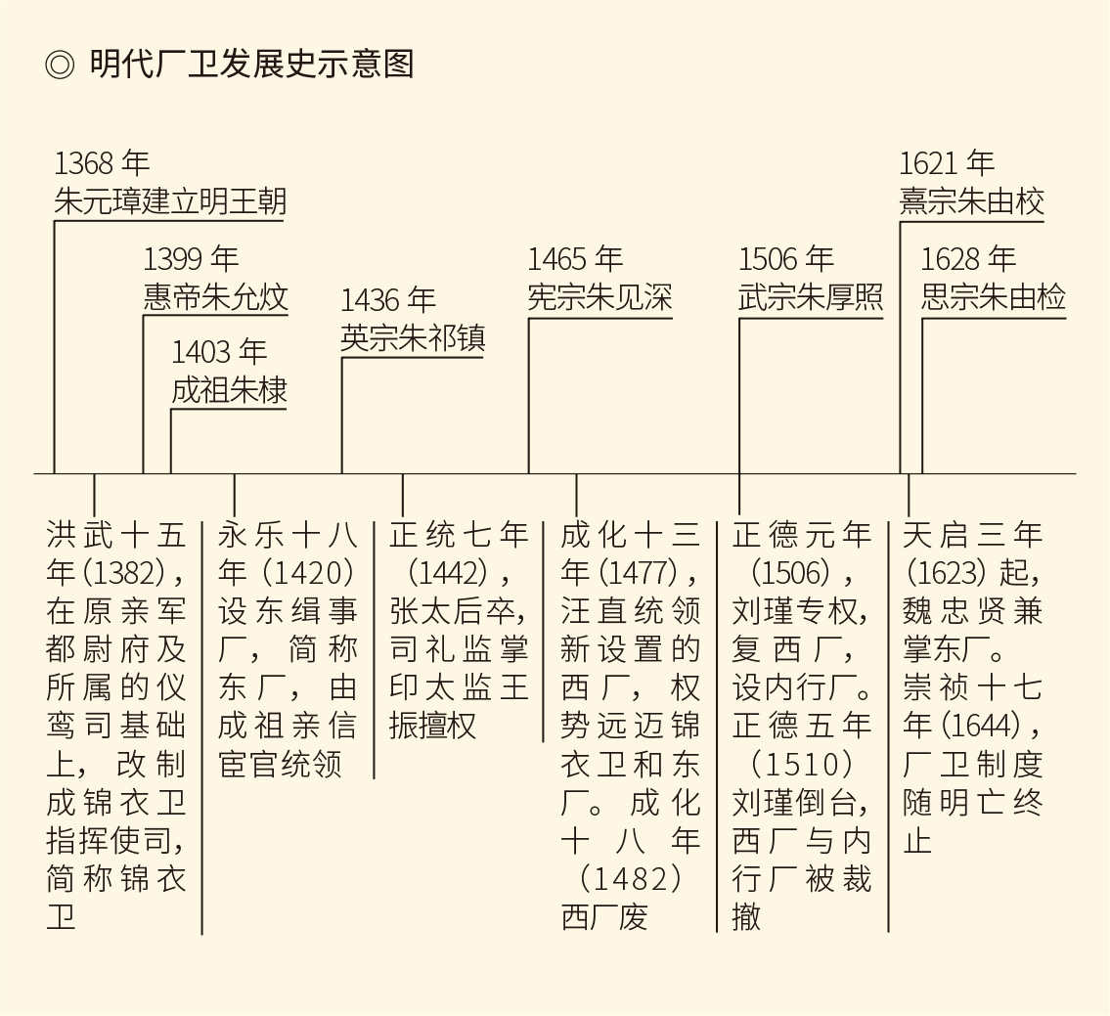

毫无疑问，这不会是汪直垮台的真实原因。此人最后也只是失去权势，却活到了寿终正寝。何况西厂撤销了，东厂便渔翁得利，原本窝囊的提督竟变得嚣张之极。好在那家伙不久也被免职。接手东厂的太监与怀恩关系很好，下令除非遇到谋反案，不要无事生非，人们这才喘过气来。[8]

取消特务制度则没有可能。只不过无论谁当皇帝，厂卫都只是用来干脏活的工具，同样并无人权。如果独裁者认为特务头子的势力威胁到皇权，那家伙就只有死路一条。

朝臣和宦官联手扳倒刘瑾，正是看准了这点。

[1] 以上见《明通鉴》卷十七。​​​​​​​​​

[2] 以上见丁易《明代特务政治》及其所引。​​​​​​​​​

[3] 见《明史·纪纲传》。​​​​​​​​​

[4] 见《明史》之《职官志三》和《汪直传》，《纪事本末》卷三十七。御马监外地摊情况请参看高阳《明朝的皇帝》，宪宗喜欢刺探臣民隐私见丁易《明代特务政治》所引。​​​​​​​​​

[5] 见《明史·陈音传》。​​​​​​​​​

[6] 见《明史·商辂传》，《纪事本末》卷三十七。​​​​​​​​​

[7] 见《纪事本末》卷三十七。​​​​​​​​​

[8] 见《明史·汪直传》。​​​​​​​​​



## 太监刘瑾

刘瑾非同一般，监控锦衣卫和东西厂的内行厂就是为他专设，甚至就是他自己设立的。此人的狂妄、跋扈和贪婪也直逼王振，不知多少臣民被他害得家破人亡。幸存下来的则只能小心翼翼地苟延残喘，甚至唯刘瑾之命是从，就连相当于宰相的内阁大学士们也不例外。[1]

所有这些，都要拜明武宗朱厚照所赐。

朱厚照是宪宗之孙，孝宗长子，张皇后所生。孝宗是个说得过去的皇帝，却可惜治国有术教子无方，他的宝贝儿子也成为天字第一号的纨绔子弟。更糟糕的是，这孩子在十五岁那年即位后，便被一帮居心不良的太监所包围，日日玩耍夜夜笙歌，完全忘记了自己对帝国和臣民的责任担当。

朝廷大臣便觉得不能不管。

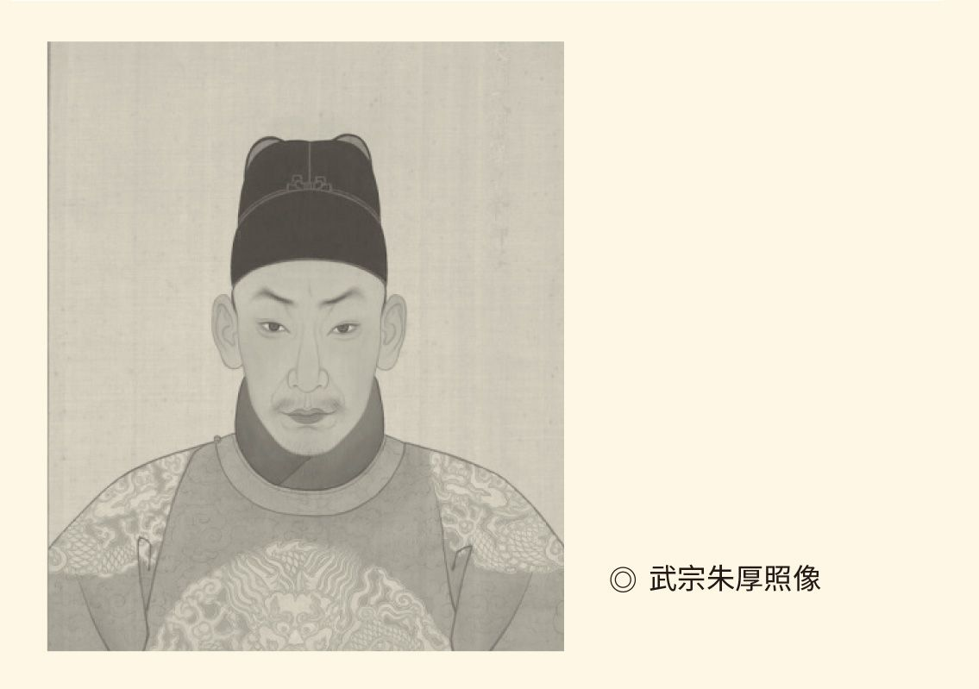

北京故宫博物院藏。

牵头的是户部尚书韩文。在他的主持下，一份言简意赅的奏折送达了御前，要求是将那些太监交付法司。为了保证达到目的，韩文特地交代起草人：不要写得文绉绉的，否则皇上看不懂。也不要长篇大论，否则陛下看不完。

这是一颗重磅炸弹，少年皇帝看完就吓哭了。

而且，掌管东厂的司礼太监也站在朝臣一边。

被指控的那帮家伙则跪下来围着皇帝哭。

唯独刘瑾沉得住气。当时，他是全面负责皇帝娱乐活动的钟鼓司掌印太监，自然关系重大。刘瑾的办法，是将此事归结为东厂和朝臣针对他们个人的合谋。只不过，如果这些阴谋得逞，年轻的陛下将不再能拥有自己的猎装、动物园和宫廷乐队，更不能化了装在北京的街头闲逛。

武宗马上急了：那你说该怎么办？

刘瑾答：司礼监换人。

这件事并不难办，刘瑾当天晚上就接管了司礼监，成为在皇帝与朝臣之间赚差价的中间商。挑选玩具和引导游戏的事情当然继续进行而且花样翻新，请示汇报工作则故意选择在武宗玩得兴致勃勃的时候。得到的回答当然是：朕要你是干什么的？自己看着办，不要烦朕！

刘瑾恭敬地退下，任由武宗去做头号玩家。[2]

后来魏忠贤对付天启皇帝，也是如法炮制。[3]

满朝文武，则成为游戏中的人物。

有个名叫刘宇的便被玩弄。起初，刘瑾收红包每次不过数百金，这家伙却哄抬物价一送就是上万，于是从左都御史升为兵部尚书，后来又如愿以偿当了吏部尚书。

可惜他没想到，刘瑾心目中的吏部尚书是张彩。张彩是刘瑾的陕西老乡，风度翩翩一表人才。两人初次见面，刘瑾就紧紧握住张彩的手惊呼男神，还赞不绝口地说：外官多不懂事，见了皇上就来见我，你这乡党却姗姗来迟，好！

吏部尚书的职位，也必须挪出来。

结果是刘宇被任命为文渊阁大学士，却只来得及在内阁请刘瑾吃了一餐饭。因为第二天他兴致勃勃上班时，被刘瑾拦在了门口。刘瑾皮笑肉不笑地说：呵呵呵，怎么着，还真想做宰相啊？这个地方哪里是阁下可以天天来的！

刘宇羞愧难言，只好申请告老还乡。[4]

这样看，刘瑾才是头号玩家。

我们知道，这个吃了空心汤圆的刘宇，在《明史》中是归入阉党也就是宦官走狗的，待遇尚且如此，其他人的境况可想而知。正统三年六月，由于发现一封匿名举报信，刘瑾居然命令朝廷大臣跪在奉天门下让烈日暴晒，到傍晚又将五品以下官员全部收监。直到第二天，刘瑾发现匿名信的作者可能是宫中宦官，这才将那些无辜的人放出。

如此公然羞辱士大夫，就连某些宦官都看不下去。太监李荣给罚跪的官员送去了冰镇西瓜，太监黄伟则以假装训斥的方式表达自己的不满：好男儿敢作敢当！书信中所言都是为国为民的话，为什么不站出来承认，要嫁祸他人？

结果，李荣被闲置，黄伟被打发到南京。[5]

有皇帝做后台，刘瑾有恃无恐。

朝野上下只好忍气吞声。

然而棋局也说变就变。正统五年四月，封地在今天陕西省庆阳市的安化王谋反，打出的旗号跟朱棣当年一样，也是清君侧。刘瑾当然不会将那篇指名道姓声讨自己的檄文交给皇帝，已经成年的皇帝也知道刘瑾打不了仗，因此派出讨伐叛军的统帅是都御史杨一清，监军则是太监张永。

其实，大军抵达陕西时，安化王已经被当地政府军将领抓获，他那流产的暴乱仅仅持续了十八天。杨一清和张永的任务也从平叛变成了押解人犯，体面而轻松。[6]

这是一个机会。

杨一清很清楚，张永虽然是宦官，却是刘瑾极力要排挤的对象，因此劝他在面见皇帝时，将安化王谋反与刘瑾乱政的关系奏明陛下。杨一清还说：这次平叛重任，皇上不选派别人而独付公公，可见公公在宫中的分量。这些话，其他人说了没有用，只有公公能说，也只有公公能行。

张永问他：如果陛下不听呢？

杨一清答：那就哭，请求死在皇上面前。

张永又问：如果陛下同意呢？

杨一清答：继续哭，请求立即执行，否则祸不旋踵。

张永依计而行，并且抢在刘瑾安排的时间之前回到京城献俘阙下。武宗既能耀武扬威，又有喝酒的理由，兴高采烈地设宴庆功。碰巧的是，当天晚上刘瑾有事先退，张永便拿出安化王谋反的檄文，向皇帝力陈利弊，请除国贼。

武宗却回答：不说这个，喝酒！

张永哭着说：今夜一别，老奴再也见不到陛下了。

武宗这才问：刘瑾他到底想干什么？

张永答：取天下。

武宗说：随便他拿就是。

张永问：天下归了他，陛下到哪里去？

武宗这才酒醒，下令禁卫军包围刘瑾的府邸，第二天又接受张永建议亲往刘宅视察抄家。结果不但抄出了金银财宝和武器装备，还有内藏匕首外饰貂皮的团扇。

皇帝勃然大怒：这狗奴才，果然谋反！

刘瑾迅速被锦衣卫押到午门候审。

负责审案的刑部尚书却战战兢兢。

刘瑾也气焰嚣张：你们谁不是我提拔的，敢审？

审判官们居然都吓得后退一步。

只有驸马蔡震冷笑一声：我就不是。

当然不是，他是武宗的姑父。

于是，驸马爷以皇亲国戚的身份，下令狠狠地给了刘瑾几耳光，然后厉声喝道：朝廷命官乃天子之臣，谁是你这逆贼提拔的？你那些武器装备又是干什么的？说！

刘瑾答：保卫皇上。

蔡震问：为什么藏在家里？

刘瑾张口结舌，半天说不出话来。

武宗立即下诏：不必复审，凌迟！

用刑持续了三天。割下的肉，则成为受害者们争相购买必欲食之而后快的抢手货。这并不难理解，因为刘瑾迫害的不仅只有政敌，就连外来贫民和下葬死人都不放过。[7]

刘瑾是被千刀万剐了，厂卫却还在，以宦官为主的特务也遍布全国：军队有监军，财政有税监，物流有采办。一个政权，居然谁都不相信，谁都要监控，岂非变态？于是我们不禁要问：这种心理和手段，又究竟出自何方呢？

[1] 见《明史》之《刑法志三》和《刘瑾传》。​​​​​​​​​

[2] 以上见《明史·刘瑾传》，《纪事本末》卷四十三。​​​​​​​​​

[3] 见《明史·魏忠贤传》。​​​​​​​​​

[4] 以上见《明史·刘宇传》，《纪事本末》卷四十三。​​​​​​​​​

[5] 以上见《明史·刘瑾传》，《纪事本末》卷四十三，另请参看《通纪》后编卷三十。​​​​​​​​​

[6] 以上见《明史》之《武宗本纪》和《诸王列传二》。​​​​​​​​​

[7] 见《纪事本末》卷四十三，参看《明史·刘瑾传》。另据《明史·刘瑾传》及丁易《明代特务政治》所引，刘瑾曾经将外来务工人员如酒店服务员和工匠等赶出京城，逼寡妇改嫁，焚烧停丧未葬的尸体和棺材，民愤极大。​​​​​​​​​



## 廷杖与文字狱

明代制度中，既有金元遗产，也有朱家发明。

不过，第一条恐怕很难被当事人承认。大元至正二十七年（1367）十月，还是吴王的朱元璋就传檄天下，提出“驱逐胡虏，恢复中华”的口号。他还明确指出：自古以来就是帝王居中国而治天下，夷狄处外围而奉中国，没听说有夷狄可以替天行道，号称中国让四海臣服的。[1]

很显然，在这篇政治宣言中，未来的皇帝以中华文明的复兴者自居，应该说这是他的真实意愿。只不过，怎么想和怎么说是一回事，怎么做和能够怎么做是另一回事。事实上在他们建国之初，古老文明已是百年孤独；让那些揭竿而起的造反派将自己的气脉接续到唐宋，又岂非强人所难？

对明代政治影响深远的，其实是金元。

元与金关系密切，他们跟契丹人的辽一样都是来自北方的非汉族政权，也都是由部落而帝国，一步登天。因此当他们建立起幅员辽阔的统治区域，而且征服与被征服民族的人口比例倒挂时，一个无法回避的问题就摆在了面前：继承哪个文化传统，按照谁的习惯、规矩和制度来实施统治？

这个问题，辽想过，金想过，元也想过。

金的办法是以辽为鉴：鄙辽俭朴，袭宋繁缛之文；惩宋宽柔，加辽操切之政。这话虽然听起来符合文武之道，却也透露出一个信息：辽和金都是操切之政。[2]

说得难听点，就是简单粗暴，野蛮残忍。

或者说，苛暴。

苛暴的表现之一是杖责大臣。只要皇帝不高兴，就能把某个官员按倒在地予以痛打，既无须法定程序，也不论职位高低，宰相的特权则不过是挨打时屁股下面有褥子。[3]

更奇葩的是，金的皇帝认为这种刑法非常人道。海陵王完颜亮就说：板子打在你们身上，其实疼在朕心里。更何况痛打之后任用如初，难道不比流放千里之外好？[4]

这可真是暴君逻辑。然而对于士大夫来说，是宁可罢官也不愿意这样受刑的，因为士可杀不可辱。在众目睽睽之下遭此凌霸，则尊严何在，体面何存？君使臣以礼，才能要求臣事君以忠。相反，君之视臣如土芥，则臣视君如寇雠。[5]

之前的两宋，就明白这道理。

完颜亮和忽必烈却并不这么认为。或者说，他们根本就没有这个概念。毕竟，金和元都是政治暴发户、昔日奴隶主和北方游牧民统治的国家，奴仆挨打在他们那里实在要算是稀松平常，何况打起人来也可谓一视同仁。那么请问，女真和蒙古的贵族打得，汉族士大夫怎么就打不得？

所以，杖责大臣，元承金制。[6]

然后，是朱元璋接棒。

以中华文明复兴者自居的朱元璋，应该不会不懂“士可杀不可辱”的道理。然而这位开国皇帝的内心世界，却是既不同于上流社会出身的赵匡胤，也不同于底层平民出身的汉高祖。刘邦确实不喜欢读书人，但态度公开而坦诚。包括他扬言见了儒生的帽子就想拿来当尿壶，也不失天真。

相比之下，朱元璋则可谓阴毒。

阴毒的表现是文字狱，也就是在字里行间找茬，然后兴起大狱杀人。比如杭州有人上贺表称：

光天之下，天生圣人，为世作则。

这些话无论谁看了都知道是歌功颂德拍马屁，朱元璋却歇斯底里勃然大怒：生就是僧，骂我做过和尚；光就是没有头发，骂我是秃子；则就是贼，骂我做过贼。于是那个马屁精稀里糊涂就被砍了脑袋，吓得魂飞魄散的礼部则请求朝廷颁布行文用字的标准格式，以免臣民误触法网。

可惜这件事哪里有谱，朱元璋的想法也实在离奇，而且想一出是一出。结果不但“以身作则”不能说，“天下有道”和“衮衮诸公”也不能讲，特殊的殊更不能写，因为道就是盗，衮就是滚，殊拆开来是歹朱。谢天谢地，幸亏朱元璋识字不多想象力也有限，还忙不过来，否则汉字岂不都得废了？

抱歉，“否则”这个词也是不能说的。

文字狱前后经过了十三年，最后以翰林院学士刘三吾等人制定出标准格式了结，留下的阴影却堪称巨大。后来乾隆皇帝还如法炮制，又把文字狱推向极致。明清两代文明成就远不如唐宋，朱元璋和乾隆帝应该负主要责任。[7]

但，更可怕的是心理。

实际上朱元璋父子都很变态。篡夺皇位后，明成祖疯狂迫害建文帝旧臣。有个官员的妻子五十六岁，也被送进教坊司当妓女，很快死去。教坊司请示处理方案，朱棣的御批竟然是：着锦衣卫分付上元县，抬出门外着狗吃了，钦此！[8]

如此不把人当人，打屁股又算什么？

打屁股当然是直接从金元那里继承下来的，不过在明代有了正式的名称，叫作廷杖。廷杖虽然并未入法，只是皇帝的私刑，却堂而皇之地公开进行，地点在午门。届时由锦衣校尉执棒，司礼太监坐在上面监视，朝廷大臣则必须陪列于西边台阶的空地，眼睁睁看着同事被打得血肉模糊。

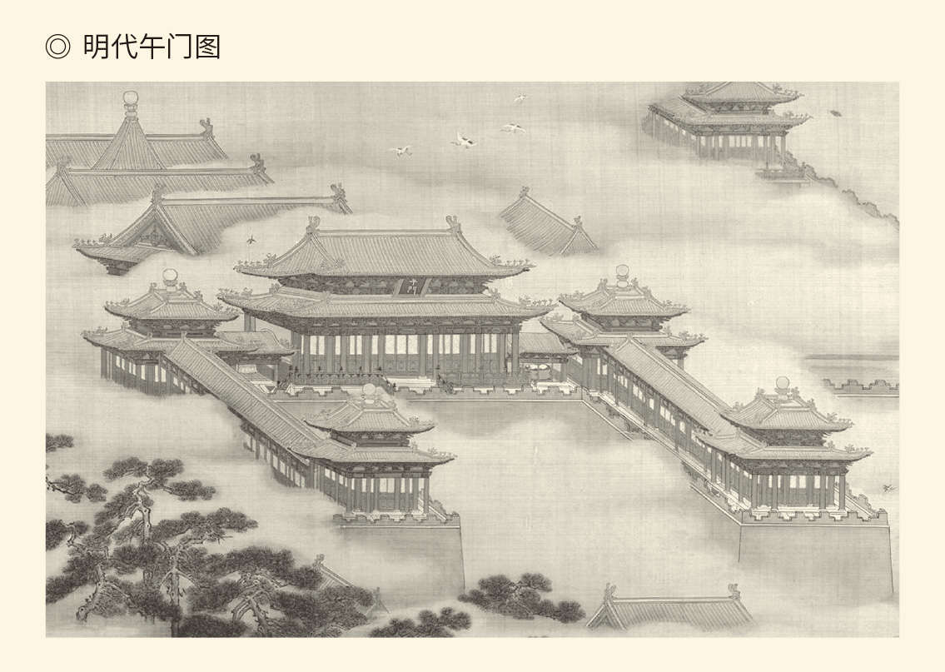

据《出警入跸图》，台北故宫博物院藏。

如果有人站出来反对，则一并受刑。

这可真是斯文扫地。

实际上，金元大臣受责多因有错，或皇帝要立威；明代朝臣挨打则多因顶嘴，或皇帝要出气。嘉靖十三年，就有个小官因为意见不同而被廷杖，气哼哼的皇帝居然走出文华殿旁听。锦衣校尉打一棒报一棒，直到打断三根棍子，被打的也昏死过去，嘉靖仍不解气，还气得彻夜不眠。[9]

可见，廷杖打的就是士大夫的体面和尊严。

结果却有两种。一种是皇帝打得越凶，挨打的名气越大威望越高，因此有故意惹他生气的。另一种则相反，干脆三缄其口装聋作哑，天塌下来也不管。但无论意气用事或心灰意冷，都意味着士大夫群体与皇家渐行渐远离心离德。

廷杖让皇帝淫威尽施，也人心尽失。

特务们则趁机弄权。因为下令的虽然是皇帝，下手的却是他们。锦衣校尉用力的轻重，全看司礼太监的靴子。靴尖如果向外，受刑的还有活路；如果向内，杖下之人轻则终身残疾，重则命丧黄泉，也不会有抚恤金。[10]

回到唐宋，更是再无可能。

其实明代以前，君臣关系虽不平等，却还算融洽。汉唐三公坐而论道，士大夫起而行之，官僚视国事为己任。两宋皇帝与士大夫共治天下，更是有如战略合作伙伴。尽管共治不是共有，但，帝国的统治者是包括官僚在内的。统治集团内部即便纷争不断，也是命运共同体，损荣与俱。

明则完全是朱元璋及其子孙的家天下。尽管明代士大夫也会口口声声“我皇明”如何，但那实在是自作多情。不信请看锦衣狱中廷杖棒下，可有一丝一毫温柔敦厚？恐怕只有视臣僚为奴仆，君使臣以威，臣事君以惧。

这可真是只见金元，不见唐宋。

元明清往往被连在一起说，也并非没有道理。

唐的开放，宋的开明，则永不复返。

继承了打屁股，发明了文字狱，明代政治终于彻头彻尾专制化和粗鄙化。这跟以内阁代宰相，用宦官当特务，倒是如影随形相得益彰。奇怪的仅仅只是，在如此统治下，明代的经济和文化却照样得到了发展，呈现出繁荣。

那么，这又是为什么呢？

[1] 见《通纪》前编卷三。​​​​​​​​​

[2] 所引见《金史·食货志一》。​​​​​​​​​

[3] 见（南宋）楼钥《北行日录》卷上。​​​​​​​​​

[4] 见《金史·萧玉传》。​​​​​​​​​

[5] 君使臣以礼，臣事君以忠，见《论语·八佾》。君之视臣如土芥，则臣视君如寇雠，见《孟子·离娄下》。​​​​​​​​​

[6] 关于元代杖责大臣的情况，请参看吴宗国主编《中国古代官僚政治制度研究》载何朝晖文及所引。​​​​​​​​​

[7] 关于文字狱，请参看吴晗《朱元璋传》及所引。​​​​​​​​​

[8] 见（明）宋端仪《立斋闲录》卷二。​​​​​​​​​

[9] 见《明史·张选传》。​​​​​​​​​

[10] 以上所述廷杖情况，均见丁易《明代特务政治》和吴宗国主编《中国古代官僚政治制度研究》载何朝晖文及所引。​​​​​​​​​

# l第四章r 多样世俗

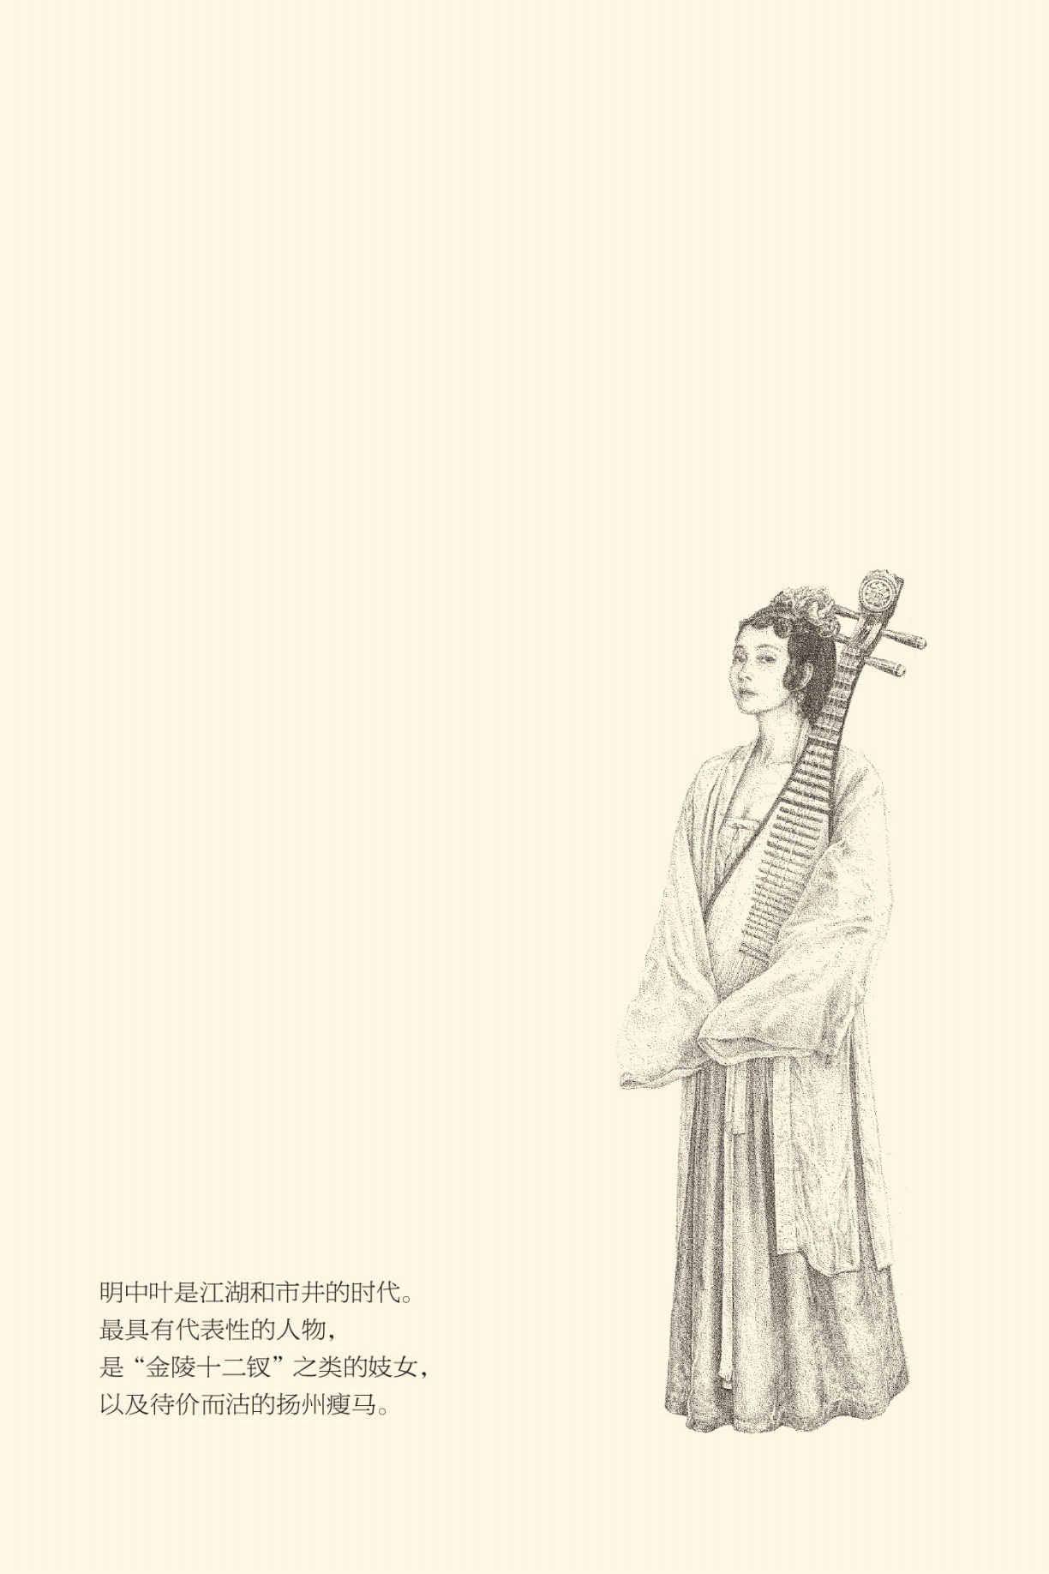



## 头号玩家

正德十四年六月，宁王朱宸濠造反。

朱宸濠是与宪宗朱见深同辈的宗室，首任宁王则是朱棣的同父异母弟弟朱权，封地大宁，也就是今天内蒙古自治区宁城县。当时的说法，是燕王善战，宁王善谋。所以朱棣在起兵三个月后，就把宁王朱权骗到了自己军中。

说起来这也是建文帝的南京政府失策。由于担心宁王与燕王勾结，他们削去了宁王的三支护卫队。结果朱棣攻大宁的时候，朱权只是无兵无将的闲人。燕王却在城破之后单骑入城去见弟弟，兄弟俩抱头痛哭然后传杯换盏。等到弟弟在郊外为哥哥饯行时，燕王的伏兵却一拥而上，三支护卫队也神奇地出现，把那足智多谋的闲散王爷带回北平。

朱棣称帝以后，朱权徙封南昌，还叫宁王。[1]

谋反的这个，是他的玄孙。

尽管满脑子成王败寇思想的正史，将朱宸濠持续了四十三天的叛乱归结为他是妓女的儿子，身边又聚集着一帮装神弄鬼的术士等等，但这位王爷的真正不幸是卷入了佞臣争宠的宫廷斗争，斗争的双方则一个叫江彬，一个叫钱宁。

钱宁是靠着巴结刘瑾上位的，由于能够左右开弓射箭而深得武宗皇帝的欢心，还被收为义子赐姓朱，所以史书上有时候也写成朱宁。此人超过刘瑾的特殊贡献是怂恿武宗修建了名叫“豹房”的娱乐场所，其奢华和色情程度足以让所有秦楼楚馆夜总会都相形见绌望尘莫及。当然，他掌管的锦衣卫与东厂相比也毫不逊色，厂卫并称便正是始于钱宁。[2]

可惜钱宁没有想到，自己会栽在江彬手里。

江彬其实是钱宁引荐给武宗的，因为他知道皇帝非常想见那人。事实上江彬可以说是战斗英雄，曾经拔去射中耳朵的箭继续作战。脸上留着伤疤的江彬被一眼认出，他讲的那些军事故事也成为最好的壮阳药和兴奋剂。江彬则总是及时而识趣地将陛下带到教坊司。那里有一百六十二个花团锦簇的小房间，可供精力旺盛的皇帝与各色美女锻炼身体。[3]

一山不容二虎，哪怕在动物园。

宁王朱宸濠的错误则在于选择了钱宁做线人。这个头脑发昏的家伙先是通过贿赂钱宁，向皇帝提出让自己的儿子做太庙管理香火的工作人员，然后又胁迫南昌的父老、读书人和地方官写了一封歌颂自己的奏折。这件事连贪玩的武宗都感到奇怪：表扬官员是想升官，表扬藩王要干什么？

江彬的党羽立马趁机煽风点火：钱宁他们私下勾结宁王图谋不轨，陛下难道真不清楚？歌颂宁王孝顺，就是讥讽陛下不孝；歌颂宁王勤政，就是讥讽陛下不勤。

武宗若有所悟，点了点头。

东厂和内阁，也主张削去宁王的护卫队。

宁王得到的情报却是要将自己捉拿归案，因为北京城里的小道消息就是这么说的。碰巧，谍报人员赶到南昌的六月十三是宁王生日，包括朝廷特派员巡抚江西都御史孙燧在内的官员都来赴宴。只不过第二天早上他们再来谢宴时，宁王却出现在露台上说：太后有密旨，令我起兵入朝监国。

孙燧说：密旨在哪里？请出示。

宁王说：少废话！你为不为本王保驾？

孙燧答：天无二日，人无二君，谁敢胡来？

宁王便把孙燧等人杀了，公开宣布叛乱。[4]

造反，居然也很简单。

消息传来，朝野震惊。

武宗皇帝朱厚照却兴高采烈，因为他终于有正当理由玩个大的了。实际上自从认识江彬，这位头号玩家就开始了他微服出访的探险，并且在二十七岁那年跑到了今天的河北省宣化县。当时它是抵御蒙古人的前沿阵地，叫宣府卫。

巡幸宣府卫是江彬的提议。他告诉皇帝，那里有真正的战场和别致的女人，远非宫中的模拟战和教坊司可比。不过这件事并不顺利：武宗在昌平被内阁大臣追上，又在居庸关被守关御史挡驾。回到紫禁城的皇帝召开了御前会议，而且是在晚上，几天以后却出现在宣府。这时内阁才得知，守关御史已被换成太监，朝廷大臣则被严令禁止出京。[5]

帝国臣僚成了自己元首的囚徒。

然而就连这样躲猫猫的游戏也让武宗不耐烦。他开始自称军事指挥官，并且要求内阁起草“威武大将军镇国公朱寿巡边”的命令。朱寿其实就是他自己，但正儿八经每年领取五千石禄米。旨意如此荒唐，内阁当然不能从命。武宗竟然亲自来到左顺门对大学士梁储说：不起草，就吃剑！

梁储免冠解带伏地：臣宁死不从！

武宗歪着头想了想，把剑扔在地上走了。

正德十四年三月，武宗又要南巡。这个决定引发了朝臣大规模的抗议，而且持续到下个月。不断有人被锦衣卫逮捕和廷杖，一百多人在午门罚跪五天，十多人死于杖下。皇帝与朝臣进行了一场拉锯战，比拼谁的意志更加坚定。[6]

哪知道，两个月后宁王就反了呢？

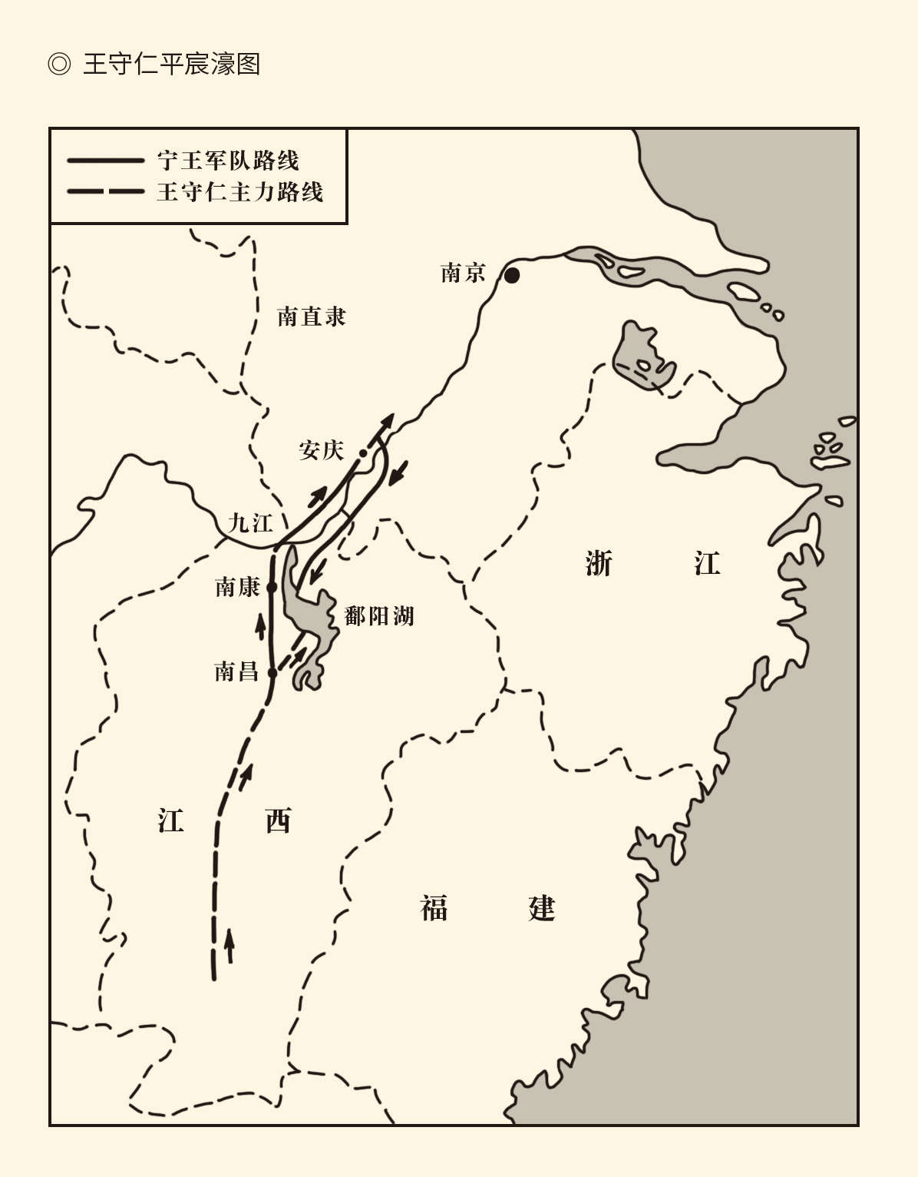

据《剑桥中国明代史》。

于是乎，谁都不能阻止皇帝穿上军装了。

何况这是有先例的。宣德元年汉王朱高熙反，正统十四年蒙古入侵，宣宗和英宗就都曾御驾亲征。尽管宣宗成功而英宗被俘，却不该也不能以成败论英雄。天子守国门，君王死社稷，反倒似乎是明代皇帝的责任、担当和本分。

武宗更毫不客气地下令，再有劝阻者格杀勿论。[7]

皇帝现在如愿以偿地一身戎装前往南京，随行人员有正直的梁储和邪恶的江彬。扫兴的是，他们磨磨叽叽拖到八月才浩浩荡荡地出发，走到半路却听说叛乱早被平息。[8]

平息叛乱的，是王守仁。

王守仁就是大名鼎鼎的王阳明，当时正以右副都御史的身份在赣南巡视。这位主张“知行合一”的哲学家其实文武双全，在学者群体中罕见地具有实际操作能力，当时的兵部尚书甚至料定他很快就会传来捷报。果然，经过一系列战略部署和设谋用计，守仁击败并且俘虏了宁王。宁王可怜兮兮地问：王先生！我愿削去全部卫队，降为平民行么？

得到的回答是：有国法在。[9]

那位“威武大将军镇国公朱寿”却觉得不好玩，佞臣们更是羡慕嫉妒恨。江彬和太监张忠甚至要求王守仁把宁王送到鄱阳湖放了，以便皇帝在模拟战中将其擒获。这个馊主意理所当然地被拒绝，王守仁也只好押解宁王去南京。[10]

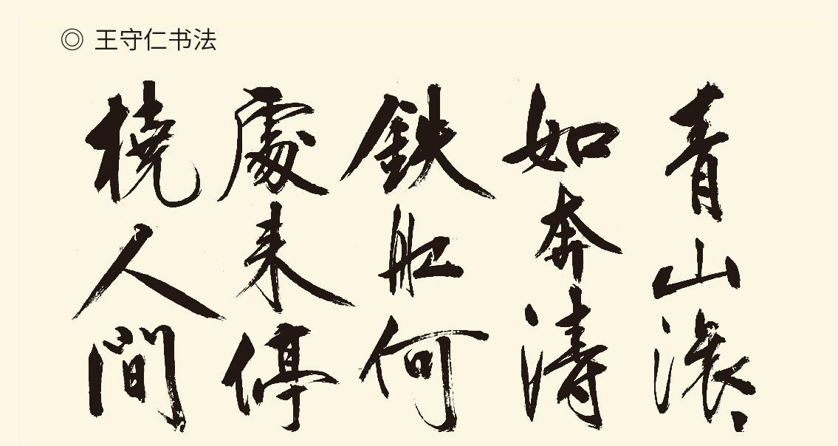

节选自《铜陵观铁船歌》行书卷。原件纸本，纵31.5厘米，横771.8厘米，北京故宫博物院藏。此书为王守仁在铜陵献俘后，作于回南都的舟中。

太监张永却在杭州等他。[11]

由于与朝臣杨一清联手扳倒了刘瑾，张永的地位和威望都在张忠等人之上。听完王守仁的陈述他表示，自己是来护驾而非争功的，只不过有些事情不能硬来。王守仁明白这是什么意思，便把宁王和后事都交给了张永。事实证明他的决定是正确的，因为江彬等人后来竟诬陷守仁是宁王同伙。

帮得了王守仁的，也只有张永。

靠着张永的斡旋，王守仁转危为安，麻烦和事情却没完没了。也许是为了弄钱，也许是为了栽赃，太监张忠和佞臣许泰质问王守仁：宁王府富可敌国，所藏如今在哪？

回答是：都在京城贪官污吏家里，一查便知。

那两个家伙正是受贿者，当然不敢查，便又欺负王守仁是读书人，强行要他参加射击比赛。没想到王守仁张弓搭箭三发三中，竟赢得北京政府军将士们欢声雷动。

奸臣黔驴技穷，王守仁最终也只能妥协。担任巡抚江西都御史的他重新撰写了报告，宣称讨平逆贼全因威武大将军指挥若定，江彬等等也是有功人员，这才了结此案。[12]

一个时代也宣告结束。

[1] 以上见《明史·宁王权传》、《纪事本末》卷十六，两书所记略有不同。另，《纪事本末》卷四十七的说法是燕王善谋，宁王善战。​​​​​​​​​

[2] 见《明史·钱宁传》。​​​​​​​​​

[3] 见《明史·江彬传》。​​​​​​​​​

[4] 以上见《通纪》后编卷三十三，《明史·宁王权传》附《朱宸濠传》，《纪事本末》卷四十七，三书所记略有不同。​​​​​​​​​

[5] 以上事见《明史·武宗本纪》。另据《明史·江彬传》，江彬在正德八年领神威营。又据《明史·武宗本纪》，武宗微服私访始于正德九年。​​​​​​​​​

[6] 以上事见《通纪》后编卷三十三，《明史·武宗本纪》，《纪事本末》卷四十九。三书所记“朱寿”头衔略有不同，今从简。群臣受罚事亦从简。​​​​​​​​​

[7] 见《明史·江彬传》。​​​​​​​​​

[8] 武宗自称威武大将军见《明史·王守仁传》和《纪事本末》卷四十七，随行人员有梁储见《通纪》后编卷三十三，有江彬见《纪事本末》卷四十七。另据《纪事本末》卷四十七，宁王被俘在正德十四年七月丁巳；据《明史·武宗本纪》，车驾发京师在八月癸未，得到叛乱已平的消息在八月丁亥。​​​​​​​​​

[9] 见《纪事本末》卷四十七。​​​​​​​​​

[10] 见《纪事本末》卷四十七，《明史·张忠传》称此事系张忠所谋。​​​​​​​​​

[11] 此事《纪事本末》卷四十七称“张永已候于杭州”，但《明史·张永传》则称张永初不愿见王守仁。这里不讨论。​​​​​​​​​

[12] 以上见《明史·王守仁传》，《纪事本末》卷四十七。​​​​​​​​​



## 转折时期

武宗是在王守仁修改报告之后离开南京的。[1]

这时距离平叛已经一年两个月，皇帝自己和他的走狗们也获得或者说骗取了荣誉，没有理由再赖在这里。南京人民暗地里都额手称庆，因为这位威武大将军镇国公闹得帝国的副都鸡犬不宁，处女、寡妇和小猪都被江彬搜索。后一动作的原因是猪与朱谐音，大将军下令禁止养猪和杀猪。[2]

帝王的荒唐从来只有你想不到，没有他做不到。

不过，凡事都有谢幕的时候，武宗的游戏生涯则以悲剧告终。由于捕鱼他落入水中，差点让自己喂了鱼。此后皇帝作为病人回到北京，并在三四个月后孤独地死去。三十一岁的他没有留下儿子也没有遗嘱，内阁大学士杨廷和便奉太后懿旨抓捕江彬，迎武宗堂弟朱厚熜（读如聪）入京。[3]

这就是明世宗，俗称嘉靖皇帝。

嘉靖继承皇位时十五岁，在位四十五年。死后三子朱载垕（读如厚）接班，是为隆庆皇帝明穆宗。六年后穆宗去世，儿子朱翊钧（翊读如议）继位，是为万历皇帝明神宗，在位四十八年。这祖孙三代近百年，便构成了明中叶。

明中叶的政治特点，是皇帝不作为，阁臣窝里斗。嘉靖创造了二十年不见大臣的纪录，万历也数十年不上朝，朝廷成为严嵩和张居正等人依附太监，上演各种钩心斗角戏码的舞台。这当然是只能以后再说的话题，但那祖孙的惊人相似却让人好奇：难道他俩真的是一个修仙一个抽鸦片？[4]

主要原因，恐怕还是前面闹够了。

其实只要稍加留意，便不难发现明代前期很折腾：朱棣夺皇位，宣德征越南，英宗伐蒙古，宁王反南昌，成化初年则民变不断，只有后面部分和弘治年间天下太平。

难怪，除了太祖和成祖，前期的皇帝都短命。

后期的则病态。光宗朱常洛干脆就是病人，甚至没能活到使用自己的年号泰昌，在位时间其实只有一个月。接班的两个儿子也都有心理问题。天启是什么事都不管，专心致志做木匠活，天下成为魏忠贤的。崇祯则什么人都不信，大权独揽疑神疑鬼刚愎自用，结果是北京又变成李自成的。

这叫什么呢？

前期闹哄哄，中期懒洋洋，后期病殃殃。

天启是等死的节奏，崇祯是找死的节奏。

这样看，正德皇帝明武宗便成为转折点。实际上到宪宗成化年间，帝国上层建筑的基本建设已经完成，国家机器也能够自行运转，需要处理的只是历史遗留问题。难怪此后竟有三十多年无话可说，以至于做个大事年表都困难。[5]

武宗的历史使命则是释放能量。这能量既是他的，也是帝国的。不要忘记，大明王朝乃依靠元末起义而建立，因此聚集了巨大的能量。但是获得政权之后，朱元璋便不再愿意与他人分享自由，也不愿意像唐宋那样开放帝国。他和他的子孙甚至用了近两百年的时间来重修长城，就像农村老地主修建庄园的土墙和栅栏，既防狼群入侵又防羊们出逃。

朱棣以后的皇帝，就是看守那份家业的。

看家护院其实乏味，百年老店更是寂寞，成为留守儿童的武宗只好自封为威武大将军镇国公。但唯其荒诞，能量的释放才是井喷式和一次性的，以后便波澜不惊。

嘉靖和万历不问朝政，也恐怕因为没啥可问。

两位的享年倒很可观：嘉靖六十，万历五十八。考虑到后来的天启只活到二十三岁，他俩真的要算长寿，尽管是否健康实在难说，政绩更是无从谈起。要知道，就连一贯歌功颂德的正史在为他们立传时，都觉得无碑可树乏善可陈。[6]

◎明代皇帝享年、即位年龄和在位时间一览表

|  |  |  |  |  |  |
| --- | --- | --- | --- | --- | --- |
| 姓名 | 年号 | 庙号 | 享年 | 即位年龄 | 在位时间 |
| 朱元璋 | 洪武 | 太祖 | 七十一岁 | 四十一岁 | 三十一年 |
| 朱允炆 | 建文 | 无 | 不详 | 二十二岁 | 四年 |
| 朱棣 | 永乐 | 成祖 | 六十五岁 | 四十三岁 | 二十二年 |
| 朱高炽 | 洪熙 | 仁宗 | 四十八岁 | 四十七岁 | 一年 |
| 朱瞻基 | 宣德 | 宣宗 | 三十八岁 | 二十八岁 | 十年 |
| 朱祁镇 | 正统 | 英宗 |  |  |  |
| 朱祁钰 | 景泰 | 无 | 三十岁 | 二十二岁 | 八年 |
| 朱祁镇 | 天顺 | 英宗 | 三十八岁 | 九岁 | 二十二年 |
| 朱见深 | 成化 | 宪宗 | 四十一岁 | 十八岁 | 二十三年 |
| 朱祐樘 | 弘治 | 孝宗 | 三十六岁 | 十八岁 | 十八年 |
| 朱厚照 | 正德 | 武宗 | 三十一岁 | 十五岁 | 十六年 |
| 朱厚熜 | 嘉靖 | 世宗 | 六十岁 | 十五岁 | 四十五年 |
| 朱载垕 | 隆庆 | 穆宗 | 三十六岁 | 三十岁 | 六年 |
| 朱翊钧 | 万历 | 神宗 | 五十八岁 | 十岁 | 四十八年 |
| 朱常洛 | 泰昌 | 光宗 | 三十九岁 | 三十九岁 | 一个月 |
| 朱由校 | 天启 | 熹宗 | 二十三岁 | 十六岁 | 七年 |
| 朱由检 | 崇祯 | 思宗 | 三十五岁 | 十七岁 | 十七年 |

注：建文帝生死不明，故享年无法计算。英宗朱祁镇曾被俘，后复辟，故有两个年号，在位时间合并计算。

明中叶，也成为转折时期。

变化是同时代人自己感觉出来的。嘉靖三十二年的进士王可立，便在他所著《建业风俗记》中这样描述：正德以前南京的民居房屋矮小，厅堂大多在后面，即便有雕梁画栋也风格简约。嘉靖末年则不要说士大夫，就连普通百姓盖新房都要大兴土木豪华装修，奢侈程度令人瞠目。

文明礼貌则成为稀缺资源。过去在南京城，哪怕陋巷中或城乡接合部，也随处都能遇到质朴俊伟的忠厚长者、知书达理的翩翩少年。嘉靖末年却只见纨绔恶少飙车打马，即便路遇尊长也不避让致敬，全然不知礼数为何物。

女人也今不如昔。万历二十六年的进士顾起元在《客座赘语》中说，正德之前南京民风淳朴。妇女深居简出，轻易不肯抛头露面，而以烧饭酿酒针线女红为常。嘉靖之后则纷纷浓妆艳抹招摇过市，着装无异于娼妓。她们对时尚的追求也由过去的十年一变，改为两三年就要花样翻新。

一言以蔽之：骄奢淫逸。

北京也好不到哪里去。万历二十年的进士谢肇淛（“浙”的异体字）在《五杂组》中不无讽刺地说，那个地方只有四种人多：宦官多于绅士，女人多于男人，娼妓多于良家，乞丐多于商贾，早已不复为慷慨悲歌的侠义之地。

这恐怕完全在朱元璋意料之外。

朱元璋是个发达后不忘本的人。他崇尚勤劳俭朴，厌恶奢靡和懒惰，反对任何华而不实的东西。进贡奇珍异宝只能让他愤怒，穿新靴子在雨地里走则会挨骂。这位开国皇帝跟所有白手起家的创业者一样，不希望身后出现败家子。[7]

当然，更不允许有人偷他的钱。

实际上朱元璋父子发明和重用厂卫，尤其是让太监掌管特务机构，未尝没有反腐倡廉的初衷。他们认为，宦官没有子孙后代，皇宫就是自己的窝，哪有自家偷自家？可惜他们忘了，宦官是家奴不是家人，没有义务帮你省钱，帮你进行廉政建设。就算不敢贪污，难道还不能索贿受贿？

结果，那些牧羊犬变成薅羊毛最多的。

腐败总是与奢靡关联。何况经过一百多年的积累，帝国已经相当富足，没必要大家都节衣缩食。毕竟，俭朴不等于简陋，清廉不等于清贫，排场却能体现官家的威严。只可惜什么叫合理消费，什么叫铺张浪费，从来没有界线。

新的理论开始产生。

正德和嘉靖年间的上海人陆辑就极力为奢侈辩诬。依照他的观点，消费不等于浪费，俭朴反倒多因贫穷。节约也并不能致富，最多只能保证贫困户不至于破产，富足天下却得靠拉动内需刺激市场，创造更多就业机会。奢侈品消费恰恰有这种作用，富裕地区的人民则既会生产又会生活。[8]

这当然可以从长计议。实际上，有张扬的恶俗，有低调的奢华，有无聊的铺张，有雅致的精细，奢与俭其实没那么简单。财富和资本没有去向，不能用于改善民生、科技创新和扩大再生产，只能用于穷奢极欲，才真是大问题。

观念变了，也才是最重要的。

民间用语生动地反映了这种变化。比如宋元以来就已经有了的“营生”和“生计”等词汇，到明代便明确包括商业在内，“做生意”也逐渐成为贸易活动的专有名词。[9]

这可是全民共识：生存是要经营和运作的。

难怪武宗要在皇宫里开个店铺了。

京师风气之变也可以得到合理的解释。正如谢肇淛自己说的：帝都所在，万国来朝，交易皆四远之货，奔走皆五方之民。本地人游手好闲不务正业，当然活成那个样子。[10]

现在很清楚，农业帝国并不排斥商品经济，统治模式也非一成不变，因此生活方式和产业结构都可能改变，尤其是在最高当局不管事的时候，以及天高皇帝远的地方。

比如长江三角洲。

[1] 武宗离开南京的时间，《明史·武宗本纪》称为正德十五年闰八月，《通纪》后编卷三十四和《纪事本末》卷四十七称为冬十月。王守仁修改报告书的时间，《明史·王守仁传》无记载，《纪事本末》卷四十七称为秋九月。但从逻辑上讲，王守仁不修改报告书，武宗不会离开南京。​​​​​​​​​

[2] 见《通纪》后编卷三十三，《明史·江彬传》，请参看（英）崔瑞德、（美）牟复礼《剑桥中国明代史》。​​​​​​​​​

[3] 武宗崩于正德十六年三月十四日，他回到北京的时间《明史·武宗本纪》称为正德十五年十二月，《通纪》后编卷三十四和《纪事本末》卷四十九称为正德十六年正月。内阁大学士杨廷和《视草余录》中有所谓武宗遗嘱，《明史·武宗本纪》所载即据于此，但乾隆皇帝疑为伪造，见杨述曾编清高宗《御批历代通鉴辑览》。至于指定朱厚熜继位的遗嘱，则显然是杨廷和等人所写。​​​​​​​​​

[4] 关于明中叶，请参看本中华史下一卷《严嵩与张居正》。万历皇帝抽鸦片则只是民间说法，这里不讨论。​​​​​​​​​

[5] 自成化七年（1471）河南新郑民变被镇压，至正德三年（1508）四川阆中再起民变，成化和弘治两朝三十七年无事。​​​​​​​​​

[6] 可读《明史》世宗和神宗本纪赞语。​​​​​​​​​

[7] 见吴晗《朱元璋传》引《明太祖实录》。​​​​​​​​​

[8] 见樊树志《晚明大变局》引陆辑文。​​​​​​​​​

[9] 据陈宝良《明代社会生活史》。以上所述明中叶社会风气的变化亦均据此书及所引。​​​​​​​​​

[10] 见谢肇淛《五杂组》卷三。​​​​​​​​​



## 江南市镇

长江三角洲耀眼的明星是市镇。

市和镇都是商业区而非行政区，区别仅仅在规模，大约千户以下为市，以上为镇。市比镇小，却未必不重要。苏州府长洲县的枫桥市，就是长三角最大的粮食集散中心。

这是一些熟悉的名字：

吴江县平望镇、黎里镇、同里镇、震泽镇。

嘉定县南翔镇、安亭镇、真如镇、罗店镇。

常熟县福山镇、梅李镇、支塘镇。

华亭县莘庄镇、龙华镇、朱泾镇。

上海县七宝镇、新场镇。

青浦县朱家角镇。

前面三个县属苏州府，后面三个属松江府。

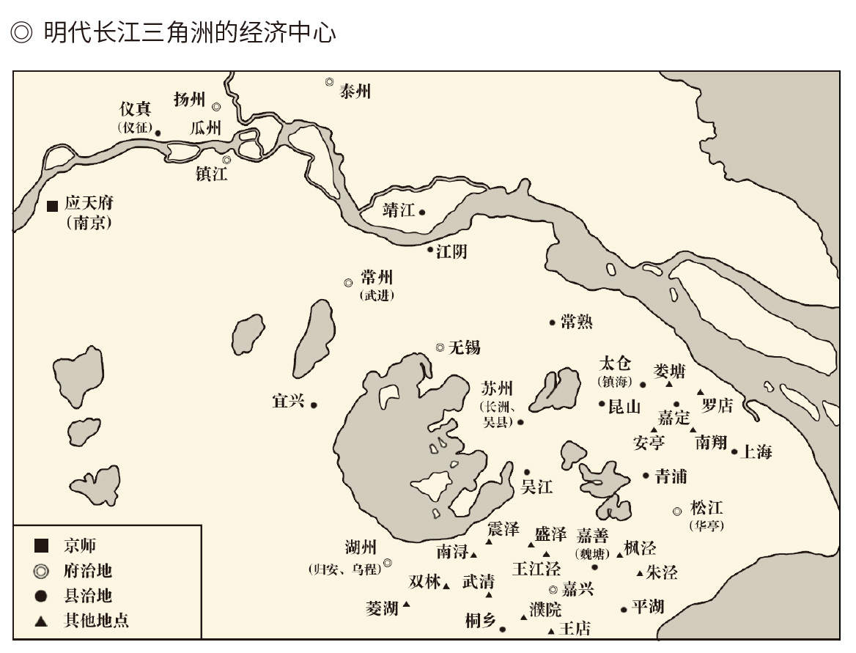

据《剑桥中国明代史》。

这当然不是全部，因为苏州府有一州七县。

长江三角洲经济最为发达的地区，则是南直隶的苏州府和松江府，浙江的杭州府、嘉兴府和湖州府，均为财赋重地与商业中心。五府千百镇，也都是聚宝盆。[1]

堪称巨无霸的是乌青。

乌青其实是两个镇：乌镇长七里宽四里，隶属湖州府乌程县；青镇长七里宽二里，隶属嘉兴府桐乡县。只不过两镇隔河相望近在咫尺，而且共有东西南北四个坊门：

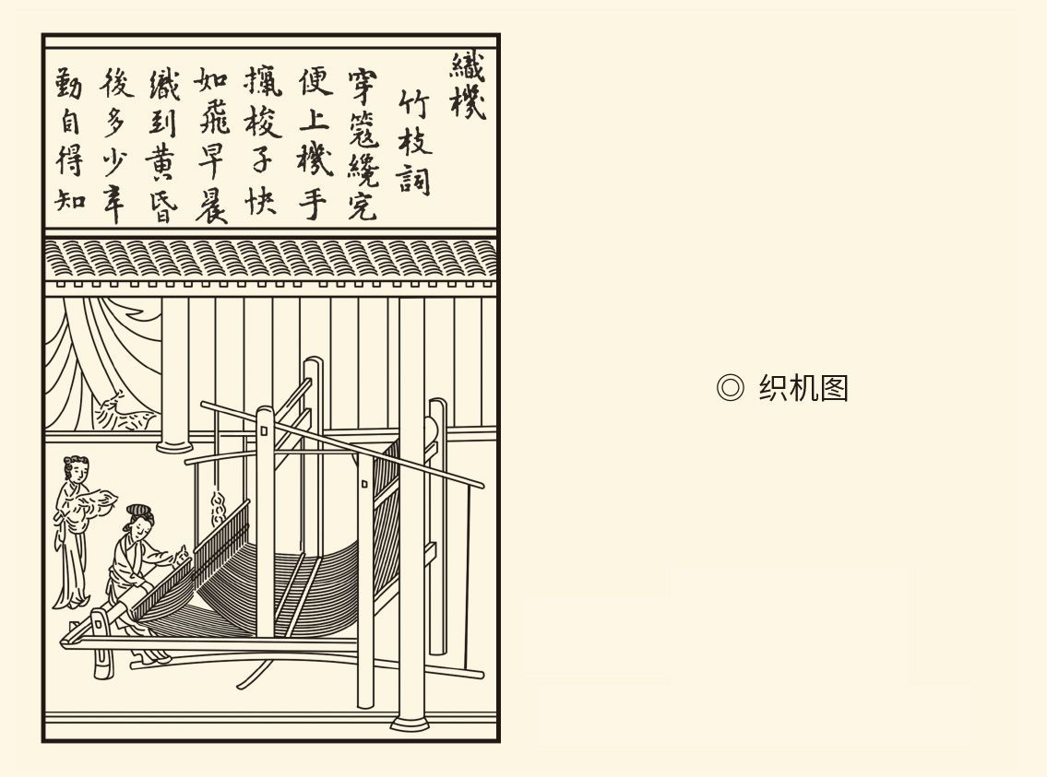

据明《便民图纂·女红之图》。

青镇南门南昌门，通杭州。

乌镇北门澄江门，通苏州。

青镇东门朝宗门，通嘉兴。

乌镇西门通霅门，通湖州。

霅读如炸，就是霅溪，现在叫东苕溪。

隶属于湖州府归安县的南浔也非比寻常，它是江南市镇中唯一有城墙的，拆城之后则代之以四栅。当时太湖流域的蚕丝和丝织品名满天下，北面距离太湖口只有十八里的南浔便成为湖丝的集散地。再加上湖州至苏州吴江平望镇的运河与南北向的市河在此交汇，很快就客商云集日进斗金。

这里面，不乏耐人寻味的故事。

作为市镇的南浔兴起于南宋，到明代嘉靖万历年间日趋兴旺，车船千计灯火万家。这种繁荣一直延续到清，而且市场细分，专业化程度极高：又叫京行的京庄专为官办织造局提供上等湖丝，以满足宫廷需要；也叫广行的广庄负责接待广东商人，将产品销往海外；专营织造绸缎经丝的商号则叫经庄或经行。清代道光年间的进士董恂有诗描述说：

初过小满梅正黄，市头丝肆咸开张。

临衢高揭纸一幅，大书京广丝经行。

区区浔地虽偏小，客船大贾来行商。

乡人卖丝别粗细，广庄不合还京庄。[2]

最后两句很形象：买家挑肥拣瘦，卖家进退自如。广庄这边价钱谈不拢，那就回头再找京庄。反正供不应求，生产湖丝的农民和手工业者总能为自己争取到满意的结果。

这是真正的自由贸易和市场经济。

市场都是趋利避害的，也有自我调节功能。因此，贴近太湖的南浔和震泽是丝业市镇，离得稍远的盛泽和王江泾则是绸业市镇。这显然是商品经济的选择，因为震泽和盛泽同属吴江县，南浔和王江泾则分属湖州府和嘉兴府。

距离太湖更远的，便成为棉花棉布市镇。

棉花本由印度半岛引进，传入江南在宋代以后。元成宗元贞年间，上海县乌泥泾镇的黄道婆从海南岛带回黎族人民的棉纺织技术，种棉和织布便成为江南的重要产业。松江府上海县七宝镇、华亭县朱泾镇、青浦县朱家角镇，以及苏州府嘉定县的南翔和罗店，便都是棉花和棉布贸易中心。

也有诗为证：

贸易隆昌百货全，包家桥口集人烟。

男携白布来中市，女挈黄花向务前。[3]

务前就是务前桥，又叫隆昌桥，黄花则是霜降以后晚收的棉花。这首诗虽然成于清代嘉庆年间，但地方志告诉我们生意兴隆的景象是从明中叶延续到清的，诗中所写的枫泾镇则介于松江与嘉兴两府之间，北属华亭，南属嘉善。

打破行政区划进行市场整合的结果是：

绫布二物，衣被天下。[4]

这虽然是武宗正德年间人们对松江的赞美，却可以用于此后整个江南地区。由此可见，商业繁荣既要靠天时，比如明中叶；又要靠地利，比如长三角；还要靠人和，也就是对消费群体和消费欲望的了解，以及对市场规律的掌握。

欣欣向荣，并非没有道理。

始料不及的是，米不够吃了。

自古江南鱼米乡。苏湖熟，天下足，直到明孝宗时北京所用稻米仍然半数从江浙漕运。抱歉的是，市场更看重经济效益。当丝绸、棉布和其他手工业品的利润明显地高于粮食作物时，农民没有片刻犹豫就改变了产业结构。[5]

天下粮仓，也从南直隶和浙江转移到湖广。

现在称为湖南和湖北的湖广土地肥沃气候温暖，再加上占城稻的引进和早熟稻的培育，一年两熟不是问题，于是便取代江西成为中国的米袋子。有供求就有市场。湖南湘潭和湖北汉口，则是当时稻谷的最大集散地和交易中心。这些米被用来换盐和其他生活用品，且大多都是自主经营。

结果是：湖广熟，天下足。

从中游到下游，长江地区都取得了经济霸权。

同样值得注意的是福建。福建的地理特征既非人多地少也非地广人稀，而是山多水短海岸线长。在那里，种植经济作物和从事海外贸易，显然更能解决温饱和发家致富。因此尽管当局禁令甚严，福建走私却不亚于南直隶和浙江。

四川依然富足，广东则相对衰微，好在作为冶炼中心的佛山仍然与湖北汉口镇、河南朱仙镇和江西景德镇并称四大名镇。当然我们更不能忘记徽州。遍布全国的徽商网络能量巨大，徽州商人的身影也时时闪现于江南市镇。[6]

这不奇怪。毕竟，徽州与苏州同属南直隶。

引领时尚当然更非南方莫属。那时全国各地的生活用品都以苏州的式样为式样，苏州的创意为创意，苏州人的好恶为风向标，叫苏样和苏意。做工则以广州为上。那里的能工巧匠举世无双，造出的奇器也远销南京北京、西洋东洋。

由此有了一句民谚：苏州样，广州匠。

趣味自然也包括鉴赏和收藏，藏品则不但有古玩，也有时玩。永乐之剔红，宣德之铜器，成化之窑瓷，还有唐伯虎的画和文徵明的字，也都是抢手货。至于价钱，则是江南的士大夫群体和徽州的豪商巨贾们哄抬起来的。

美丽的南方，就这样悄悄地影响着中国。

东南财赋地，江浙人文薮。南方不仅是聚宝盆，也是人才库。苏州、绍兴和江西吉安是国考大府，福建莆田则堪称科举大县。换句话说，远在北京的帝国政治中心，其实要靠南方的经济和文化双重输血来供养。[7]

这当然会有问题，甚至在迁都之前就有了。

[1] 长三角五府情况见《明史》之《地理志一》和《地理志五》，以此五府为经济最为发达地区则请参看樊树志《晚明大变局》。五府有不列杭州而列南直隶常州的，或加上南直隶常州而为六府，或再加上南直隶镇江而为七府。​​​​​​​​​

[2] 董恂《卖蚕诗》，转引自樊树志《晚明大变局》第三章第三节注。​​​​​​​​​

[3] 沈蓉城《枫溪竹枝词》，转引自樊树志《晚明大变局》第三章第四节。​​​​​​​​​

[4] 见正德《松江府志》卷四。​​​​​​​​​

[5] 本节所述江南市镇情况均据樊树志《明史讲稿》和《晚明大变局》。​​​​​​​​​

[6] 以上请参看（英）崔瑞德、（美）牟复礼《剑桥中国明代史》。​​​​​​​​​

[7] 以上请参看陈宝良《明代社会生活史》及所引。​​​​​​​​​



## 绅士阶层

谁都没想到，南北文化落差会导致血案。

事情发生在洪武三十年春天，起因则是本年的科举考试录取五十二人，竟然全是南方的。北方考生不服，群情激奋告到朝廷，指控主考官地域歧视，甚至以权谋私。

朱元璋下令另选儒臣重新审核，送达御前的落榜考卷也果然不堪入目。这时又有人举报复查舞弊。那些文理不通的北方考生文章，是按照前任的意图特地挑选出来的。

皇帝勃然大怒。他将主考官刘三吾发配边疆，其余凌迟处死，就连三月录取的状元也成为城门失火的池鱼。朱元璋又亲自阅卷，并在六月一日再次举行殿试，重新另外录取了六十一名考生，而且全部都是北方人，才算了结此案。

这就叫南北榜，又叫春夏榜。[1]

朱元璋这样处理，当然有政治上的原因，但南方人文化程度偏高则是不争的事实。至少南宋以来，那里就崇尚耕读为本诗书传家。尤其是郡多秀民的江西吉安府吉水县，可谓田间陌上，读书之人时见；街头巷尾，吟诵之声相闻。

结果是什么呢？

翰林多吉水，朝士半江西。[2]

这可是明初就有的说法。迁都北京以后，则成为不能不认真对待的问题。洪熙元年七月，内阁大学士杨士奇向仁宗皇帝郑重提出：科举考试必须兼顾南北，保持平衡。

明仁宗说：北方人的学问，远远不如南方人啊！

杨士奇说：若论德才兼备，也各有所长。

明仁宗问：那你说怎么办？

杨士奇答：南北分榜六四开。

仁宗采纳了这个建议。宣德以后，比例又改为南方人占百分之五十五，北方人三十五，不南不北的百分之十。[3]

南方士大夫成为官僚集团的主力军。

嘉靖年间的严嵩，就是江西分宜人。

扳倒严嵩的徐阶，则是松江华亭人。

实际上实行两京制以后，南方更有优势。因为权力中心其实鞭长莫及，南直隶苏州、松江、常州和徽州又在名义上直属中央，可谓占尽天时地利。同属太湖流域的湖州和嘉兴自然利益均沾资源共享，包括东南沿海也受惠受益。实际上只要皇帝不来巡视，南方人民便会自得其乐地发展着。

幸运的是，嘉靖和万历连宫门都不想出。

这其实是好事，至少对于民间是如此。事实上，君无为则民自治。何况朱元璋父子所有的制度设计，目的都是外御强敌内防政变。只要不危及国家或者说朱家安全，最高统治者并不喜欢多管闲事，也无意过问普通民众的早茶。

实际上这正是太祖高皇帝的主张。在他的时代，官员们如果未经特别批准擅自出城下乡，将会因“扰民”之罪受到重罚，最高可至死刑。来自农村的朱元璋深知什么叫作官逼民反、兵匪一家，很不希望这种悲剧在他治下重演。[4]

问题是宣德皇帝之后，帝国已不能自上而下操控。自治的乡民需要基层组织，不能出城的县官也需要代理，更何况某一部分人已经先富起来。他们是王朝种种优惠政策的受益者和现存秩序的既得利益者，有能力也有动力充当官民之间上传下达和讨价还价的中间商，新阶层便应运而生。

这就是缙绅、乡绅或者说绅士。

将这个新阶层称为中产阶级并不合适，尽管这样说更便于理解。事实上缙绅的本义是指官员。他们上朝时要随身携带叫作笏（读如护）的东西，相当于笔记本。不用的时候便插在宽大的腰带间，叫缙绅：缙是插入，绅是腰带。[5]

新阶层却原则上不包括在职官员，主要组成人员是离职官员和候补官员。离职有种种原因，比如致仕和守制，也就是退休或者因父母去世在家守丧。候补也有种种途径，比如通过选拔成为最高学府国子监的监生，或者通过科举考试成为举人。举人和监生都可以直接授官，所以是候补。

离职的是绅，候补的是士，合称绅士。

告老必须还乡，待岗当然在家，所以又叫乡绅。

乡绅却名声不好，至少明中叶以后是这样。[6]

不好是有原因的。景泰年间由于中央财政吃紧，政府便规定可以花钱购买监生身份，本尊却未必需要入学，助学金则照领不误。这等好事自然有人趋之若鹜。再加上国子监和地方官学扩招，候补官员便有如过江之鲫，终于形成“官多员少”的现象：有资格入仕的多，实际在职在岗的少。

于是乡绅的队伍变得鱼龙混杂良莠不齐，其中难免目不识丁的暴发户和惯于谋私的老官僚，甚至还有高利贷发放者和开当铺的。他们半官半民地闲居基层，又能干什么呢？

横行乡里，鱼肉百姓，包揽讼词。

这就是土豪劣绅。

正派的绅士当然不能这样。除了身份地位，他们还得要有教养和贡献，才能成为受到尊敬的人。这些基层工作包括支持社会福利机构，资助并且监督灌溉工程，调解邻里矛盾等等。总之，真正的绅士应该同时是慈善家。这就要求他们既有钱又有闲，还与公权力有着千丝万缕的联系。

后面这条至关重要。事实上，尽管当时的绅士几乎都能成为地主，地产却不是成为绅士的先决条件。官员身份才是决定性的，哪怕那身份可以购买且长期候补。不过，明代的监生和举人都是终身制，不像宋代还要讲有效期。因此除非自然减员，谁都不会退群，岂能不蔚为大观？

绅士成为阶层在明中叶以后，并非没有原因。[7]

何况要想发家也不难，包括在职的官员。事实上，由于朱元璋发誓要建设清廉的政府，要让臣僚不但在名义上而且在实际上成为大公无私的服务员，因此钦定的薪资标准低得仅够糊口。然而作为补偿，帝国又给了他们种种特权，包括减免赋税，在与普通百姓发生民事纠纷时司法部门无权擅自拘审等等。这些特权，就连不是候补官员的秀才也有。

结果怎么样呢？

达官显贵做大生意，兵头将尾占小便宜，所有官员都有半公开半合法的额外收入，保证生活舒适家境殷实。最重要的是，特殊待遇和合法权益原则上都不会受到侵犯。

这样看，绅士似乎又很像中产阶级，只不过应该理解为政治上和社会地位的，而且不能看成有地产的gentry。[8]

更何况，这个群体自身也有层级。

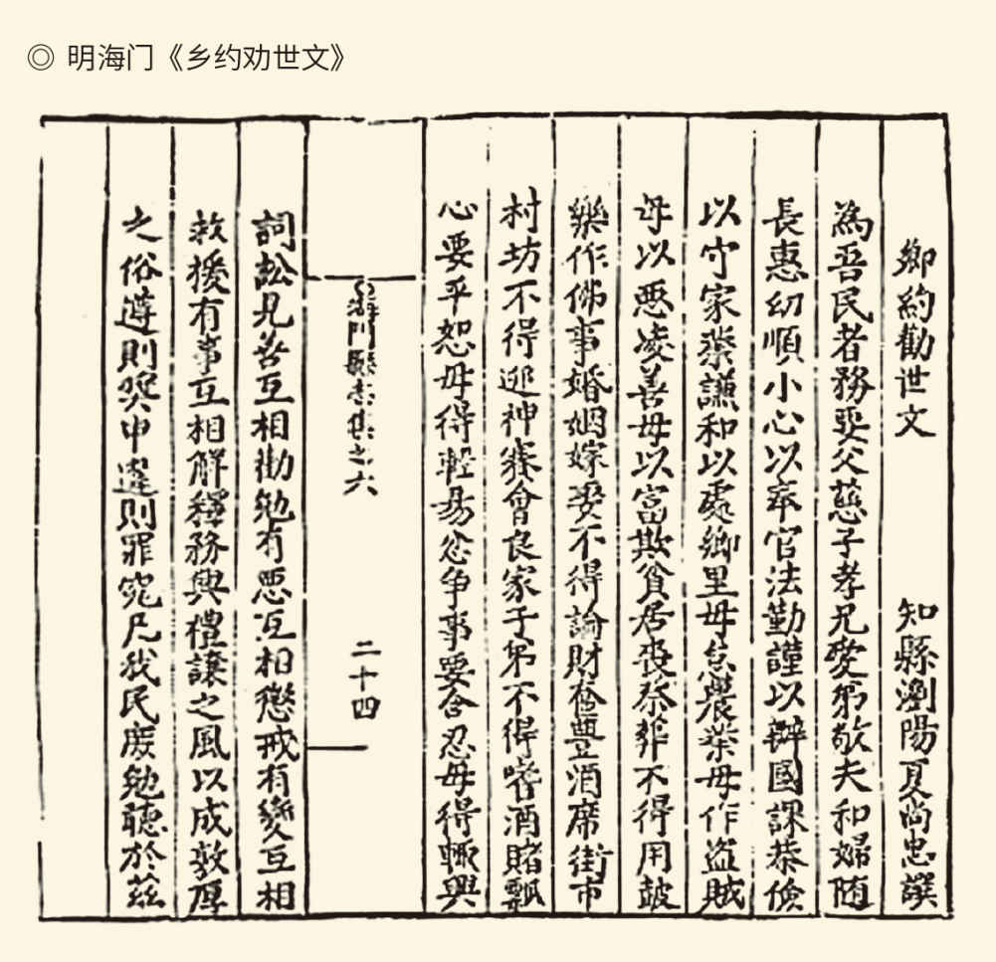

载于嘉靖年间《海门县志》。

如果不算在任官员，那么高级绅士为乡居的显贵，低级绅士是贫寒的秀才举人。他们的经济利益、道德观念和政治诉求都不尽相同，因此作为官方与民间的中介，立场态度也有区别。下层绅士往往更能代表民众意愿，而且因为更善于跟官方打交道，在乡民受到侵害时也能够更好地维权。[9]

中高级绅士乐于承担的另一些义务，是编纂族谱和修建宗祠，以及投身乡约工作。乡约本是乡民之间的约定，并无法律效力，但由于能够带来切实的好处，对不合作者又能用开除来制裁，因此便实际上构成一种命运的共同体。

共同体成员享有以下权利和义务：为乡民的成家立业和生活困难提供帮助甚至援助，对他们的缺点错误进行批判并且促其改正，定期或不定期进行道德教育等等。这无疑有利于社会安定和政权稳固，且能为国家节约管理成本，因此尽管乡约创始于北宋，却在明代兴盛起来并延续到清。[10]

看来，明的高度集权仅限于上层建筑，皇权不到之处却相对宽松。于是在广大农村以及市民社会，各种民间力量便野蛮而自由地生长着，呈现出生动活泼的千姿百态。

那才真是多样的世俗。

[1] 以上见《通纪》前编卷八，《明史》之《选举志二》《刘三吾传》。​​​​​​​​​

[2] 据陈宝良《明代社会生活史》及所引。​​​​​​​​​

[3] 以上见《通纪》前编卷九，《明史·选举志二》。​​​​​​​​​

[4] 此处及以下所述无另注者，均参考黄仁宇《中国大历史》，（英）崔瑞德、（美）牟复礼《剑桥中国明代史》，（英）伊佩霞《剑桥插图中国史》，吴宗国主编《中国古代官僚政治制度研究》载何朝晖文。​​​​​​​​​

[5] 见《汉书·郊祀志上》李奇注。​​​​​​​​​

[6] 见（英）崔瑞德、（美）牟复礼《剑桥中国明代史》。该书甚至明确指出，“乡绅”成为贬义词是从1530年即嘉靖九年开始。​​​​​​​​​

[7] 乡绅或绅士成为阶层或特殊群体的标志，是相关称谓大量出现并成为固定用语。这事发生在明代尤其是明中叶以后。请参看吴宗国主编《中国古代官僚政治制度研究》载何朝晖文。​​​​​​​​​

[8] “绅士”或“乡绅”的英译问题，见黄仁宇《中国大历史》，（英）崔瑞德、（美）牟复礼《剑桥中国明代史》。​​​​​​​​​

[9] 请参看吴宗国主编《中国古代官僚政治制度研究》载何朝晖文。​​​​​​​​​

[10] 乡约的创始人是北宋陕西蓝田的吕氏家族，内容为：凡同约者，德业相劝，过失相规，礼俗相交，患难相恤。见《宋史·吕大防传》。以上又请参看（英）伊佩霞《剑桥插图中国史》。​​​​​​​​​



## 市井与江湖

缙绅都喜欢起别号，弘治状元康海就别号对山。

别号唐宋就有，比如杜少陵和苏东坡，明代却成为官场习俗。按照明末流行的说法，当时的士人只要被授官，便会做四件事：备他一个轿，起他一个号，刻他一部稿，讨他一个小。讨小就是纳妾，刻稿则是出文集，备官轿和起别号是为了摆谱，尽管别号原本属于名士，比如王阳明。

后来更是咸与维新，三教九流都装扮成绅士。

别号林林总总，无非附庸风雅，因此非轩即亭，或山人居士。嘉靖皇帝便自号天台钓叟，隆庆和万历则自称舜斋和禹斋。这里面既有炫耀也有谄媚，因为舜和禹可不是随便谁都能够自称的。何况儿子是舜，父皇岂非是尧？

风雅变成恶俗，也就分分钟的事情。

于是就连严嵩的家仆永年，也自号鹤坡。

成化到嘉靖年间的书法家祝允明，则在《前闻记》一书中记录了一件怪事：江西某知县审案，问堂下被捕的盗贼姓甚名谁，那人回答说守愚不敢。知县听得一头雾水，问旁边的县吏什么意思，方才明白原来守愚是那人的别号。[1]

盗贼也有别号，可谓雅贼。

当然，江湖中更流行绰号。

绰号也古已有之，武则天的宠臣李义府就叫李猫，还有个马屁精叫两脚野狐。不过官员的绰号多为别人所取，江湖中则往往自封，从阎王太岁到棒椎劈柴不一而足，叫得最响的是十三太保，还有三十六天罡、七十二地煞。

替天行道的观念，看来很是深入人心。

实际上明代颇有些身手不凡取之有道的大盗，就连嘉靖末年锦衣卫都指挥使陆炳的家里，也曾被洗劫一空，陆炳还自认倒霉不敢声张。后来实在忍不住，才对某巡按御史抱怨了几句，结果当天晚上那盗贼便出现在他面前。

盗贼说：讲好不张扬的，为什么失言？

陆炳支支吾吾，唯唯诺诺。

盗贼嘻嘻哈哈地说：御史？一百个御史又怎么样？今晚不杀你就是。言毕，立马消失得无影无踪。[2]

如此这般，又可谓侠盗。

这不奇怪。仗义每多屠狗辈，负心都是读书人，江湖中其实爱憎分明，也不乏有识之士。由于冷眼旁观，他们甚至比许多士大夫都明白事理，比如明代末年一个算命先生。

据说，崇祯皇帝曾经派太监向他求问国运。

算命先生问：测哪个字？

那太监回答：友。

算命先生说：不好，反贼出头了。

太监改口说：是“有没有”的“有”。

算命先生说：不好，大明江山去了一半。

没错，“大”去一捺，“明”去日旁，合起来就是“有”。

太监又改口：是“申猴酉鸡”的“酉”。

算命先生说：更不好，至尊天子砍头去脚了。[3]

此事无从稽考，多半是编出来的，甚至有可能是好事者对朱元璋文字狱的报复，但江湖藏龙卧虎则是事实。事实上尽管明初政府的控制极严，可谓夜无群饮，村无宵行，流动人口却很快就开始大量出现，其中还包括读书的士人。

这当然与商品经济有关。为了招商引资，许多地方政府允许客商子弟以“商籍”资格参加科举考试，以至于像山东临清这样的北方经济重镇，考生十有八九是徽商家人。更有趣的是，面对当地绅士的不满，嘉靖皇帝却为之站台：普天之下都是朕的秀才，怎么能说是假冒籍贯占了名额？[4]

此例一开，不可收拾。

游方僧道和逐利商贩更不在乎背井离乡。前者本来就是出家人，后者则虽有坐贾与行商之别，资本和商品却在本质上是流动和必须流动的，朝秦暮楚才是常态。明初江西诗人张羽甚至这样描述商人们行走江湖乐此不疲的心态：

长年何曾在乡国，心性由来好为客。

只将生事寄江湖，利市何愁远行役。

烧钱酾酒晓祈风，逐侣悠悠西复东。

浮家泛宅无牵挂，姓名不系官籍中。[5]

这可真是自外于体制，并以此为豪。

事实上，江湖的本义是远离庙堂。因此，归隐山林也是身在江湖。只不过，士大夫们的情况往往是：处江湖之远而不忘其君，或者以林泉为捷径。真正的江湖，却是在体制外另立系统。姓名不系官籍中，则恐怕是前提条件。

江湖离庙堂远，离市井近。

市井俗气而鲜活，喧嚣又踏实，甚至就连出版物也多半是实用的，比如科举考试的参考书，图文并茂的生活小窍门之类，以及小说和戏文。毕竟，过好自己的小日子才是寻常百姓的真实想法，尤其是在没有动乱和战乱的岁月里。

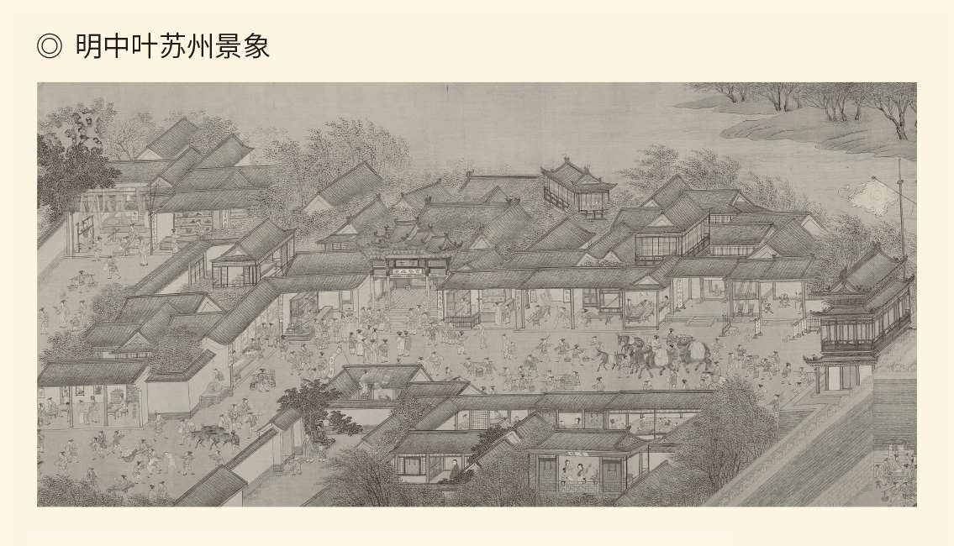

节选自落款为仇英的《清明上河图》，辽宁省博物馆藏。

当然，那里也有灯红酒绿，纸醉金迷。

富甲一方的豪商巨贾，无疑是高消费群体的主流。其中附庸风雅的买新茶，玩古董，搞收藏，组织吟风弄月的文艺沙龙，逢场作戏的则流连忘返于茶楼酒肆红灯区，只是他们也都千金买笑偎红倚翠。正如前引张羽的诗所说：

嵯峨大舶夹双橹，大妇能歌小妇舞。

旗亭美酒日日沽，不识人间离别苦。

在这方面，士人往往不敌商人。弘治三年的状元钱福归隐后心仪一位名妓，却被某个富商捷足先登金屋藏娇。可见没有钱便没有艳福，哪怕名叫钱福。后来还是那土豪看状元面子让他俩见了一面，状元郎则赋诗一首调侃说：

淡罗衫子淡罗裙，淡扫蛾眉淡点唇。

可惜一身都是淡，如何嫁了卖盐人？[6]

钱福的事并非个案。明中叶以后，士大夫纳名妓为妾更是成为时尚。不过，从良虽然是青楼女子的较好出路，她们却不是缙绅商贾的唯一选择。有需求就有市场，专门为富贵阶层培训小老婆或大丫环的家庭式私立学校也应运而生。

调教出来待价而沽的女孩子，叫扬州瘦马。

养瘦马其实是人肉生意，瘦则既指身材也指家境。换句话说，培训学校出低价从贫寒家庭买来小女孩，然后像养马那样抚养成人，再选择买主赚取高额利润。这里面的关键在于教育和训练，因此有专业的女教师负责教学。顺从主妇和枕边风情是必修课，琴棋书画等技艺则要看资质。最理想的是上得厅堂下得厨房，若能管理财务也算一技之长。[7]

卖不出好价钱的瘦马只能流落花街柳巷，那里当然更是市井也更是江湖。南北两京和苏州杭州等大都会，妓女人数动辄以千计。她们多半以“姑娘”相称，称为“小姐”则要到清末，尽管明代已有临清姐或扬州姐之类。

风尘女子的命运冰火两重天。悲惨的无异于性奴，任人蹂躏任人倒卖；得意的结交权贵出入豪宅，还有好事文人为她们举行选美大赛，评出“金陵十二钗”之类花榜。士大夫们对此往往乐观其成，他们的生活情趣也很接地气。[8]

明，是江湖和市井的时代。

新型文艺，也在这多样世俗中诞生。

[1] 祝允明生于天顺四年，成化十五年虚龄二十，嘉靖五年卒。​​​​​​​​​

[2] 见谢肇淛《五杂组》卷五。​​​​​​​​​

[3] 这个故事出处不详。​​​​​​​​​

[4] 见谢肇淛《五杂组》卷十四。​​​​​​​​​

[5] 见张羽《静居集》卷二。​​​​​​​​​

[6] 见宋懋澄《九籥别集》卷二。​​​​​​​​​

[7] 谢肇淛《五杂组》卷八，万历五年进士王士性《广志绎》卷二，晚明张岱《陶庵梦忆》都有扬州瘦马的记载。​​​​​​​​​

[8] 明代妓女情况有诸多著作可以参看，不一一注明。又本节所述无另注者均据陈宝良《明代社会生活史》及所引。​​​​​​​​​

# l第五章r 新型文艺

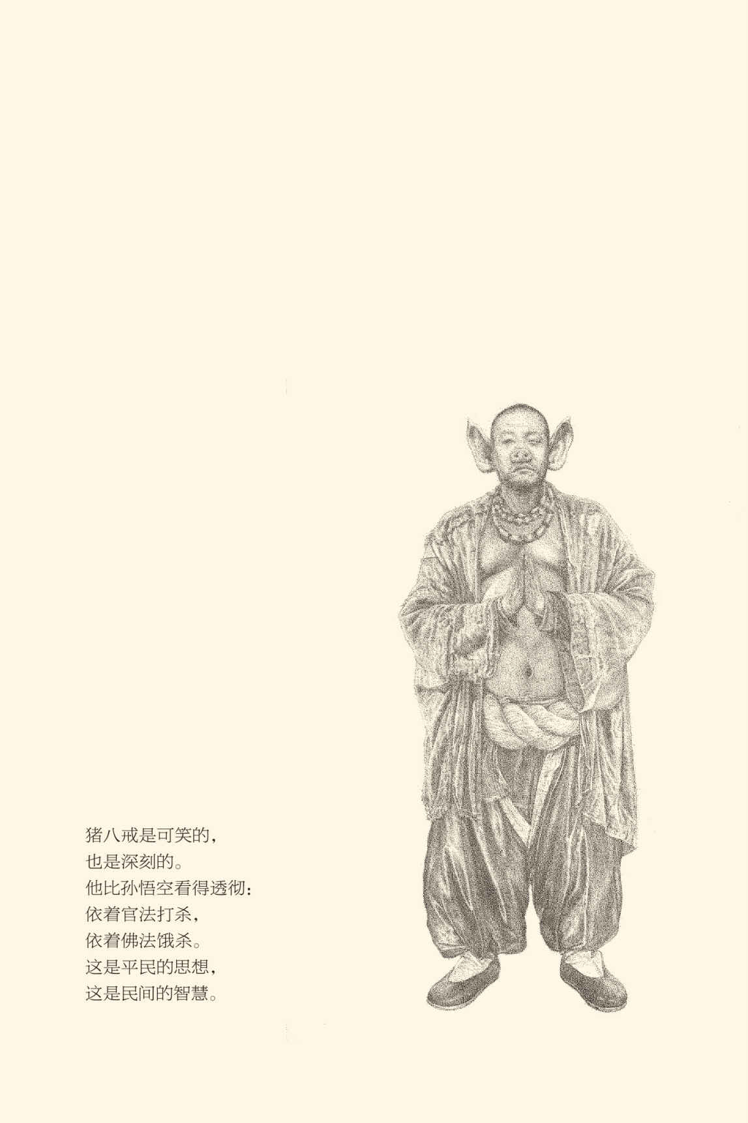



## 八股文

嘉靖四十年，海瑞重审了一起杀人案。

案情原本简单。浙江严州府桐庐县乡民徐继，在向妹夫戴某追讨借款时发生斗殴，失手将其打死。人命关天，徐继和妹妹都不敢声张，便将尸体绑上石头沉入水底了事。

一个人突然失踪，自然会引起邻里的注意。负责初审的桐庐知县则发现，案发当晚还有潘姓朋友带着仆人在戴某家过夜。于是该官员认定这是一起通奸杀人案：徐继的妹妹和情夫潘某杀害了戴某，徐继则是同谋和帮凶。

这当然十恶不赦，因此判处徐妹凌迟，潘某斩首，徐继绞刑。此类案件照例要报省里和最高司法机关复核，不服判决的徐妹也向中央派到浙江巡视州县的官员鸣冤叫屈。总之经过反反复复，最后一次重审的任务交给了淳安知县海瑞。

海瑞接手时，此案已经被审过多次，他却一眼看出通奸杀人的说法不能成立。这位清官调研以后指出：徐妹与戴某育有二子一女，潘某则既有妻室又不富裕。说一个女人抛弃儿女谋杀亲夫，却只是为了给更没钱的人做妾，这简直就是发疯。何况如此机密的阴谋，为什么要让仆人见证？

于情于理于事实，都说不通。

上级部门认可了海瑞的观点。徐妹和潘某被释放，徐继则因为杀人和藏尸的双重犯罪被判处绞刑。[1]

毫无疑问，海瑞跟那位桐庐知县一样，手上也没有证据只有供词。供词是靠不住的，完全可能来自屈打成招。由于证据不足而将嫌疑人释放则不被允许，因此法官的个人判断便变得举足轻重。本案两种判决的区别仅仅在于：桐庐知县依据的是想当然，海瑞依据的是人之常情和基本常识。

常识极为重要。因为明清两代的基层法官都由地方行政长官也就是知县兼任，这些人可没有受过专业训练。如果像桐庐知县那样想象力丰富，多半只能造成冤假错案。

能够把关的，便只有常识。

可惜这很难，因为没人教。

表面上看，明代教育不差，尤其是官办的。南北两京都有国立大学国子监，校长为从四品的祭酒。地方官学也普及到县，长官则府设教授，州设学正，县设教谕，宗室和军籍子弟还有宗学和卫学。正所谓：无地而不设之学，无人而不纳之教。明代学校之盛，唐宋以来所不及也。

教育经费也很充足，官学里都是公费生。国子监的监生可以靠助学金养家糊口，打算结婚的则有婚娶费，探望父母的也有探亲费。而且只要成为监生，就能直接授官，并享有减免赋税等等特权。帝国给予官学生的待遇真是不低。

更重要的是：科举必由学校。[2]

我们知道，明清两代为政府机构选拔人才的重要途径是科举考试，而参加考试是要有资格的。简单地说，考生首先得是监生，或叫作生员的地方官学学生。成为生员需要经过入学考试，叫童试。参加童试和考不及格的，无论年龄大小都叫童生。合格入学的则叫生员或诸生，俗称秀才。

秀才有两个出路。进入国子监继续深造的是监生，当然要通过选拔。留在地方官学的则可以参加科举考试，只不过考试有三个层级，必须一路过关斩将，才能平步青云。

最低一级叫乡试，地点在各省布政使司，南北直隶的考场则在两京。除了秀才，监生也可以参加乡试。

乡试合格就叫举人，已是候补官员。

举人可以在第二年参加会试，考场在京师的礼部。

会试仍然是选拔赛，录取者即进入第三次考试。由于这最后程序由皇帝亲自出题和主持，地点又在奉天殿，所以叫廷试或殿试。殿试不再有淘汰，通过了会试的考生也实际上已是进士，皇帝再考一次的意义是决定等级和排名。

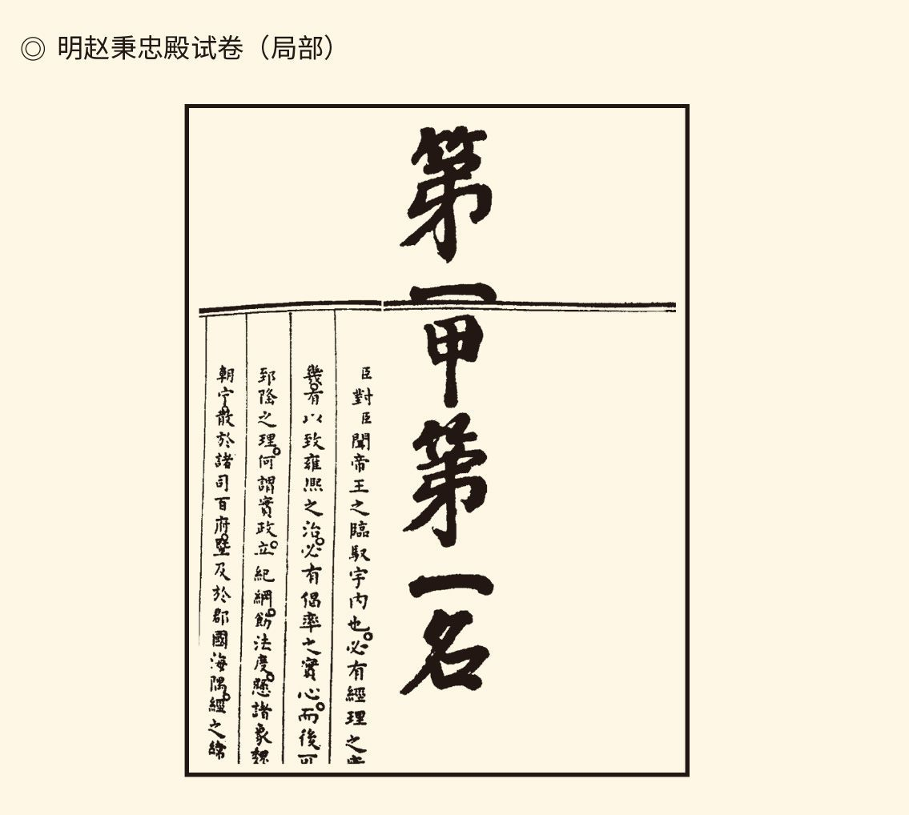

作于万历二十六年（1598），题目为《问帝王之政与帝王之心》。万历朱批第一甲第一名。北京故宫博物院藏。

因此进士的头衔前面都有“赐”字。

一甲：赐进士及第。

二甲：赐进士出身。

三甲：赐同进士出身。

而且，一甲只有三名：状元、榜眼、探花。

乡试和会试的第一名，则分别叫解元和会元。

如果三次都拔得头筹，就叫三元及第。[3]

殿试意义重大。由于皇帝亲临考场，因此录取的是天子门生，也叫甲榜或甲科，中举的则叫乙榜或乡科。既通过了乡试又通过了殿试的叫两榜出身，在官场中高人一等。[4]

两榜出身，三元及第，是读书人最向往的事。

举人都考不上的秀才则很窝囊，因为他的身份已经不同于普通老百姓，却又不是候补官员。这种尴尬不亚于孔乙己穿着长衫站着喝酒，尽管孔乙己连秀才都不是。

金榜题名的，却未必有真才实学。

原因也很简单：明代官办教育的内容非常单一，基本上只有儒家经义。尽管在早期，朱元璋也曾强调科举取士务得全才，应该文能安邦武可戡乱。然而明中叶以后，生员们的课堂和书架上便只有四书五经，连书商都懒得上门了。[5]

何况还要学写八股文。

八股是明清两代科举考试的规定文体，特点则是从内容到形式都有严格要求。题目肯定来自四书五经，理解也不许超出朱熹《四书集注》范围。比如“百姓足，孰与不足”这道题，就来自《论语·颜渊》有若的话，全文是：

百姓足，君孰与不足？百姓不足，君孰与足？

那么，看到题目以后，该怎么做呢？

有份试卷的开头第一句是：

民既富于下，君自富于上。

这在八股文，就叫破题。

破题之后是承题和起讲，也就是承接上文加以阐发开始议论，然后通过“入手”引出排比对偶的文字，比如：

取之无穷，何忧乎有求而不得？

用之不竭，何患乎有事而无备？

这样的对仗需要四组八句，所以叫八股。

八股很无聊，无非铺陈排比咬文嚼字，翻来倒去将圣贤观点在文字上花样翻新。但这种格式使用了六百年，却并非没有道理。毕竟，由此形成的录取标准相对固定统一，而且与权势和财富无关，大体上可以保证竞争的公平。

何况只要掌握技巧，也能写出好文章。

前面那份试卷的破题就非常精彩，堪称言简意赅，开门见山，这是能够让人眼前一亮的。我们知道，八股文的规定字数一般是三百到五百，并不允许洋洋洒洒，因此其实很考功力。难怪有人说，会写八股文的，什么都写得好。[6]

至少，破题之法值得做传播的人学习。

然而写出漂亮的八股文真是谈何容易，要知道前面那份试卷的作者王鳌（读如敖）可是成化十年乡试解元，十一年会试会元和殿试探花，差点就三元及第，高踞榜首。

不过，这位苏州吴县人成为朝廷重臣，包括王守仁能够平息叛乱，都与此无关，尽管阳明先生也是八股高手。审案断案肯定用不着八股文技巧，海瑞也非两榜出身。代表明代新型文艺及其成就的，是看上去远离庙堂的东西。

[1] 此事《明史·海瑞传》没有记载，本节所述据《海瑞集》，黄仁宇《万历十五年》，（英）崔瑞德、（美）牟复礼《剑桥中国明代史》下卷。​​​​​​​​​

[2] 以上见《明史·选举志一》。​​​​​​​​​

[3] 以上见《明史·选举志二》。​​​​​​​​​

[4] 见朱之瑜《朱舜水集》卷十。​​​​​​​​​

[5] 见王凯旋《明代科举制度研究》及所引。​​​​​​​​​

[6] 吴敬梓《儒林外史》第十一回即称：八股文章若做的好，随你做甚么东西，要诗就诗，要赋就赋，都是一鞭一条痕，一掴一掌血。​​​​​​​​​



## 段子与叶子

宣德年间，号称“三阁老”的杨士奇、杨荣和杨溥出席私人聚会吃花酒。名满天下的三位内阁大臣按时到场，指定的陪酒女郎齐雅秀却让人望眼欲穿，磨叽半天才露面。

三阁老问：姑娘为何姗姗来迟？

齐雅秀答：在家读书。

三阁老问：读什么书？

齐雅秀答：《列女传》。

三阁老忍俊不禁，笑骂：你这母猴！

齐雅秀应声答道：我是母猴，诸位是公猴。

话音刚落，满座叫好，三阁老也乐。的确，公猴与母猴相对，又与公侯谐音。这样既能搞笑，还不得罪人。

所以，这故事第二天就传遍了北京城。[1]

时代之别也一目了然。

没错，同为青楼，唐唱诗，宋歌词，明说段子。[2]

作家当中更不乏段子手，张岱在《夜航船》序言中开篇就讲段子。那故事说，某和尚与某书生同行。书生高谈阔论天花乱坠，和尚被他蒙得只敢踡起腿来躺在船舱。然而听着听着却发现不对，于是便问：你刚才说的澹台灭明（孔子的学生子羽，澹读如潭）是一个人，还是两个人？

书生说：两个人。

和尚问：那么尧舜也是两个人？

书生说：自然是一个人。

和尚笑：如此说来，贫僧可以把脚伸直了。

张岱是浙江山阴（今绍兴市）人，明末清初最优秀的散文家。这位绅士一辈子只是秀才，年近半百又遭遇大明灭亡的巨变，因此自己嘲笑自己：功名落空，富贵如梦，做忠臣怕痛，扛锄头怕重，真不知道究竟是有用还是没用。[3]

也只好说段子，写小品文，比如：

西湖七月半，一无可看，止可看看七月半之人。

这很像八股文的破题，下面的描述则绘声绘色：有的人乘楼船鸣箫鼓，灯红酒绿传杯换盏声色相乱，这叫名为看月却其实不看；有的人亦楼亦船，携童男少女拥坐露台，说说笑笑左顾右盼，这叫身在月下却其实不看；与名妓闲僧浅斟低唱，歌声乐曲不绝于耳的，是自己看月也希望别人看自己如何看月；至于不舟不车，不衫不履，酒足饭饱后呼朋引类挤进人群，装着酒醉唱无腔小曲的，可就是月亮也看，看月亮的也看，不看月亮的也看，等于什么都没看的了。

不过这四种人，却都不妨看他一看。

可看是因为真实。闲汉凑热闹，阔佬讲排场，名门闺秀莺莺燕燕，落第举子假醋酸文，原本就是世间百态。既然这七月半的西湖已经成了秀场，那又何妨看之？

这是一种宽容而平和的心态。

张岱的心态确实跟他的文笔同样好，尽管他真正欣赏的是看月而不见看月之状，也不故作姿态的。这些人要到断桥石阶初凉，月出皎洁如镜，湖中再无喧嚣之时，才从树影下或港湾里将一叶扁舟荡出，邀那明月与好友佳人同坐，烹茶煮酒开怀畅饮，直到东方既白，才酣睡于十里荷花之中。

那可真是清梦甚惬，香气拍人。[4]

如此格调，让人想起明代的家具。

明代家具技术精湛，风格卓异。尤其是硬木家具，讲究的是质地名贵精良，色调稳重典雅，纹理变幻天然，造型简洁优美，很少使用额外的装饰。比如有把椅子，使用来自南国的黄花梨木打造而成，椅背和扶手纤细微曲，座面和椅腿则结实沉稳，通体光素，给人以落落大方的感觉。[5]

它们是实用主义的，也是唯美主义的。

也许，这才真叫作文化自信。

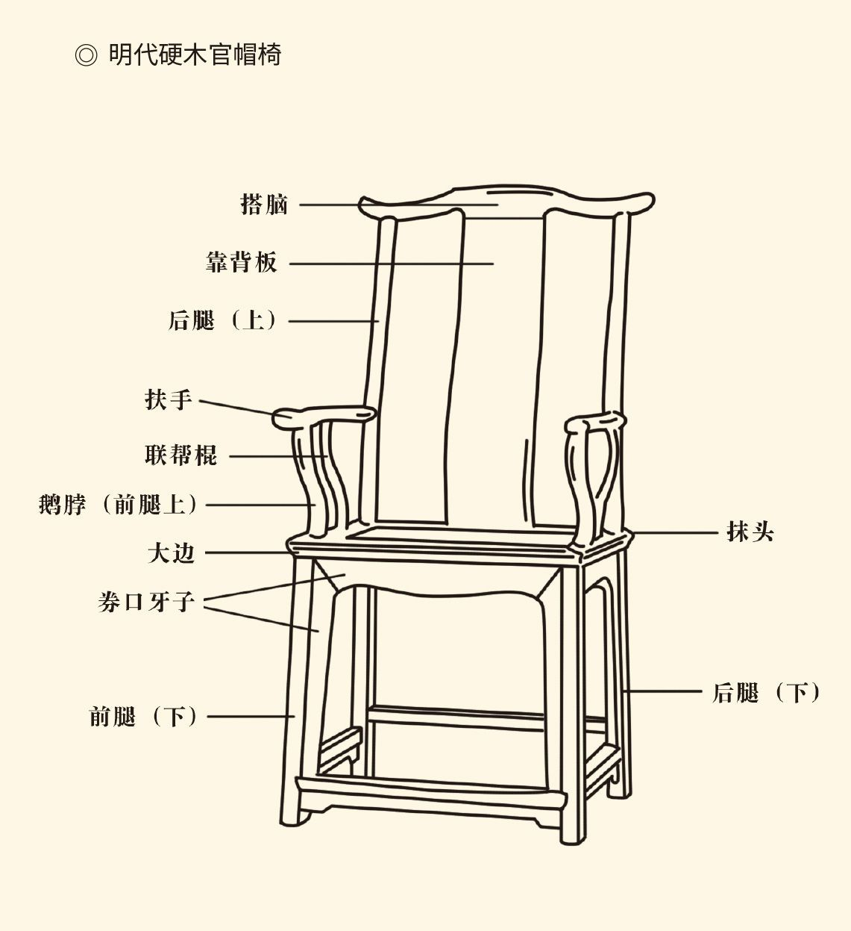

据伊佩霞著《剑桥插图中国史》，董伯信编著《中国古代家具综览》。

既像椅子又像段子的，是木刻版画。

木刻版画因雕版印刷而诞生，是技术革命导致文化创新的典型范例。唐末完成的《金刚经》卷首图，已是布局饱满严谨，线条密集流畅。明中叶以后，木刻版画进入了自己的黄金时代，人才辈出而流派众多：建安派质朴刚健，金陵派工整精美，新安派细致秀丽，可谓百花齐放精彩纷呈。[6]

三大流派都在南方，建安在福建，金陵和新安当时属于南直隶，现在属于江苏和安徽。徽州、杭州和苏州，也都是木刻版画的重镇。这倒并不奇怪。毕竟，南方经济发达文化繁荣，而且宋代以来就是出版业的兴盛之地。发现并且充分利用所有事物的商业价值，是生意人的当行本色。

木刻版画，也成为各类书籍之标配。

实际上精明的书商非常清楚，图文并茂才能畅销。因此连嘉靖万历年间的《本草纲目》和《天工开物》等等科技著作和实用读本都要有配图，娱乐消遣的就更是如此。

比方说，元代王实甫的杂剧《西厢记》剧本。

那是一个才子佳人两情相悦，历尽艰难曲折又终成眷属的故事。有幅木刻版画插图描绘了其中的情节之一：女主角崔莺莺收到男主角张生的情书，站在屏风前看得入神，传信的丫环红娘则躲在屏风后面偷看。莺莺矜持而喜悦，红娘则口含手指地满脸好奇，都无不让人有身临其境之感。

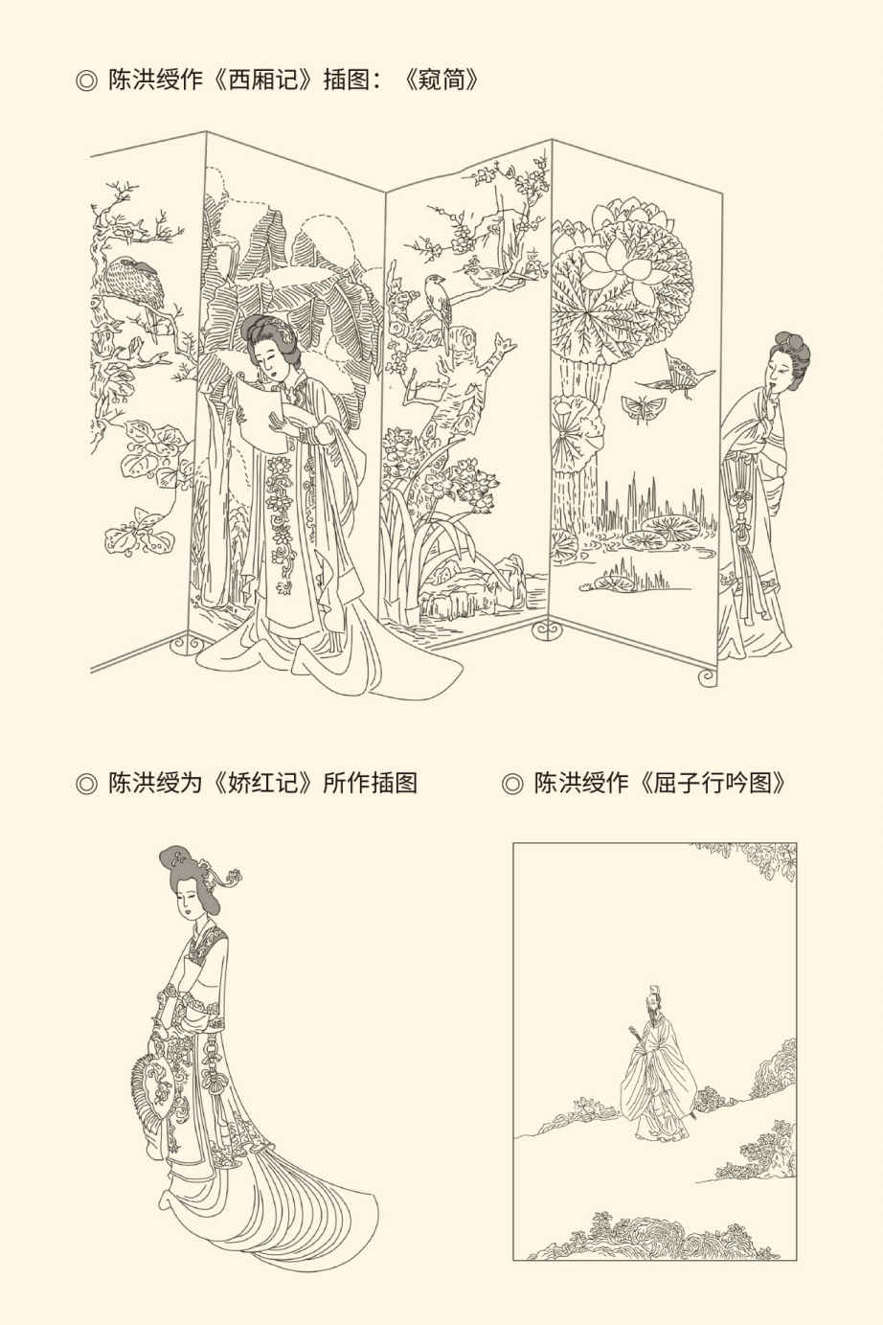

晚明传奇《娇红记》的某幅插图同样栩栩如生。女主角娇娘长裙拖地款款而来，更显得体态秀美动姿妩媚。再加上神情之中不无幽怨之意，正可谓楚楚动人，我见犹怜。唯其如此，她和男主角双双殉情而死的悲剧也才格外惊心。

这两幅画的作者，都是陈洪绶。

陈洪绶号老莲，浙江绍兴府诸暨县人，崇祯年间曾被召入内廷，明亡之后卖画为生。他的作品艺术品位很高，同时又富有民间气息和装饰趣味，很容易被市场接受，尽管他的笔下并非只有小说戏曲人物，也有古代名人比如屈原。

那是陈洪绶早期的作品，后来用作亲友来凤季《楚辞述注》插图。图中的屈原峨冠博带宽袍大袖，腰间佩带的长剑意味着他高贵的身份，枯槁憔悴的形容则尽显其忧心。就连那空灵的背景和素净的木石，也是诗人兼哲人的风神。

这是传世屈原艺术造型中最具神韵的。

从屈原到娇娘，似乎也只有一步之遥。

事实上在陈洪绶那里，雅与俗并没有壁垒森严无法逾越的鸿沟和界线，他也毫不在意被归类为下里巴人，因此不但为畅销书创作插图，还画叶子。叶子就是纸牌，或者中国式扑克牌，也用于行酒。陈洪绶却不以为俗。据张岱的《陶庵梦忆》记载，当某位朋友由于生活困难需要救济时，自己也不宽裕的陈洪绶用四个月时间画了套叶子，作为资助。

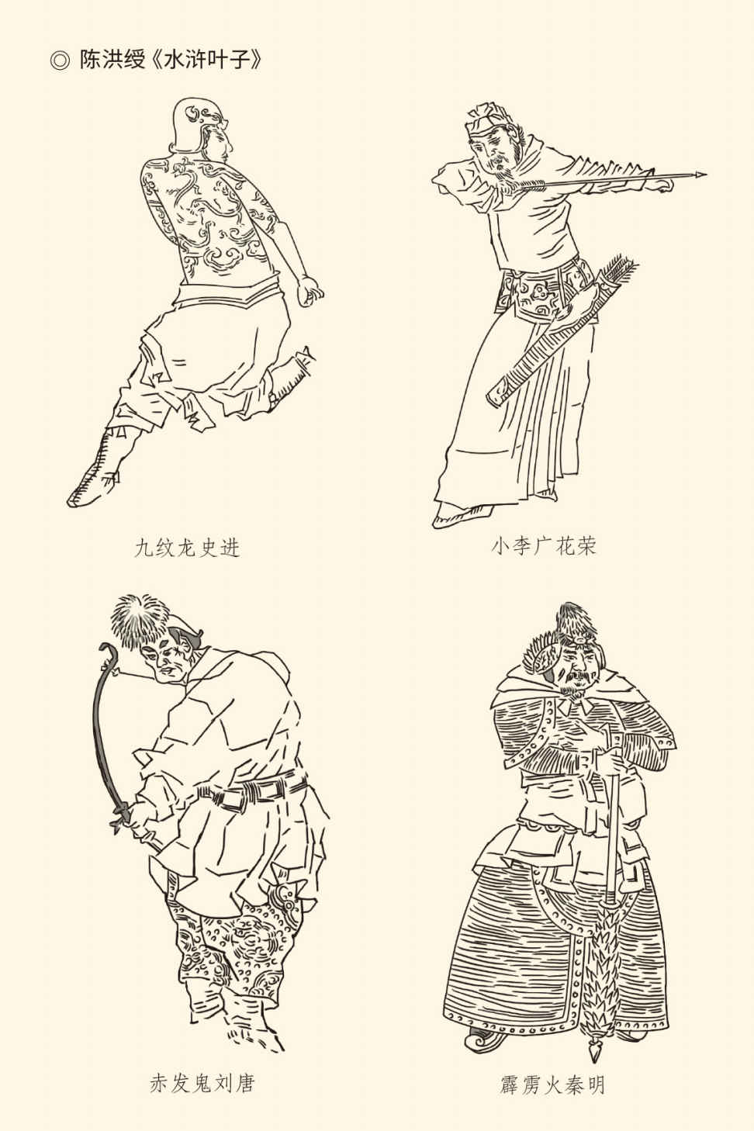

原图共四十幅，为资助友人创作。

这就是著名的《水浒叶子》。

此后，画家又创作了《博古叶子》资助他人。

张岱是陈洪绶的好朋友，他的话应该可靠。张岱对那些叶子评价也很高，认为笔墨间有英雄气。这可是知音。不信请看九纹龙史进之身手矫健，小李广花荣之雄姿英发，赤发鬼刘唐之如狼似虎，霹雳火秦明之不怒而威，无不生动鲜活跃然纸上。小小纸牌，变成了江湖好汉的英雄谱。

这是前所未有的新文艺。

实际上陈洪绶的版画和张岱的小品文，不但是明代最后的文学艺术成就之一，也见证了时代精神的历史演变，那就是唐在马上，宋在闺房，明在市井。家长里短、人情世故和风流韵事越来越成为主题，即便历史和神话也要按照大众的口味重新包装。在这个世俗的舞台上，段子和叶子只是小奏鸣曲。演出大戏，展开长卷的，则是小说和戏曲。

那才真是英雄所见略同。

[1] 见（明）蒋仲舒《尧山堂外纪》卷八十二杨士奇条夹注。​​​​​​​​​

[2] 唐宋妓女歌诗唱词的情况，请参看“易中天中华史”之《安史之乱》和《大宋革新》。​​​​​​​​​

[3] 见张岱《琅嬛文集》卷五。​​​​​​​​​

[4] 见张岱《陶庵梦忆·西湖七月半》。​​​​​​​​​

[5] 请参看单国强主编《中华艺术通史·明代卷下编》，伊佩霞《剑桥插图中国史》。​​​​​​​​​

[6] 请参看单国强主编《中华艺术通史·明代卷下编》。​​​​​​​​​



## 人在江湖

陈洪绶创作《水浒叶子》时，梁山好汉故事的基本定型已将近三个世纪。尽管我们现在所能看到的《水浒传》最早版本刊刻于万历十七年，即陈洪绶出生前十年，但学术界大多认为，它的文本应该在明初便已由施耐庵完成。[1]

比《水浒传》更早的是《三国演义》。

这是中国第一部长篇小说，作者罗贯中，现存最早版本刊刻于嘉靖元年。不过目前广大读者看到的，却是清代康熙年间毛纶和毛宗岗父子改写过的一百二十回本。两个版本的区别这里无法讨论，对于毛本的批评则已在《三国纪》一卷中展开。需要强调的仅仅只是：无论哪个版本塑造的都只是三国人物的文学形象，不能与其历史形象混为一谈。[2]

民间形象，就更是千姿百态，五花八门。

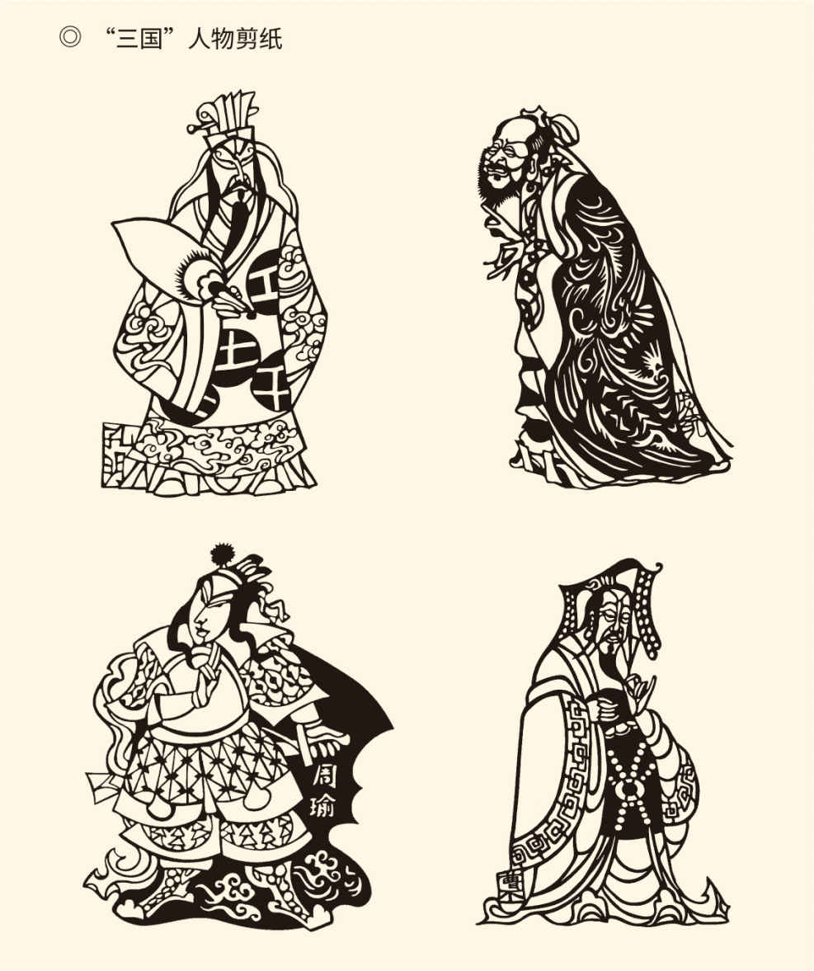

上图均选自成都武侯祠博物馆《“三国”人物剪纸》，原书未注明作者。其中，诸葛亮和庞统的形象更接近于历史真实，即前者从严治国，后者翻云覆雨。周瑜似乎是“小乔初嫁了”时候的样子，曹丕则被刻画得就像司马昭。可见在文学艺术领域，并没有什么统一的三国人物形象。

多样是因为喜欢。喜欢这段历史，则主要因为那是英雄辈出的时代。事实上爱读《三国演义》的包括三种人：有的向往叱咤风云建功立业，有的热衷纵横捭阖斗智斗勇，当然还有人被兄弟情谊感动，尽管桃园结义并非史实。

但，作为按照大众口味包装过的历史，元代的《三国志平话》中就有刘备、关羽和张飞太行山落草的故事。这虽然未免荒唐，却说明江湖义气和草莽英雄被普遍认同。大众也不在乎所谓历史真相，反倒更愿意将自己的价值取向投射其中。知道了这些背景，也就不难理解《水浒传》。

没错，那是一部关于江湖的非武侠小说。

人在江湖是《水浒传》的真正主题，造反起义其实只是舞台布景。事实上，并非所有人都是被官府逼上梁山，山寨二号人物卢俊义就不是，老寨主晁盖一伙更不是。没有谁逼着他们去劫取那生辰纲，事成之后他们也没索性造反。如果不是走漏消息遭到通缉追捕，哪里会落草为寇？

如此这般，恐怕只能叫闹上梁山。

霹雳火秦明和美髯公朱仝倒是被逼的，只不过逼他们的人是宋江，而且两人都被梁山下毒手断了后路：秦明被官府误为反贼杀了全家，朱仝看护的小衙内则被李逵砍死。难怪朱仝会咬牙切齿提出，必须杀了黑旋风才肯善罢甘休。

这可真是不知从何说起。

真正被逼上梁山的是林冲。

林冲是最具社会意义的文学形象。他用自己的不幸遭遇告诉我们，即便在统治最为开明的宋代，也即便是帝国陆军大学的教官，合法权益和人身安全同样没有保障。能够提供保护的也许只有江湖和兄弟，比如梁山泊和鲁智深。

但，真正走向草莽却需要天大的决心。

小说这样描写那一刻：正是严冬天气，彤云密布，朔风渐起，却早纷纷扬扬卷下一天大雪来。这恐怕不能简单看作自然景象，更应该是内外两个世界的写照。想那时林冲踏着满地的碎琼乱玉孤独前行，心中充满悲凉。当凛冽北风吹起衣襟时，那腔热血眼看就要将白茫茫的雪野染得通红。

林教头风雪山神庙，也成为经典中的经典。

宋江则充满矛盾：任县衙小吏却私放嫌犯，做梁山寨主又盼望招安。更奇怪的是，读者大多不喜欢他，清代批评家金圣叹甚至说他跟时迁一样，只能算下下人物，然而好汉们对他却几乎无不盲目崇拜。上上人物李逵更是说：我梦里也不敢骂他。他要杀我时，便由他杀了罢！

但，小说的深刻之处也正在这里。

实际上，宋江只是被卷进江湖。真正的江湖中人，原本应该是孙二娘那样开黑店的。智取生辰纲的晁盖团队，以及李逵、武松和鲁智深等等，则天性属于那里。因此晁盖上山之后如鱼得水，绝不会考虑将来怎么办。坚决反对招安的则是李逵、武松和鲁智深，他们甚至闹翻了菊花宴。这些梁山好汉的真正代表和上上人物，是江湖精神的捍卫者。

那么，江湖的核心观念是什么呢？

义气高于王法。

这个宋江也懂，否则不会“担着血海也似干系”去通风报信。他还知道仗义疏财和相濡以沫的重要性，这使他获得了“及时雨”的声誉和美名。只不过宋江还知道，义可行而不可聚，聚义即有谋反嫌疑。因此他先是不肯上山，代理了寨主之后，又在第一时间就把聚义厅改名为忠义堂。

懂得宋江的是吴用。

吴用也是上上人物。他当然清楚忠可以规避风险，义能够凝聚人心，并希望能在二者之间找到平衡。不过就连足智多谋如他，也无法为弟兄们的前途做出规划。因此尽管未必真心赞同，还是支持宋江完成了从聚义到投降的转变。

改变了身份的英雄则只能走向末路，甚至难逃兔死狗烹的下场。宋江却无怨无悔，李逵、吴用和花荣也都心甘情愿跟着去死。实际上只要踏入江湖，命运就被义气绑架，带头大哥则会成为新的效忠对象，包括做了皇帝的刘备，投降了皇帝的宋江。结果越是讲义气，就越是背离初衷。[3]

江湖，原本就是一个悖论。

神界也一样。

吴承恩的《西游记》可以说是《水浒传》的镜像，成为斗战胜佛的孙悟空则是修成正果的江湖好汉。当他在花果山自在逍遥，与牛魔王等一众兄弟呼朋引类时，我们分明看到梁山泊的影子，只不过更加理想化，也无须打家劫舍。

孙悟空，是化身为神猴的江湖中人。

我们知道，江湖就是王法不到之处，好汉则是蔑视王法之人，孙悟空却还要将那现行秩序给改了。他先是将幽冥界生死簿上自己和猴类的姓名一笔勾销，然后又大闹天宫打得玉皇坐不住帝位。这位无与伦比的英雄还毫不客气地对如来佛祖说：皇帝轮流做，明年到我家，谁都不该久占此位！

这就比扬言“杀去东京，夺了鸟位”的李逵还厉害。

当然，石头缝里蹦出来的石头猴子嘛！

没爹没娘，也就无法无天。

现在已经无法确定悟空的身世是谁的安排，但无论有意无意都意味深长。事实上，中国传统社会是宗法的，父慈子孝也总是被导向君仁臣忠。唯其如此，梁山好汉们才只反贪官不反皇帝。老孙却可以不管那一套，何况他还是外国人。

不过，悟空还是被招安，做了唐僧的徒弟。

这就是无可奈何的事情了。当保镖总比做囚徒好，再说观音菩萨还有“功成后自有好处”的承诺，西天佛国也没有撕毁协议卸磨杀驴，便无妨看作交易。难怪唐僧向三个徒弟道谢时，悟空的回答是：两不相谢，彼此皆扶持也。

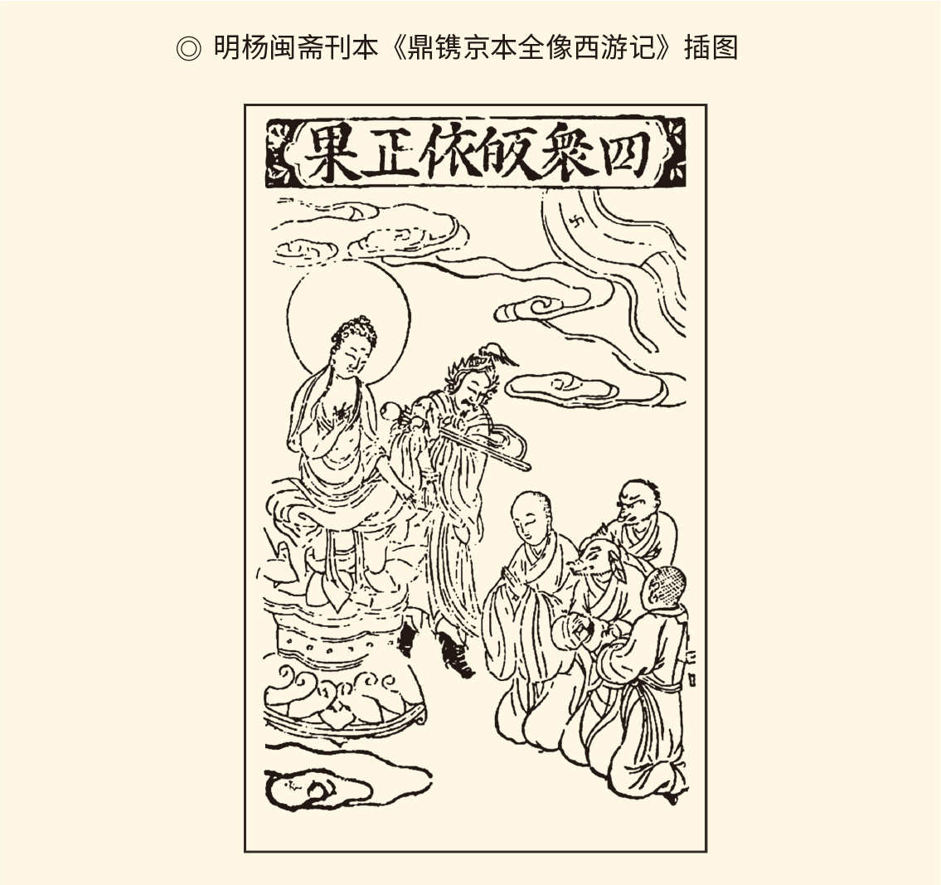

日本内阁文库藏。此图描绘三藏师徒一行终抵西天，修成正果。

哈哈！他可不是宋江，只能算是乙方。

因此美猴王的改弦更张是可以理解的，更何况西天取经也比维护皇权体面而正义。难以接受的只有紧箍咒。但如果连这都没有，又何以体现“人在江湖，身不由己”？

英雄难过的，并非只有美人关。

结果反倒是胸无大志的猪八戒看得透彻。观音菩萨度他皈依佛门，他竟回答：依着官法打杀，依着佛法饿杀。去也！去也！还不如捉个行人，肥腻腻的吃他家娘，管甚么二罪，三罪，千罪，万罪！

这样的人加入团队之后，当然难免巡山时睡大觉，耳朵里藏私房，动不动就扬言退群。实际上猪八戒说话做事往往不过脑子。比如有个小妖怪说只有剥了皮才能蒸他，那呆子居然叫道：好蒸！好蒸！皮骨虽然粗糙，汤滚就烂。[4]

如此没心没肺，只能算是混在江湖。

江湖到了这一步，则已是市井。市井之人，不大多都是混日子的么？他们对于王法和佛法，不也仰而不信么？然而明中叶思想和文化的悄然转型，却也正在其中了。

[1] 关于《水浒传》的成书时间，章培恒、骆玉明《中国文学史新著》称为洪武至永乐年间，而《三国演义》则成于元代。关于《水浒传》的著作权人，历史上有施耐庵作、罗贯中作和这两人合作的三种说法，学术界则大多认为系施耐庵所作，请参看人民文学出版社《水浒传》朱一玄的前言。由于罗贯中是《三国演义》的作者基本上没有争议，因此本书根据两书倾向性和价值观的不同，不认同罗贯中为《水浒传》作者的说法。至于《水浒传》的原作者是不是施耐庵，甚至施耐庵是不是确有其人，由于缺乏证据只能存而不论。​​​​​​​​​

[2] 关于《三国演义》的版本问题，请参看游国恩等主编《中国文学史》第四册。对毛本《三国演义》的批评，见本中华史《三国纪》第六章及后记。​​​​​​​​​

[3] 以上所述《水浒传》内容均见人民文学出版社1997年版，金圣叹的观点见其所著《读第五才子书法》。​​​​​​​​​

[4] 见《西游记》第三十五回。以上所述《西游记》内容均据人民文学出版社2010年版。​​​​​​​​​



## 色情与爱情

还是得从猪八戒说起。

猪八戒是可笑的，也是深刻的，更是鲜活的。他的身上有着普通人的共性。唐僧被乌鸡国王托梦惊醒叫徒弟，八戒立即大发牢骚：当年我做好汉其实快活，偏你出家还要我们护着跑路。原说是只做和尚，如今却拿做奴才，白天挑行李牵马，晚上倒尿壶焐脚。这早晚不睡，又叫徒弟做甚？

这就真实，也符合人性。

实际上八戒正是中下层民众的化身，相当于做小本生意的城市居民或富裕中农，有点既得利益又是弱势群体，因此自我保护的意识很强，也爱占小便宜。他甚至毫不掩饰地对孙悟空说：老猪身子又笨言语又粗还不会念经，人前化不得斋来。总得有个什么藏在手里，万不得已时好换饭吃。

结果，被大师兄骗了去背乌鸡国王的尸体。

更麻烦的是，他跟许多愚夫愚妇闲杂人等一样，管不住自己的嘴巴和下半身。孙悟空变成妖怪的妈混进洞里，吊在梁上的他一眼认出也就罢了，却偏要多嘴多舌：我们只怕是奶奶来了就要蒸吃，原来不是奶奶，是旧话。

沙僧问：什么旧话？

八戒说：弼马温。

沙僧问：你怎么知道？

八戒说：猴子尾巴露出来了。[1]

这不是帮倒忙吗？

实际上猪八戒常常敌我不分。师兄与妖怪交战，他竖着钉耙呆呆地看。白象用鼻子卷了悟空的腰，这家伙居然捶胸顿足：那妖怪晦气呀！我这样笨的连手都卷了，他那样滑的倒只卷腰。他拿棒子在鼻孔里一戳，还卷得住吗？[2]

请问，这又是什么立场？

其实也没别的意思，就是显摆逞能，还缺心眼。

小说的意义却恰恰就在没意义中，因为这些细节实在太普通，八戒的问题也都是小人物的小毛病。毛病很小，只能引人发笑；大节不亏，所以终成正果。这样一个与村夫莽汉并无区别的人也能脱胎换骨修得菩萨果位，很能让芸芸众生感到满足和欣慰，八戒也成为悟空之外最可爱的人。

是啊，谁还没点他那样的错误和缺陷？

小人物成为大角色却是第一次。之前的《三国演义》是宏大叙事，而《水浒传》有英雄情结，吴承恩笔下的取经事业却更像游戏，唐僧师徒也更像家庭。所以，当孙悟空打开牢门并叫了声“师父”时，那和尚竟会放声大哭，然后絮絮叨叨地问：徒弟啊！你是怎么降了妖怪，找到我的？[3]

这哪里像刘备，又哪里像宋江？

实际上，《三国演义》《水浒传》和《西游记》这英雄三部曲，一部比一部更有市井气和人情味。家国情怀、江湖义气和人情世故之次第成为主题，也正与元末、明初到明中叶时代精神之转变密切相关。因此，中国文学史上第一部以家庭生活为主题的长篇小说几乎与《西游记》同时诞生，也就不足为奇。[4]

没错，这就是署名兰陵笑笑生的《金瓶梅》。[5]

此书号称色情小说之首，其实《西游记》写猪八戒好色已有这种意味。盘丝洞的蜘蛛精泡温泉，那呆子竟不由分说脱了衣服跳进水中，还变成鲇鱼在她们两腿间乱钻，后来又浮到水面饱看酥胸。妖精们倒也并不十分在意，竟然赤条条地从唐僧面前笑嘻嘻地跑过去，很让读者浮想联翩。[6]

不过，也仅此而已。

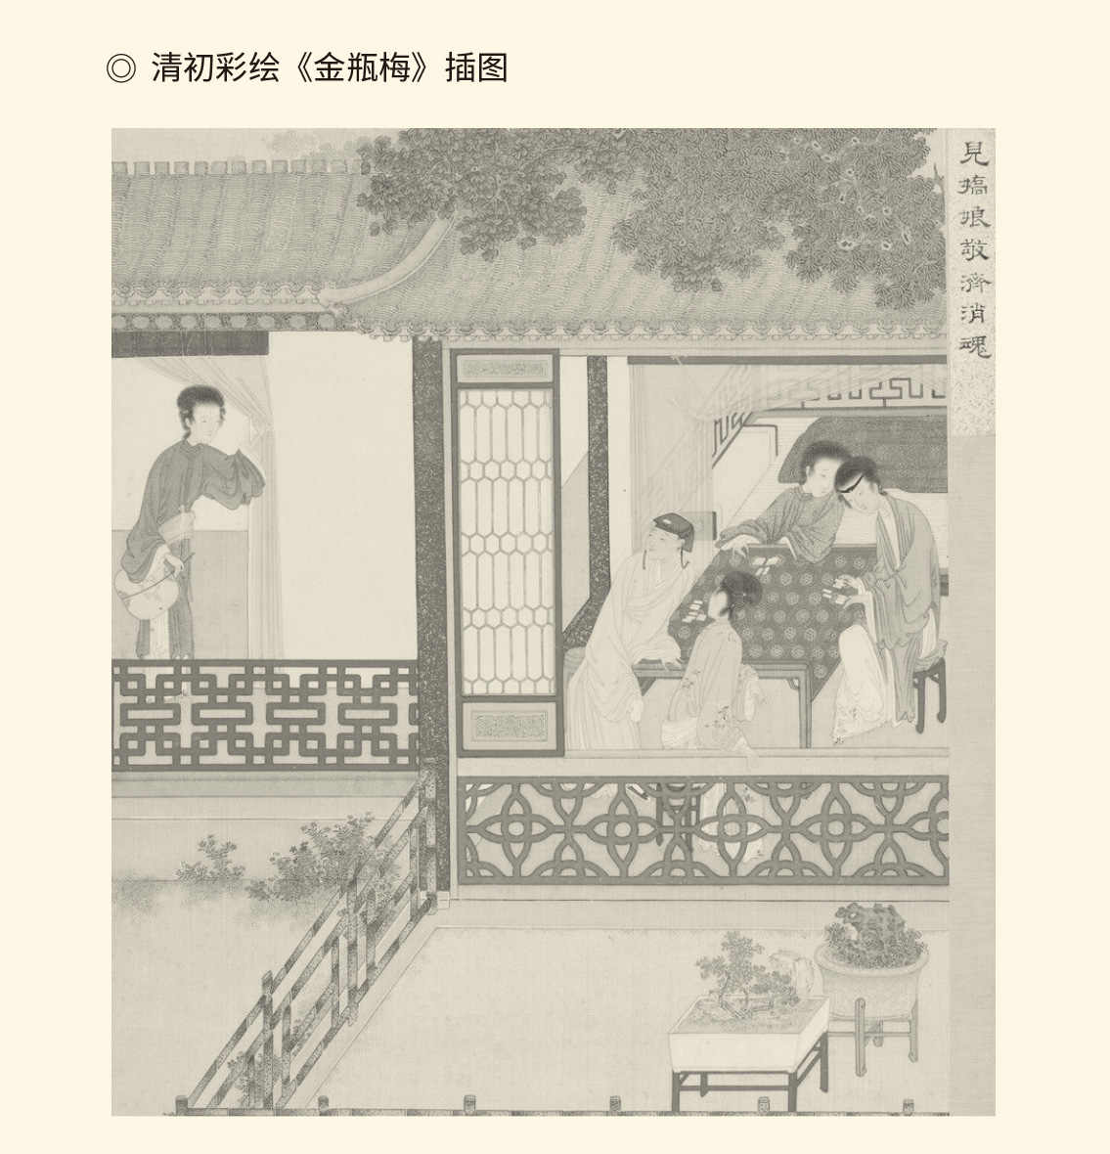

作者佚名。此图对应原著第十八回。

但是《金瓶梅》对两性关系的描写，却已经到了恕不能引述的程度。这不但是时代所使然，也与皇帝带头纵欲不无关系。正如鲁迅先生所指出，由于从成化到嘉靖，在位天子酷爱房中术，无耻佞臣依靠进奉壮阳药平步青云，风气所及必然是“小说亦多神魔之谈，且每叙床笫之事也”。[7]

作为地头蛇的西门庆，便正是市井的宫中龙，只不过那皇帝是因为君临天下而富有四海，这恶棍则通过收买公权力而横行乡里，仗着财大气粗为非作歹。他甚至扬言，只要有足够的银子可以上下打点买通官府，便是强奸了嫦娥，诱奸了织女，拐卖了王母娘娘的女儿，又能如何！[8]

也许，这正是真实的明中叶，尽管故事在北宋。

不过，时代特征只是这部小说的意义之一，它的价值更多还是文学史的，甚至是划时代和里程碑式的：讲故事变成了写人物，讲历史或者神话变成了写现实，建功立业的主题也变成了家长里短。如果再加上集体创作变成个人独创，完全可以说是开《儒林外史》和《红楼梦》等名作之先河。[9]

英雄与神，终于让位于世俗。

冯梦龙的“三言”和凌濛初的“二拍”正是如此，这五部短篇小说集里面几乎全是世俗之人：心高气傲的杜十娘是从良妓女，怜香惜玉的卖油郎是小商小贩，即便乱点鸳鸯谱的乔太守秉持的也是世俗人情。那故事说，美少年玉郎男扮女装代替姐姐与病重的姐夫完婚，却与新郎的妹妹慧娘成了好事。官司打到衙门，审案的乔太守居然判他俩成婚。

乔的理由是：移干柴近烈火，无怪其燃。[10]

谢天谢地，这位太守不是道学先生。

戏剧家汤显祖就更不是。

不信请看他和他的《牡丹亭》。

那是一位旷世奇才，那是一部旷世奇作，那是一段少男少女“人鬼情未了”的旷世奇姻缘。南安太守杜宝十六岁的独生女儿杜丽娘私游后花园，被春色引发了春心。春心荡漾的结果，竟然是与千里之外二十岁的岭南书生柳梦梅在梦中相见。两人很快就堕入情网，并在牡丹亭初尝了禁果。

此后便不可收拾。杜丽娘日夜思念梦中情人，终于一病不起撒手人寰。弥留之际，她画下自己的花容月貌藏在后园太湖石下。三年之后，进京赶考的柳梦梅借宿在人去楼空的杜府并得到画像，又与杜丽娘的鬼魂相会，夜夜缠绵。

于是，那姑娘竟然活了过来。

这可真是：

情不知所起，一往而深。生者可以死，死可以生。[11]

当然，它也是典型的中国式romance——传奇。

中国文学史上的传奇有两种：一是唐宋两代的文言短篇小说，即唐宋传奇；二是明清演唱南曲为主的戏曲，即明清传奇。但无论哪种，都或者人物奇异，或者情节离奇，或者构思奇巧，或者故事奇特，非如此不能在大众中传播。

因此，传奇就其本性而言是俗的，必须满足世俗的情趣和好奇心。汤显祖的《牡丹亭》当然也不例外，甚至还充满喜剧氛围。比如丫环春香向老夫人招供，说那秀才一拍手就把小姐端端正正抱在了牡丹亭上时，气氛原本紧张。老夫人作为母亲，也立马问了大家都想知道的问题：去怎的？

那丫环回答：春香怎得知？小姐做梦哩！

老夫人惊问：是梦么？

答：是梦。

这实在太有戏剧性。

然而《牡丹亭》又是典雅的，请看那著名的唱段：

良辰美景奈何天，赏心乐事谁家院！朝飞暮卷，云霞翠轩，雨丝风片，烟波画船。锦屏人忒看的这韶光贱。

如此雅俗共赏，这是一个奇迹。

背后的思想观念，则更值得关注。

[1] 见《西游记》第三十四回。​​​​​​​​​

[2] 见《西游记》第七十六回。​​​​​​​​​

[3] 见《西游记》第七十七回。​​​​​​​​​

[4] 目前所能见到的《西游记》最早版本是万历二十年的，没有作者署名。《金瓶梅词话》的产生时代有嘉靖和万历两说。请参看章培恒、骆玉明《中国文学史新著》。​​​​​​​​​

[5] 《金瓶梅》的版本有两个系统，一是万历年间的《金瓶梅词话》，二是天启年间的《原本金瓶梅》，这里不讨论，并请参看游国恩等主编《中国文学史》第四册。​​​​​​​​​

[6] 见《西游记》第七十二回。​​​​​​​​​

[7] 见鲁迅《中国小说史略》。​​​​​​​​​

[8] 见《金瓶梅词话》第五十七回。​​​​​​​​​

[9] 关于《金瓶梅》是集体创作还是个人独创，学术界有争议。请参看游国恩等主编《中国文学史》第四册，徐朔方、孙秋克《明代文学史》。​​​​​​​​​

[10] 见冯梦龙《醒世恒言》之《乔太守乱点鸳鸯谱》。​​​​​​​​​

[11] 见汤显祖《牡丹亭记题词》。​​​​​​​​​



## 回归人性

还是要从《牡丹亭》说起。

而且，不妨先来看那对可人儿的梦中幽会。

柳梦梅说：小姐，和你那答儿讲话去。

杜丽娘低声问：那（哪）边去？

柳梦梅说：转过这芍药前，紧靠着湖山石边。

杜丽娘低声问：秀才，去怎的？

柳梦梅低声答：和你把领扣儿松，衣带宽，袖稍儿揾着牙儿苫（读如扇，掩盖）也，则待你忍耐温存一晌眠。

这就再明白不过，她也羞答答地被抱走了。

我们知道，作为爱情传奇，男女主角的初试云雨无疑是重要情节，对剧作家的品味和能力也是严峻考验。汤显祖却写得既能让人心跳又不涉嫌淫秽，这是为什么呢？

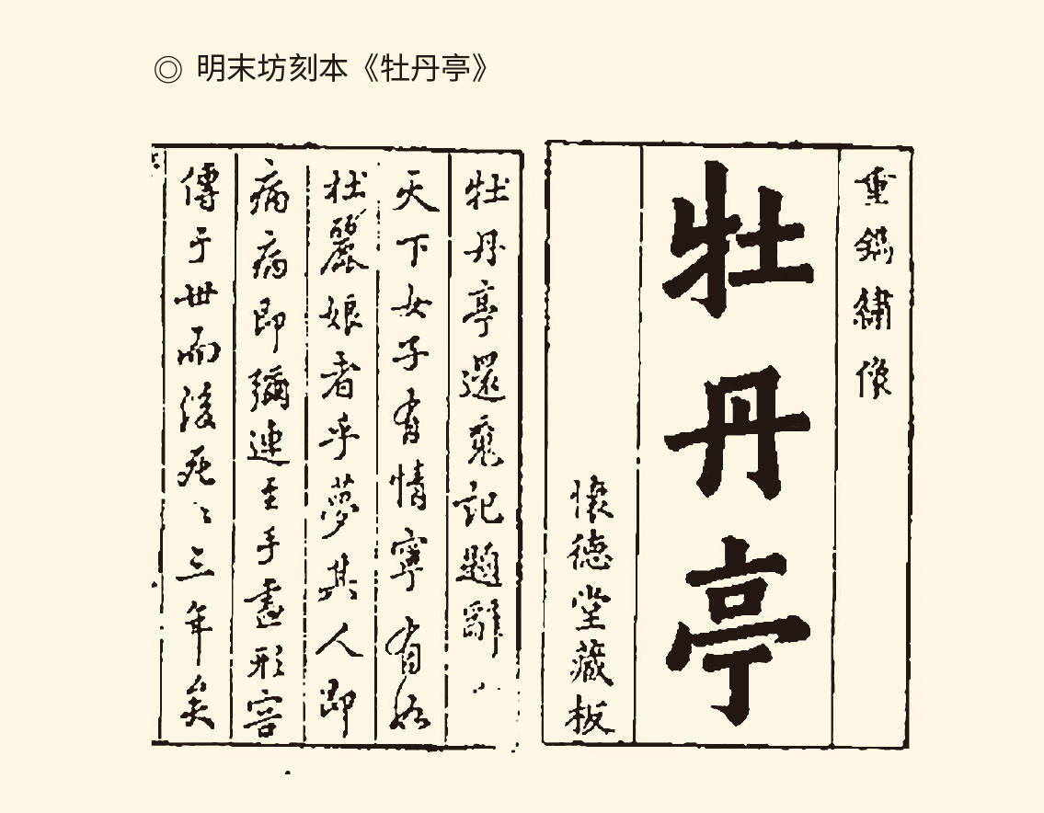

怀德堂藏版。

因为态度坦然。

坦然是贯穿始终的。比如杜丽娘，尽管非常清楚自己的所作所为并不符合礼法，却毫不掩饰满心的喜悦。她索性对丫环说：春香，咱不瞒你。花园游玩时，咱也有个人儿。

那丫环也惊喜：小姐，怎的有这等方便呵？

杜丽娘说：梦哩！

但，梦里也偷情，岂非更不能说？

不能说却偏要说，还要搬上舞台公开说，这就说明汤显祖和他的剧中人都认为，男女之情是人的本性，男欢女爱也天经地义。只要两情相悦，没什么道德不道德的问题。

既然如此，有什么不可告人？

因情成梦，因梦成戏，也顺理成章。[1]

现在很清楚，在汤显祖那里有两个世界，一个是物理和实证的，这就是现实世界；另一个是心理和虚拟的，这就是艺术世界。艺术世界以情感（情）为本体，由想象（梦）来构成，看上去虚幻，却并不因此而不真实。汤显祖说：

第云理之所必无，安知情之所必有邪！[2]

换言之，事物有事物的规律，情感有情感的逻辑。物理世界不可能的，反倒是情感世界最可能的。在那里，一切都由情感主宰，生可以死，死可以生。所有的陈腐观念和僵化教条在它面前都立即显得苍白无力，一文不值。

这样的艺术世界，虚拟而不虚假。

不虚假是因为真实，真实则因为秉持童心。

童心是明中叶思想家李贽的概念。这位特立独行的绅士是福建泉州人，祖上曾经娶色目人为妻，与穆斯林也有千丝万缕的联系。不过李贽本人身上并没有多少国际色彩，他的立场仍然是中华文明的，思想渊源则是王阳明的心学。[3]

但，李贽比王阳明走得更远，几乎离经叛道。

背叛表现为批判，批判的对象则是程朱理学培养出来的伪君子。李贽说，这些人买地求丰登，盖房求安全，读书求金榜题名，做官求飞黄腾达，看风水求福佑子孙，没有一件事不是为身家计虑。但只要开口讲学，就口口声声批评别人自私自利，鼓吹自己舍己为人，难道还不虚伪吗？

相反，那些市井小民就真实得多。他们从事什么职业就说什么话，做生意就说生意，种田就说种田。这些都是毫不掺假实实在在的有德之言，让人欣然接受百听不厌。[4]

可见，说话做事，都有真有假。

真假在于人。是真人就做真事说真话，是假人则做假事说假话——盖其人既假，则无所不假矣！[5]

那么，真假的原因又在哪里呢？

在于心。

或者说，是否持有童心。

童心是“绝假纯真，最初一念之本心”，也是判断真假的唯一标准。道理则很简单：若失却童心，便失却真心；失却真心，便失却真人。人而非真，全不复有初矣！[6]

相反，童心未泯者，总是胸中有不可名状之事，喉间有欲吐不敢之物，口头有欲说还休之言。一旦触景生情，作品的诞生便如山洪暴发不可遏止，而且宁可让不喜欢的人恨得咬牙切齿欲杀欲剐，也绝不藏于名山，投之水火。[7]

换言之，真人有真心，真心是童心。

那么，童心又是什么？

私心。李贽说：

人必有私而后其心乃见，若无私则无心矣！[8]

按照这个逻辑，无私之人竟然要算没有心肝。

如此理论当然会被视为异端邪说，许多文学艺术家比如汤显祖和冯梦龙却是李贽的粉丝。因为李贽明确指出：天下之至文，未有不出于童心的。只要童心常存，则文艺创作的生命之树就会常绿，累累硕果也可以是《西厢记》和《水浒传》或者别的，不必非得讲什么四书五经和孔孟之道。

显然，这是在为新型文艺背书和站台。

事实上李贽对文艺界的影响颇大，公安“三袁”之一袁宏道的“性灵说”便正是“童心说”的美学化。他不但主张真人发真声写真文，而且认为在审美趣味中，最高级的是“不知有趣，然无往而非趣”的童趣。那是真情，也是真趣。[9]

难怪汤显祖会说：

忙处抛人闲处住。

百计思量，

没个为欢处。

白日消磨肠断句，

世间只有情难诉。[10]

这是肺腑之言。

不过，李贽享有的盛誉似乎并没有给他带来幸福。他于五十三岁那年在知府任上退休，六十一岁时剃发为僧，最后在努尔哈赤创立八旗制度的第二年，由于监察官员的举报而被捕入狱，罪名是聚众淫乱和蛊惑人心。尽管当时意大利的天主教传教士利玛窦已在朝廷活动，却并不意味着当局开放了意识形态，更不意味着卫道士们会对自由思想宽容。

意大利式的文艺复兴，在大明并无可能。

被捕那年，李贽七十五岁。

从目前掌握的材料看，李贽在狱中并未受到虐待，就连锦衣卫镇抚司也认为不必判处重刑，只需押回原籍监视居住就好。李贽却不想再活下去。他在剃头的时候偷走剃刀割断了自己的喉咙，并用掌心写字的办法做了最后陈述。

侍者问：和尚痛否？

李贽答：不痛。

侍者问：和尚何自割？

李贽答：七十老翁何所求！[11]

这是万历三十年的事情。此时，严嵩早已倒台，张居正的罪状已经公布，皇帝也不再上朝。换句话说，擅权和改革都好戏唱完。随着李贽的脱离苦海，朱明王朝就像自己割断了喉咙一样再也发不出声音，变得沉闷无聊了无生气。

只不过，皇帝和士大夫好像都不痛。

本卷终

请关注下卷《严嵩与张居正》

[1] 见汤显祖《复甘义麓》。​​​​​​​​​

[2] 见汤显祖《牡丹亭记题词》。​​​​​​​​​

[3] 关于李贽的家庭背景和个人身世，均据黄仁宇《万历十五年》及所引。​​​​​​​​​

[4] 见李贽《焚书》卷一《答耿司寇》。​​​​​​​​​

[5] 见李贽《焚书》卷三《童心说》。​​​​​​​​​

[6] 同上。​​​​​​​​​

[7] 见李贽《焚书》卷三《杂说》。​​​​​​​​​

[8] 见李贽《藏书·德业儒臣后论》。​​​​​​​​​

[9] 见袁宏道《叙陈正甫会心集》。​​​​​​​​​

[10] 见汤显祖《牡丹亭》第一出《标目》。​​​​​​​​​

[11] 见李贽《焚书》卷首袁中道《李温陵传》。​​​​​​​​​

# l附录r

本卷大事年表

1328年（元天顺元年）九月，朱元璋出生。

1344年（至正四年）九月，朱元璋入皇觉寺为僧，时年十七岁。

1352年（至正十二年）二月，郭子兴起兵反元。闰三月，朱元璋入郭子兴部，时年二十五岁。

1353年（至正十三年），李善长投奔朱元璋。

1364年（至正二十四年）正月，由李善长、徐达等人劝进，朱元璋称吴王，以李善长为右相国，徐达为左相国。

1367年（至正二十七年，吴元年）九月，封李善长为宣国公，徐达为信国公，常遇春为鄂国公，改官制尚左，以李善长为左相国，徐达为右相国。

1368年（至正二十八年，洪武元年）正月初四，朱元璋在应天府即皇帝位，时年四十一岁，是为明太祖。明太祖建国号曰大明，年号曰洪武。闰七月二十八日夜半，元顺帝妥欢帖睦尔开健德门出元大都逃往上都。八月初二，明将徐达兵入大都，元亡。是月，朱元璋以应天府为南京，开封府为北京，改元大都为北平。

1369年（洪武二年）七月，常遇春卒于军中。

1370年（洪武三年）七月，中书省左丞杨宪被杀。十一月，大封功臣，李善长进封韩国公，徐达进封魏国公，为特等功臣。李文忠、冯胜等四人新封公爵，为一等功臣。汤和等封侯爵，为二等功臣。刘基等封伯爵，为三等功臣。

1371年（洪武四年）正月，李善长退休，汪广洋为右丞相，胡惟庸任左丞。三月，刘基退休。

1373年（洪武六年）正月，汪广洋被贬。七月，胡惟庸任右丞相。

1375年（洪武八年）四月，刘基被胡惟庸毒死。

1376年（洪武九年）六月，改行中书省为承宣布政使司。

1377年（洪武十年）九月，胡惟庸任左丞相，汪广洋任右丞相。

1379年（洪武十二年）十二月，右丞相汪广洋被杀。

1380年（洪武十三年）正月，左丞相胡惟庸被杀，中书省建制和丞相官职被废，宰相制度从此终结。

1382年（洪武十五年）三月，置锦衣卫及镇抚司。十月，改御史台为都察院。十一月，置殿阁大学士。

1385年（洪武十八年）二月，徐达卒。

1387年（洪武二十年）正月，焚锦衣卫刑具。

1390年（洪武二十三年）五月，李善长被杀。

1392年（洪武二十五年）四月，皇太子朱标卒。九月，立朱标之子允炆为皇太孙。

1393年（洪武二十六年）二月，蓝玉被杀。

1398年（洪武三十一年）闰五月，朱元璋卒，享年七十一岁。皇太孙继位，是为建文帝。

1399年（建文元年）七月，燕王朱棣起兵。

1402年（建文四年）六月，燕军渡过长江，建文帝不知去向，燕王朱棣称帝，是为明成祖。

1403年（永乐元年）正月，以北平为北京。

1420年（永乐十八年）八月，设东厂。

1421年（永乐十九年）正月，正式启用新都北京。

1424年（永乐二十二年）七月，朱棣卒，享年六十五岁。八月，皇太子朱高炽继位，是为明仁宗。

1425年（洪熙元年）五月，朱高炽卒，享年四十八岁。六月，长子朱瞻基继位，是为明宣宗。

1426年（宣德元年）八月，汉王朱高煦反，宣宗御驾亲征，耗时不足一月而平。

1435年（宣德十年）正月，朱瞻基卒，享年三十八岁。长子朱祁镇继位，是为明英宗，时年九岁。

1449年（正统十四年）七月，蒙古部落入侵，英宗御驾亲征，八月被俘。九月，弟朱祁钰即位，是为明景帝。

1450年（景泰元年）八月，朱祁镇回到北京。

1457年（景泰八年，天顺元年）正月，朱祁钰病重，朱祁镇复辟为帝。二月，朱祁钰卒，享年三十岁。

1464年（天顺八年）正月，朱祁镇卒，享年三十八岁，遗命废除殉葬制度。长子朱见深继位，是为明宪宗。

1477年（成化十三年）正月，设西厂。

1487年（成化二十三年）八月，朱见深卒，享年四十一岁。九月，子朱祐樘继位，是为孝宗。

1505年（弘治十八年）五月，朱祐樘卒，享年三十六岁。长子朱厚照继位，是为武宗，时年十五岁。

1506年（正德元年）十月，刘瑾掌司礼监。

1510年（正德五年）八月，刘瑾被杀。

1519年（正德十四年）六月，宁王朱宸濠造反，被王守仁剿灭，武宗以此为借口南巡。

1521年（正德十六年）三月，朱厚照卒，享年三十一岁。堂弟朱厚熜继位，是为世宗，时年十五岁。

1566年（嘉靖四十五年）十二月，朱厚熜卒，享年六十岁。三子朱载垕继位，是为穆宗。

1572年（隆庆六年）五月，朱载垕卒，享年三十六岁。三子六月，朱翊钧继位，是为神宗，时年十岁。

1620年（万历四十八年，泰昌元年）七月，朱翊钧卒，享年五十八岁。八月，长子朱常洛继位，是为光宗。九月，朱常洛卒，享年三十九岁。长子朱由校继位，是为熹宗。

1627年（天启七年）八月，朱由校卒，享年二十三岁。弟朱由检继位，是为思宗。

1644年（崇祯十七年）三月，崇祯帝自尽，明亡。